Міністерство освіти і науки України
Київський національний університет імені Тараса Шевченка
Географічний факультет
Кафедра фізичної географії та геоекології

На правах рукопису
УДК

ГЕОЕКОЛОГІЧНИЙ АНАЛІЗ МІЛІТАРНОЗМІНЕНИХ АГРОГЕОСИСТЕМ
(GEOECOLOGICAL ANALYSIS OF MILITARILY-TRANSFORMED AGROGEOSYSTEMS)

Галузь знань: 10 Природничі науки
Спеціальність: 106 Географія
Освітня програма: Транскордонне природоохоронне співробітництво

Магістерська робота
Студентки 2 курсу
ОР Магістр
Нагорної Наталі Валентинівни

Науковий керівник:
завідувач кафедри фізичної географії та геоекології,
к. геогр. н., доцент Білоус Людмила Федорівна

Допущено до захисту _______________ Людмила БІЛОУС
Пр. № ____ від ____________

Київ – 2026
ЗМІСТ
ВСТУП  Розділ 1. ТЕОРЕТИЧНІ ЗАСАДИ ГЕОЕКОЛОГІЧНОГО АНАЛІЗУ АГРОЛАНДШАФТІВ  1.1. Агрогеосистеми як об’єкт геоекологічного дослідження  1.1.1. Рівні організації агрогеосистем  1.1.2. Господарсько-функціональні особливості організації агроландшафтів  1.1.3. Міжнародний досвід організації агроландшафтів  1.2. Мілітарні впливи як фактор трансформації агроландшафтів  1.2.1. Основні види мілітарного впливу на агроландшафти  1.2.2. Геоекологічні ризики вражених агроландшафтів  1.3. Концепція геоекологічного аналізу мілітарнозмінених агрогеосистем  Розділ 2. ГЕОЕКОЛОГІЧНИЙ АНАЛІЗ МІЛІТАРНОЗМІНЕНИХ АГРОГЕОСИСТЕМ (НА ПРИКЛАДІ ШЕВЧЕНКІВСЬКОЇ ГРОМАДИ)  2.1. Загальна характеристика досліджуваної території  2.2. Природно-географічні умови формування агроландшафтів Шевченківської громади  2.3. Особливості територіальної організації агроландшафтів Шевченківської громади  2.4. Мілітарні впливи на агроландшафт  2.5. Лабораторні дослідження  Розділ 3. НАПРЯМИ ВІДНОВЛЕННЯ ТА ЕКОЛОГІЧНОЇ РЕАБІЛІТАЦІЇ МІЛІТАРНОЗМІНЕНИХ АГРОГЕОСИСТЕМ  3.1. Основні принципи відновлення агрогеосистем  3.2. Природоорієнтовані рішення (ПОР) у відновленні мілітарнозмінених агрогеосистем  3.3. Рекомендовані ПОР для реабілітації мілітарнозмінених агроландшафтів Шевченківської ОТГ  ВИСНОВКИ  СПИСОК ВИКОРИСТАНИХ ДЖЕРЕЛ  ДОДАТКИ | 3  6  6  14  20  27  33  35  37  41  45  45  47  59  62  70  80  80  82  89  95  97
ВСТУП
Актуальність дослідження зумовлена критичною необхідністю розробки стратегій відновлення агрогеосистем України, що зазнали руйнівного мілітарного впливу внаслідок російської агресії. Оцінка стану пошкоджених ландшафтів аграрного сектора є однією з найгостріших екологічних проблем не лише національного, а й глобального рівня, оскільки безпосередньо впливає на світову продовольчу безпеку.
Фундаментальне значення аграрного сектора України в структурі національної та світової економіки підтверджується параметрами її земельного фонду. Згідно з даними Національної академії аграрних наук України, станом на 2015 рік, загальна площа земель держави становить 60,4 млн га, з яких понад 70% (42,4 млн га) – це землі сільськогосподарського призначення. Показовим є порівняння масштабів землекористування: площа угідь, що щорічно перебувають в обробітку в Україні (понад 32 млн га), більш ніж удвічі перевищує аналогічні показники Польщі (14 млн га), Німеччини (12 млн га) та Румунії (9 млн га) Виняткова цінність вітчизняних агрогеосистем зумовлена наявністю найбільшого у світі масиву чорноземів, площа яких сягає 28 млн га [1]. Такий природно-ресурсний потенціал дозволив українським виробникам станом на 2015 рік налагодити постачання сільськогосподарської продукції у 190 країн світу [2].
Проте, військова агресія рф докорінно змінила траєкторію розвитку галузі. Сучасна мілітарна трансформація агроландшафтів призвела до того, що значні площі цих унікальних земель наразі виведені з господарського обробітку через фізичне руйнування та хімічне забруднення.
За даними Міністерства аграрної політики та продовольства України, станом на 2024 рік, внаслідок повномасштабної війни було знищено близько 30% усього потенціалу агросектору, а майже 20% сільськогосподарських земель перебувають під окупацією [3]. Екологічні наслідки вторгнення досягли критичних масштабів: станом на 5 вересня 2025 року загальна шкода, завдана довкіллю, перевищила 5,8 трильйона гривень [4]. Найбільша частина цих втрат безпосередньо припадає на сільськогосподарські угіддя, що створює довгострокові геоекологічні ризики для агроландшафтів. Економічний вимір катастрофи підтверджує глибину руйнації аграрного сектору: на кінець 2023 року вартість знищених активів оцінювалася у 10,3 млрд доларів [5].
Мілітарна трансформація агроландшафтів є однією з найгостріших геоекологічних проблем, оскільки вона зачіпає не лише поверхневий шар ґрунту, а й докорінно змінює функціонування агрогеосистем. Традиційні підходи до рекультивації, що обмежуються механічним засипанням вирв, виявляються неефективними. Вони не враховують порушення парадинамічних зв'язків, інверсію генетичних горизонтів ґрунту та деформацію геохімічних потоків речовини.
Особливої актуальності тема набуває в контексті реалізації міжнародного проєкту «RECOVER: Кліматично розумне відновлення сільського господарства на розмінованих територіях України» (далі – RECOVER) [6]. Метою проєкту є оцінювання ризиків мілітарного забруднення продукції агроландшафтів на основі лабораторно-польових вимірювань та впровадження інноваційних природоорієнтованих рішень (ПОР) для реабілітації земель.
Шевченківська територіальна громада виступає репрезентативним об'єктом для відпрацювання методик геоекологічного аналізу, оскільки в період з 4 по 6 вересня 2025 року за проєктом RECOVER було здійснено експедиційний виїзд для відбору проб ґрунту та фіксації пошкоджень. Вищезазначені чинники зумовили вибір теми, об'єкта та напрямів магістерського дослідження.
Об’єкт дослідження – мілітарнозмінені агроландшафти Шевченківської громади.
Предмет дослідження – геоекологічні особливості трансформації агроландшафтів під впливом мілітарних чинників, зміни їх структурно-функціональної організації, екологічного стану та напрями їх відновлення із використанням природоорієнтованих рішень.
Мета роботи – теоретичне обґрунтування та практична розробка концепції геоекологічного аналізу мілітарно пошкоджених агрогеосистем з подальшим формуванням стратегії їх відновлення через впровадження комплексу природоорієнтованих рішень.
Для досягнення мети були поставлені такі основні завдання:
- Узагальнити теоретичні засади функціонування агрогеосистем та особливості їх мілітарної трансформації.
- Проаналізувати природну та функціональну організацію агроландшафтів у межах Шевченківської громади.
- Охарактеризувати мілітарні впливи на агроландшафти та результати польових досліджень на дослідній ділянці.
- Оцінити зміни фізико-хімічних властивостей ґрунтів (pH, електропровідність) на дослідній ділянці.
- Запропонувати пріоритетні природоорієнтовані рішення (ПОР) для реабілітації мілітарнозмінених агроландшафтів.
Методи дослідження. Загальнонаукові: аналізу та синтезу (для вивчення структури й функціонування агрогеосистем), узагальнення та систематизації (для опрацювання теоретичних джерел, статистичних і фондових матеріалів). Спеціальні: картографічного моделювання у програмному середовищі QGIS (для створення тематичних карт і візуалізації мілітарних пошкоджень), методи дистанційного зондування Землі та дешифрування супутникових знімків (для аналізу структури агроландшафтів і виявлення змін), лабораторно-аналітичні методи (для визначення фізико-хімічних властивостей ґрунтів, зокрема pH та електропровідності), а також метод природоорієнтованих рішень (Nature-based Solutions) для обґрунтування напрямів відновлення мілітарнозмінених агроландшафтів.
Інформаційна база дослідження містить перелік літературних джерел інформації, наукові публікації, інтернет-джерел, картографічні матеріали.
Структура роботи. Кваліфікаційна робота магістра складається зі вступу, 3 розділів, висновків, списку використаних джерел, що нараховує 75 найменувань, двох додатків. Основний зміст магістерської роботи викладено на 105 сторінках.
РОЗДІЛ 1. ТЕОРЕТИЧНІ ЗАСАДИ ГЕОЕКОЛОГІЧНОГО АНАЛІЗУ АГРОЛАНДШАФТІВ
1.1. Агрогеосистеми як об’єкт геоекологічних досліджень

Поняття «агрогеосистема» (від англ. agr – сільськогосподарський, geo – територіальний, географічний, system – система) розглядається як природно-господарська територіальна система різного ієрархічного рівня, функціонування якої спрямоване на виробництво продовольства, а також рослинної і тваринної сировини для переробних галузей промисловості [7, 8]. У геоструктурному відношенні агрогеосистема є відносно однорідною з точки зору її природної організації та соціально-функціонального змісту.
Сучасний стан агрогеосистем України характеризується низкою негативних тенденцій, що пов’язані з інтенсивною деградацією ґрунтового покриву та зниженням його продуктивного потенціалу. Серед основних проявів деградаційних процесів спостерігається зменшення вмісту та погіршення якісних характеристик гумусу, активізація ерозійних процесів, поширення вторинного засолення й осолонцювання, а також розширення площ техногенно забруднених і порушених земель. Зазначені процеси мають комплексний деструктивний вплив не лише на ґрунтовий покрив, але й на функціонування ландшафтних систем загалом [8].
На сучасному етапі дослідження агрогеосистем значного поширення набули методи дистанційного зондування Землі, зокрема аналіз космічних знімків, які забезпечують отримання актуальної, об’єктивної та просторово деталізованої інформації про стан території. Космічні знімки використовуються як картографічна основа за відсутності більш точних матеріалів, для встановлення меж та просторової структури об’єктів, визначення їх площ і конфігурації, проведення інвентаризації територіальних елементів, оцінювання сучасного стану земель, а також кількісного аналізу окремих властивостей земної поверхні [9].
Попри широке використання терміна «агрогеосистема» у фізико-географічних, соціально-економічних та ландшафтознавчих дослідженнях, у науковій літературі відсутнє його універсальне трактування. Багатоваріантність визначень зумовлена різницею в наукових підходах, предметі та цілях досліджень. У загальному розумінні агрогеосистеми трактуються як природні комплекси, інтегровані в систему сільськогосподарського виробництва та трансформовані під впливом господарської діяльності людини [7].
Агрогеосистема є різновидом антропогенно трансформованих геосистем, формування яких відбувається внаслідок розвитку сільськогосподарської діяльності людини. Її ключовою особливістю виступає істотна трансформація природного режиму функціонування території під впливом господарського освоєння, внаслідок чого природні процеси значною мірою набувають штучно регульованого характеру. У цьому контексті агрогеосистема розглядається як геосистема, сформована та модифікована аграрною діяльністю людини [10].
У межах дослідження О.В. Лісняка, агрогеосистему визначено як складну динамічну систему, яка за певних умов здатна до самоорганізації. У зв’язку з цим її дослідження доцільно здійснювати на основі системного, зокрема еволюційно-синергетичного, підходу. Такий підхід передбачає трактування агрогеосистеми як дисипативної системи, тобто відкритої нерівноважної структури, що підтримує своє функціонування завдяки безперервному обміну енергією та речовиною із зовнішнім середовищем [10].
У праці «Стратегічні пріоритети безпечного розвитку України на засадах «Зеленої економіки»» В.Г. Потапенка агрогеосистеми розглядаються як типологічні природно-господарські територіальні системи, для яких характерна певна ієрархічна організація. Їх класифікація ґрунтується на поєднанні двох основних критеріїв: однорідності природних умов та характеру сільськогосподарського використання території. Природна складова типологічної агрогеосистеми відповідає традиційній ієрархії геосистем, прийнятій у генетико-морфологічному аналізі територіальних структур, і включає такі рівні, як фація, урочище, місцевість та ландшафт. Водночас ієрархія за характером сільськогосподарського використання відображає господарську організацію території та охоплює робочу ділянку, поле, сівозміну і тип землекористування [11].
У межах теоретичного обґрунтування поняття, варто звернути увагу на трактування, яке пропонує М.М. Приходько у роботі «Структура системи управління екологічною безпекою природних і антропогенно модифікованих геосистем». Згідно з викладом у джерелі [12], агрогеосистеми трактуються як антропогенно модифіковані геосистеми, функціонування яких визначається істотним впливом господарської діяльності людини. Автор підкреслює, що Питання управління такими системами як різновидом культурного ландшафту залишається недостатньо розробленим у теоретико-методологічному аспекті як у ландшафтознавстві, так і в конструктивній географії. Водночас саме ефективне управління агрогеосистемами є одним із ключових чинників формування та підтримання їх екологічної безпеки і стійкого просторово-часового функціонування. Оскільки будь-який культурний ландшафт потребує постійного контролю та регулювання, управління агрогеосистемами має бути спрямоване на підтримання оптимального режиму їх функціонування в часі та просторі. Найбільш раціональним вважається підхід, орієнтований на відновлення природних механізмів саморегуляції, насамперед процесів біотичної регуляції [12].
Поглиблений аналіз властивостей агрогеосистем знаходимо у роботі П.Ф. Жолкевського [7], згідно з яким ці системи вирізняються сукупністю структурних, функціональних і генетичних характеристик, які відображають особливості їх формування та функціонування. До основних ознак належать однорідність природних умов у межах території, подібний характер сільськогосподарського використання земель, співставний рівень антропогенного енергетичного навантаження, близька продуктивність агроценозів, аналогічна спеціалізація та інтенсивність сільськогосподарського виробництва, спільні риси історичного освоєння території, подібна частка товарної продукції у структурі виробництва, а також споріднений характер екологічних проблем, пов’язаних із веденням сільського господарства [7].
Як різновид територіальних систем, агрогеосистеми характеризуються комплексом загальносистемних властивостей, серед яких найбільш суттєвими є: цілісність, структурність, автономність, територіальність (географічність), динамічність, функціональність, керованість і стійкість (табл. 1.1).

Таблиця 1.1. Основні властивості агрогеосистем та їх характеристика (складено авторами за даними [7])
Властивість | Визначення | Основні ознаки та прояви | Процеси / особливості
Цілісність | Розглядається як єдине ціле, властивості якого формуються в результаті взаємодії компонентів і набувають нових якостей (емерджентність) | Інтегрованість якостей, компонентність, струк-турність, функціонування, історизм; взаємодія всіх елементів; урахування структурної неоднорідності | Кругообіг речовини, енергії й інформації; формування продуктивності агроценозів на основі сонячної та антропогенної енергії
Структур-ність | Наявність стійких взаємозв’язків, взаємин і взаємовідносин між компонентами та елементами | Стійкі взаємозв’язки й взаємодія природних і господарських компонентів, що формують єдину систему | Територіальні зв’язки: генетико-морфологічні, позиційно-динамічні тощо. Господарські зв’язки: землеробські, землевпорядні та природно-господарські взаємодії. Часові прояви (динамічність): зміна станів системи у часі; здатність до відновлення після впливів
Автоном-ність | Прагнення до внутрішньої впорядкованості та компенсації відсутніх елементів і функцій | Здатність створювати і підтримувати високий ступінь внутрішньої впорядкованості системи | Низький рівень ентропії (висока впорядкованість); вирівнювання потенціалів між компонентами (узгодження їх станів)
Територіаль-ність | Залежність функціонування і розвитку від просторового розміщення елементів | Розташування відносно центрів переробки і споживання продукції, транспортних шляхів, трудових ресурсів, енергетичних баз; прив’язка до агровиробничих груп ґрунтів | Визначає ефективність сільськогосподарського виробництва та економічну стійкість; є передумовою раціонального використання земельних ресурсів
Стійкість | Здатність системи зберігати та відновлювати свої властивості під впливом факторів | Сталість (константність – збереження стану), інерційність (стійкість до порушення), еластичність (швидкість відновлення), амплітуда (межі допустимих змін), траєкторія (напрям розвитку) | Проявляється у здатності зберігати властивості в часі при зовнішніх впливах, підтримувати внутрішні зв’язки при зміні станів і самовідновлюватися після припинення впливу

Зростання антропогенного навантаження на агрогеосистеми, зумовлене постійним підвищенням потреб суспільства у продовольстві та сировині, посилює актуальність забезпечення їх екологічної безпеки. У цих умовах ефективне функціонування агрогеосистем потребує впровадження науково обґрунтованих підходів до управління, що передбачають їх реконструкцію та оптимізацію на басейновому і ландшафтному рівнях [9].
Відповідно до Закону України «Про охорону навколишнього природного середовища», екологічна безпека визначається як такий стан довкілля, за якого забезпечується попередження погіршення екологічної ситуації та виникнення небезпеки для здоров’я населення [13].
Важливою передумовою екологічної безпеки агрогеосистем, за визначенням М.М. Приходька, є забезпечення природно-господарської різноманітності території, що формується шляхом збалансованого поєднання різних типів геосистем – лісових, аграрних, лучних, водних, болотних та урбанізованих. Реалізація такого підходу може ґрунтуватися, зокрема, на басейново-ландшафтному принципі, відповідно до якого в межах річкового басейну має підтримуватися оптимальне співвідношення між лісовими, водними та аграрними угіддями, а рівні лісистості, розораності та лукопасовищного використання повинні відповідати структурно-функціональним особливостям природних ландшафтів [14].
Питання практичної реалізації цих засад М.М. Приходько деталізує у дослідженні «Конструктивно-географічні засади системи управління екологічною безпекою природних і антропогенних геосистем». На думку автора, основне завдання управління екологічною безпекою природних і антропогенно трансформованих геосистем є підтримання їх екологічної стійкості шляхом збереження природних геосистем і природного перебігу процесів у них, відтворення корінних фітоценозів та фауністичних комплексів, формування в антропогенних геосистемах територіальних структур, наближених до природних аналогів відповідної ландшафтної зони. Окремими важливими складовими цього процесу є збереження і відновлення біотичного та ландшафтного різноманіття, формування регіональних і місцевих екомереж. Поряд із цим, одним із ключових напрямів управління є формування раціональної територіальної інфраструктури, яка включає створення системи гідротехнічних споруд (водорегулюючих валів, водойм-регуляторів, дамб, берегоукріплювальних конструкцій), а також мережі захисних лісових насаджень та інших природоохоронних елементів [15].
Оптимізація агрогеосистем розглядається як процес науково обґрунтованого формування їх структурно-функціональної організації на засадах еколого-господарського балансу, що передбачає узгодження інтенсивності господарського використання території з її природним потенціалом. Вона ґрунтується на системному та структурно-функціональному підходах, а також адаптивній стратегії управління, сутність яких полягає у гнучкому регулюванні господарської діяльності відповідно до природних умов з метою мінімізації екологічних ризиків, зокрема ерозії та деградації ґрунтів, порушення водного режиму та збіднення біотичного і ландшафтного різноманіття. У межах цього підходу землі з природною рослинністю (ліси, луки) розглядаються як екологічний фонд, на основі якого формується природний каркас екологічної безпеки території. Практична реалізація оптимізації полягає у створенні мозаїчної просторової структури агрогеосистем із включенням буферних екосистем – лісових насаджень, лучних і водно-болотних угідь, які виконують функції біогеохімічних бар’єрів, забезпечують ґрунто- та водоохоронні, кліматорегулюючі й середовищетвірні процеси, підвищують біотичне різноманіття та сприяють відновленню природної саморегуляції [14-16].
Як зазначає М.М. Приходько, оптимізована агрогеосистема являє собою природно-територіальну систему з раціонально організованою структурою та збалансованим розміщенням угідь, у межах якої взаємодія природних і антропогенних компонентів забезпечує ефективний перебіг потоків енергії та кругообігу речовин. Її екологічна безпека досягається завдяки підвищеній стійкості й стабільності, що формується через ускладнення просторової структури, зростання частки компонентів із високою біологічною продуктивністю, значним середовищетвірним потенціалом та біотичним різноманіттям. За оптимального поєднання орних земель, лісових насаджень і залужених ділянок така система може набувати форми лісоагрогеосистеми – інтегрованого природно-господарського комплексу з емерджентними властивостями, який за своїми ознаками відповідає культурному ландшафту [14, 16].
Сучасні підходи до використання земельних ресурсів у багатьох випадках не відповідають природноресурсному потенціалу агрогеосистем, що зумовлює виникнення суперечностей між характером господарського освоєння території та її природними властивостями. Така невідповідність посилює екологічні ризики, сприяє деградації земельних ресурсів і знижує рівень екологічної безпеки агроландшафтів. У зв’язку з цим одним із пріоритетних напрямів удосконалення просторової організації агрогеосистем є їх реконструкція за принципом «відновленого ландшафту», що передбачає впровадження ґрунтоводоохоронних інженерно-біологічних систем, сформованих із комплексу взаємопов’язаних організаційних, агротехнічних, лісомеліоративних і гідротехнічних заходів, адаптованих до природних умов конкретної території [16].
Планування заходів з оптимізації та реконструкції агрогеосистем повинно здійснюватися на комплексній ландшафтній основі з урахуванням просторової диференціації природних умов, характеру антропогенного навантаження та реакції геосистем на нього. Такий підхід забезпечує реалізацію комплексно-регіонального принципу організації природокористування (за Г.І. Швебсом) та дозволяє формувати оптимальні параметри природно-господарських територіальних систем відповідно до специфіки окремого регіону. Просторовою основою для планування й реалізації оптимізаційних заходів виступають карти природних, антропогенно-модифікованих та антропогенних територіальних систем, що забезпечують конструктивно-географічне обґрунтування трансформації території [15].
В агрогеосистемах спостерігається порушення структурно-функціональної організації, що зумовлює зниження їх стійкості та надійності. У зв’язку з цим виникає необхідність реконструкції агрогеосистем шляхом їх трансформації у більш складні природоподібні геосистеми, наближені до еталонних або оптимальних зональних ландшафтів. Такий підхід реалізується через відновлення природних компонентів – лісових, лучних і водно-болотних угідь – та формування мозаїчної просторової структури, що забезпечує підвищення екологічної стійкості агроландшафтів [14].
У даній роботі агрогеосистема розглядається як складна відкрита природно-господарська територіальна система різного ієрархічного рівня, що формується внаслідок аграрної діяльності людини та функціонує на основі трансформованого біогеохімічного кругообігу речовини й енергії. Вона характеризується поєднанням природних і соціально-економічних компонентів та орієнтована на виробництво сільськогосподарської продукції за умов забезпечення екологічної стійкості й збалансованого розвитку території.
Слід зазначити, що агрогеосистема є безрозмірним поняттям, подібно до геосистеми загалом, і може розглядатися на різних просторових рівнях – від окремого ландшафту до великих природно-географічних зон, у межах яких здійснюється аграрна діяльність.

1.1.1. Рівні організації агрогеосистем

З перетворенням природних геосистем у агрогеосистеми відбуваються суттєві зміни у функціонуванні всіх ланок продуційного процесу, що проявляється у зниженні біологічної продуктивності агроценозів порівняно з природними фітоценозами. Це зумовлено порушенням безперервності природного рослинного покриву внаслідок щорічного розорювання ґрунтів та їх періодичного оголення, а також монодомінантною структурою посівів, яка обмежує ефективність використання ресурсів середовища порівняно з багатовидовими природними угрупованнями. Додатково трансформація природних геосистем супроводжується порушенням процесів гумусоутворення через втрату основного джерела органічної речовини – рослинного опаду, що призводить до поступової дегуміфікації ґрунтів і зниження їх родючості, зокрема суттєвого зниження вмісту гумусу в чорноземах у порівнянні з історичними показниками. Зокрема, в Україні вміст гумусу в чорноземах зменшився на 25–30% і більше; якщо до розорювання степових територій переважали ґрунти з вмістом гумусу 7–10%, то нині домінують чорноземи з показниками не більше 5%. Крім того, щорічні втрати органічної речовини внаслідок її незбалансованого відтворення становлять 0,3–0,8 т/га, а додаткові втрати, зумовлені ерозійними процесами, – ще 0,4–1,2 т/га [17].
Однією з ключових особливостей агросистем як територіальних комплексів є їх ієрархічність – здатність структури поділятися на відносно відособлені, але взаємопов’язані підсистеми різного рівня організації. Ієрархічна побудова територіальних систем визначається наявністю керуючих і підлеглих підсистем (або їх поєднанням), існуванням щонайменше однієї з таких підсистем, а також безпосередньою взаємодією кожної підлеглої підсистеми лише з однією керуючою [7].
Для системного аналізу агроландшафтів важливо враховувати їхню внутрішню будову, яка відображається через генетико-морфологічну структуру. Вона базується на виділенні природних одиниць, що мають спільне походження та схожі зовнішні ознаки.
Основою виділення одиниць генетико-морфологічної ландшафтної територіальної структури (ЛТС), згідно з концепцією М. Гродзинського [17], є об'єднання територіально суміжних геотопів у більші геосистеми за принципом спільності їх походження (генезису), часу виникнення та закономірностей розвитку. Близькі в генетико-еволюційному відношенні одиниці мають однотипну геокомпонентну будову (схожі типи материнських порід, ґрунтів та рельєфу). Важливим індикатором такої єдності виступає фізіономічний вигляд геосистем, оскільки він зумовлений генезисом рельєфу, який є спільним для одиниць одного типу [17]. Морфологічні ознаки внутрішньої будови та зовнішнього вигляду розглядаються як ключові критерії групування геотопів у систему ієрархічних одиниць ЛТС – від нано- до макрогеохор (табл. 1.2).

Таблиця 1.2. Рівні організації агрогеосистем (Ієрархічна організація агрогеосистем) ((складено за авторами М. Гродзинським [17])
Ранг | Рівень ієрархії | Масштаб | Характеристика
ІІ | Макрогеохора | 1:100 000 –  1:1 000 000 | - Складається з комплексу мезоформ рельєфу на одному геологічному фундаменті.  - Однорідність визначається зональними факторами (ґрунти одного типу процесу, угруповання одного класу формацій).  - Генетичні ряди ґрунтів не створюють єдиної системи, а сходяться до кількох концентрів (центрів мезогеохор).
ІІІ | Мезогеохора | 1:25 000 –  1:100 000 | - Розташована на одній мезоформі рельєфу (долина, гряда).  - Має динамічну (сукцесійну) єдність, зумовлену спільним мезокліматом.  - Співрозмірна з агропідприємствами та районами;  - є одиницею ландшафтно-екологічного районування.
IV | Мікрогеохора | 1:5 000 –  1:25 000 | - Сукупність суміжних наногеохор.  - Може діяти кілька факторів, проте виділяється один головний (провідний) фактор диференціації (напр., ерозія). Більшість ґрунтів та рослинних угруповань є ланками ряду, визначеного цим фактором.
– | Наногеохора (перехідний) | 1:2 000 – 1:5 000 | - Сукупність суміжних геотопів на одному морфотопі.  - Ґрунти й рослинні угруповання не виходять за межі одного підтипу та формації.
V | Геотоп | 1:10 –  1:5 000 | - Елементарна одиниця.  - Повна ідентичність усіх природних компонентів у межах ділянки.

Агрогеосистеми різних природних зон України суттєво відрізняються за своїми природними умовами, насамперед за типами ґрунтів, кліматичними характеристиками та структурою землекористування. У межах України агрогеосистеми Полісся, Лісостепу та Степу формують різні природно-господарські комплекси, що відображають зональні особливості території. Водночас навіть в межах однієї природної зони, зокрема степової, агрогеосистеми північної, центральної та південної підзон відрізняються між собою за природними умовами та характером господарського освоєння, що зумовлює їх подальшу внутрішню диференціацію на рівні фізико-географічних країв, областей та районів. Саме на районному рівні (мезогеохора за М. Гродзинським [17]) доцільним є детальне вивчення агроландшафтів як локальних територіальних одиниць. У зв’язку з цим агроландшафт розглядається як найменша просторово конкретизована одиниця аналізу, яка може бути достовірно виділена в масштабі 1:25 000. Водночас агрогеосистеми мають більш узагальнений ієрархічний характер, охоплюючи ширші просторові рівні.
Теоретичні та практичні аспекти дослідження агроландшафту широко висвітленні у працях вітчизняних та зарубіжних науковців і фахівців, серед яких потрібно відзначити І.К. Бистрякова, Я.В. Коваля, Б.М. Данилишина, М.А. Хвесика, Л.Я. Новаковського, А.М. Третяка, С.П. Войтенка, І.А. Розумного, П.П. Борщевського, Я.Б. Олійника [7]. Оптимізації територіальної структури агроландшафтів присвячені праці В.А. Ніколаєва, Н.І. Волкової, В.К. Жучкової (1979, 1990), Ю.Е. Мандера (1983) та інших [18].
У межах ландшафтно-екологічного аналізу, представленого у дослідженні Л. Ф. Білоус «Ландшафтно-екологічний аналіз агрогеосистем для цілей управління», термін «агрогеосистема» набуває змістовного уточнення. Авторка визначає її як природно-антропогенний територіальний комплекс (урочище, місцевість, ландшафт, ландшафтну смугу або парадинамічний район), у якому аграрна функція є провідною, а процеси ландшафтогенезу трансформовані в агрогеогенез. Під агрогеосистемами розуміють природні утворення, для яких сільськогосподарська діяльність є пріоритетною, що зумовлює модифікацію природних процесів. Водночас Л. Ф. Білоус наголошує на недоцільності ототожнення агрогеосистеми з агроландшафтом. Останній розглядається як ландшафт, що використовується з метою сільськогосподарського виробництва та формується і функціонує під його впливом [19]. Таким чином, агроландшафт доцільно вважати конкретним проявом агрогеосистеми, зорієнтованим на господарське використання території та підтримання її екологічних функцій.
Агроландшафти охоплюють близько 40 % суходолу Землі та відіграють суттєву роль у трансформації природних екосистем, зокрема впливаючи на їхнє біорізноманіття. Вони належать до різновидів антропогенно змінених ландшафтів, у структурі яких ключовим елементом є агроценози (рілля, сіножаті, пасовища, лісові та полезахисні насадження тощо). Сучасні агроландшафти характеризуються складною організацією та багатовимірною структурою, функціонування яких визначається як природними територіальними особливостями, так і системами ведення землеробства. Їх розглядають як екологічні утворення вищого рівня порівняно з окремими екосистемами. У системі агроекологічного районування агроландшафт виступає базовою територіальною одиницею, зміст якої варіює залежно від просторового поширення, характеру господарського використання та співвідношення природних і антропогенних процесів. До його складових належать агроценози та природні фітоугруповання, ґрунтовий покрив, поверхневі й підземні води, материнські породи, а також продукція рослинництва і тваринництва [20].
Агроекологічне районування України доцільно здійснювати на основі її фізико-географічного поділу, що відображає природну диференціацію території. Відповідно виокремлюють мішанолісову, широколистолісову, лісостепову та степову зони, а також гірські регіони Українських Карпат і Кримських гір, причому степова зона поділяється на північностепову, середньостепову та південностепову підзони. У межах цього підходу формуються агроекологічні зони – Полісся, Лісостеп, Степ, Карпати та Кримські гори. Подальша деталізація просторової структури здійснюється через агроландшафтне районування з виділенням провінцій, округів і районів, що є основою для розроблення схем агроекологічного районування [20].
У науковій літературі існують різні підходи до трактування сутності базової одиниці такого районування – агроландшафту. Зокрема, С. Новицька та Л. Янковська розглядають агроландшафти як складні природно-антропогенні системи, що сформувалися внаслідок інтенсивної сільськогосподарської діяльності людини та характеризуються низкою специфічних особливостей. Вони виконують не лише виробничу, але й середовищевідтворювальну, рекреаційну та естетичну функції, а також включають природні території, що охороняються, і є середовищем існування сільськогосподарських культур, тварин та людини [18].
У свою чергу, О.Т. Лагутенко розширює це поняття через призму структурної трансформації. Автор розглядає сільськогосподарський ландшафт (агроландшафт) як природний ландшафт, що зазнав трансформації внаслідок тривалої сільськогосподарської діяльності людини. Його структурну основу складають сільськогосподарські угіддя, лісосмуги та лісові насадження, а також об’єкти виробничої й невиробничої інфраструктури, які у сукупності формують природно-економічний район із чітко вираженою господарською спеціалізацією [21].
В.М. Чайка, Ю.В. Рибалко та А.А. Міняйло пропонують екосистемний підхід до визначення агроландшафту, розглядаючи його як тип антропогенного ландшафту, у межах якого природний рослинний покрив значною мірою заміщений агроценозами. У науковій літературі аграрний ландшафт трактується як екологічна система з відносно чітко окресленими межами. Його структура включає екосистеми нижчого рівня – поля, сади, городи (агроекосистеми), а також луки, пасовища, тваринницькі ферми та комплекси. Крім того, агроландшафти виступають складовою ареалів існування багатьох видів диких птахів і тварин, життєвий цикл яких пов’язаний повністю або частково із сільськогосподарськими угіддями [22].
Згідно з підходом Roman Plokhin, Dana Shokparova та ін., агроландшафт визначається як природно-територіальний комплекс, який загалом зберігає природний характер динамічних процесів, однак зазнав істотної трансформації в результаті господарської діяльності, спрямованої на формування високопродуктивних агробіоценозів [23].
Окрему увагу еволюційній природі таких систем приділяє дослідник Günther Lindenau. Він визначає агроландшафт як «похідний продукт» сільськогосподарського використання земель, підкреслюючи його цілковиту залежність від антропогенного чинника. На прикладі природних умов Центральної Європи автор демонструє, що припинення аграрного обробітку територій у межах агроландшафтів неминуче призводить до поступового відновлення природної рослинності та їх повторного заростання лісом [24].
Сучасне бачення агроландшафту, представлене Jérôme Molénat, Karim Barkaoui та ін., базується на концепції мозаїчності його структури. Автори розглядають агроландшафт як мозаїчну структуру, що включає фермерські поля, напівприродні біотопи, елементи інфраструктури (дороги, канали, населені пункти) та фрагменти природних екосистем [25]. Водночас у праці «Мілітарні впливи на степові ландшафти в Україні» Н.В. Нагорної агроландшафти трактуються як відносно однорідні за особливостями ландшафтної організації території, основною функцією яких є сільськогосподарське (передусім орне) використання [26]. Саме таке поєднання структурної мозаїчності та функціональної цілісності дозволяє всебічно оцінити роль агроландшафтів у сучасній системі природокористування.
На важливості внутрішньої різноманітності таких територій наголошують Riccardo Bommarco, Simon G. Potts та ін., зазначаючи, що сільськогосподарські ландшафти охоплюють широкий спектр середовищ існування, зокрема посіви сільськогосподарських культур, ділянки некультурної рослинності, рідколісся, водно-болотні угіддя, луки та лісові масиви. У таких ландшафтах наявність природної рослинності, віддаленість від природних екосистем, а також структурна складність території можуть суттєво впливати на процеси регуляції чисельності шкідників [27].

1.1.2. Господарсько-функціональні особливості організації агрогеосистем

Виокремлення на відносно однорідній в природному відношенні території агроландшафтів може бути здійснене на основі сучасних систем класифікації та моніторингу земельного покриву, зокрема LULC, CORINE та Dynamic World. Кожна з цих систем пропонує різний рівень деталізації та методичні підходи до інвентаризації земель.
Класифікація LULC (Land Use / Land Cover), розроблена Геологічною службою США (USGS), базується на ієрархічному принципі, де для дешифрування категорій використовуються різні рівні (Levels). Інформація Рівня I базується на даних типу LANDSAT (раніше ERTS) і може відображатися у широкому діапазоні масштабів: від 1:24 000 до 1:1 000 000. Для Рівня II типовими характеристиками є використання даних висотної зйомки, отриманих на висоті 12 400 м (40 000 футів) або вище, у масштабах менше 1:80 000 (хоча для фінальних карт зазвичай застосовуються масштаби від 1:24 000 до 1:250 000). Рівень III передбачає використання даних середньовисотної зйомки, отриманих на висотах між 3 100 та 12 400 м (10 000–40 000 футів) у масштабах від 1:20 000 до 1:80 000. При цьому очікується використання супровідної інформації у поєднанні з дистанційними даними у масштабах 1:15 000 – 1:40 000, що дозволяє детально локалізувати більшість типів покриву. Рівень IV базується на даних низьковисотної зйомки, отриманих нижче 3 100 м (10 000 футів) у масштабі більше 1:20 000, і потребує значного обсягу додаткової інформації. Головною вимогою до системи є точність інтерпретації не нижче 85%, причому класифікація чітко розрізняє фізичний стан поверхні (Land Cover) та її господарське призначення (Land Use) [28].
Система CORINE (Copernicus) пропонує загальноєвропейський інвентар землекористування та земельного покриву, що включає 44 тематичні класи – від лісових масивів до окремих виноградників. Система базується на трирівневій ієрархічній класифікації, де основним параметром є мінімальна картографічна одиниця (MMU), що становить 25 гектарів для площинних об'єктів та 100 метрів завширшки для лінійних об'єктів. Робочий масштаб інвентаризації становить 1:100 000, що забезпечує точність відображення даних на національному та регіональному рівнях [29].
Набір даних Dynamic World (V1) є глобальною системою моніторингу земельного покриву у майже реальному часі (NRT) з просторовою роздільною здатністю 10 метрів. Система базується на архітектурі глибокого навчання та опрацьовує знімки супутників Sentinel-2 (L1C), які доступні з червня 2015 року з частотою повторного візиту 2–5 днів. Класифікація виконується шляхом оцінки ймовірності для кожного пікселя за 9 типами земель: водні об'єкти, лісова рослинність, трав'яна рослинність, сільськогосподарські угіддя, чагарники, заболочені землі, забудова, відкриті ґрунти та сніг/лід. Прогнози генеруються для знімків із хмарністю не більше 35%, а для видалення хмар та тіней використовується комбінація ймовірності хмарності S2, індексу зміщення хмари та перетворення на напрямну відстань. Завдяки високій частоті та наданню ймовірностей для кожного пікселя, Dynamic World є ефективним інструментом для визначення змін у ландшафті та створення похідних карт високої точності [30, 31].
Комплексний аналіз наведених систем дозволив визначити Dynamic World як базову для даного дослідження. Її вибір зумовлений використанням алгоритмів глибокого навчання для опрацювання супутникових даних Sentinel-2, що забезпечує високу просторову роздільну здатність (10 м). На відміну від статичних картографічних продуктів або генералізованих одиниць системи CORINE (25 га), Dynamic World дозволяє отримати актуальну картину розподілу категорій земельного покриву в режимі реального часу, що є необхідною умовою для проведення точного просторового аналізу. Важливою перевагою системи стала можливість формування композитних зображень за конкретно визначені часові інтервали. Це дозволило створити авторську карту земельного покриву за повний календарний період 2025 року (з 01.01 по 31.12), що забезпечило максимальну достовірність ідентифікації меж агрогеосистем та інших елементів ландшафтної структури як у межах окремої громади, так і парадинамічного району в цілому (Рис. 2.8).
Господарсько-функціональна організація агрогеосистем відображає характер поєднання природних передумов території з формами її аграрного освоєння. Вона проявляється через структуру землекористування, виробничу спеціалізацію, інтенсивність агротехнічного впливу, рівень меліоративного освоєння та просторову диференціацію функціональних елементів агроландшафту.
Будь-яка агрогеосистема функціонує в межах просторово неоднорідної території, тому розподіл її виробничих функцій повинен здійснюватися відповідно до природної просторової диференціації земної поверхні. Кожному відносно однорідному природно-просторовому елементу має відповідати певний тип господарського використання, узгоджений із його природними характеристиками та ресурсним потенціалом. У зв’язку з цим першочерговим етапом просторової оптимізації агрогеосистем є виділення природно-просторових елементів території та визначення для кожного з них найбільш доцільної функціональної спеціалізації [10].
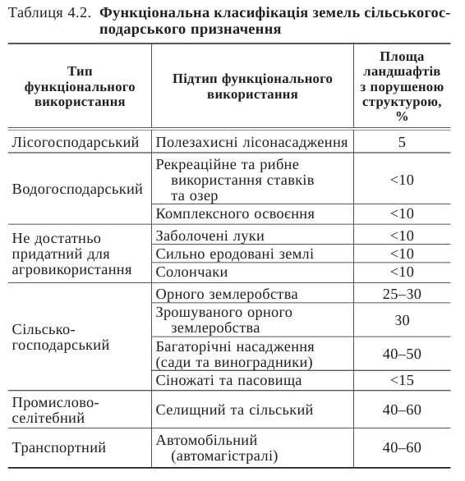
У практиці ландшафтно-екологічного аналізу функціональне використання агроландшафтів розглядається через їх класифікацію й районування територій за схемою І. Морозової, однією з найбільш уживаних у дослідженнях, яка класифікує агроландшафти за формою господарської діяльності та ступенем взаємодії людини з природним середовищем [20] (Рис. 1.1).
Рис. 1.1. Класифікація функціонального використання агроландшафтів
за І. Морозовою [20]

Подана функціональна класифікація земель сільськогосподарського призначення відображає диференціацію територій за характером їх використання та ступенем порушення природної структури ґрунтового покриву. У структурі виділено кілька основних типів землекористування, кожен з яких характеризується специфічними функціональними підтипами та різним рівнем антропогенного навантаження.
Лісогосподарський тип представлений переважно полезахисними лісонасадженнями, які характеризуються відносно низьким ступенем порушення структури (близько 5%). Водогосподарський тип включає території рекреаційного та рибного використання ставків і озер, а також зони комплексного водогосподарського освоєння, де рівень порушення структури є низьким і не перевищує 10%. До категорії недостатньо придатних для агровикористання земель належать заболочені луки, сильно еродовані землі та солончаки, для яких характерний невисокий рівень структурного порушення (<10%).
Сільськогосподарський тип є найбільш представленим і включає орні землі, землі зі зрошуваним землеробством, багаторічні насадження (сади та виноградники), а також сіножаті й пасовища. Для цих підтипів характерний широкий діапазон антропогенного впливу – від менш інтенсивного (пасовища, сіножаті <15%) до високого (зрошуване орне землеробство 30%, багаторічні насадження 40–50%). Окремо виділяються промислово-селітебний (селищний та сільський підтипи) та транспортний (автомобільний підтип) типи використання земель, які характеризуються найбільшим ступенем трансформації природного середовища (40–60%) та формують зони інтенсивного антропогенного впливу в межах агроландшафтів.
Господарське використання території в межах агрогеосистем не обмежується лише виробничими функціями. Частина земель, що характеризуються низькою господарською ефективністю або виконують особливі природні функції, зокрема водоохоронну та водоакумулюючу, повинна переводитися у природний режим функціонування та формувати екологічний каркас території [10].
Поряд із виробничою функцією агроландшафти виконують також екологічні функції та забезпечують широкий спектр екосистемних послуг. До них належать підтримувальні послуги (ґрунтоутворення, кругообіг поживних речовин, первинна продукція), забезпечувальні (виробництво продовольства, кормів, сировини), регулюючі (водорегуляція, очищення води, контроль шкідників, запилення, регулювання клімату) та культурні функції (нематеріальне) [32]. Відповідно, сучасні агроландшафти виступають складними багатофункціональними системами. Їхня життєдіяльність забезпечується через поєднання виробничої (вирощування продукції), регулюючої (водоохоронні та кліматичні заходи), екологічної (підтримання біорізноманіття), транспортної (забезпечення логістичного зв’язку), соціальної (розвиток громад) та культурної (рекреаційний потенціал) функцій (Рис. 1.2).
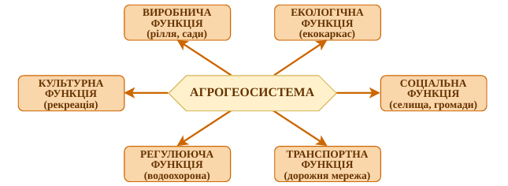
Рис. 1.2. Функціональна диференціація агроландшафту
(складено у інструменті Draw.io за даними [10, 20, 21, 32])

Функціонування агроландшафтів визначається також їх взаємодією з комплексом зовнішніх і внутрішніх середовищ. До основних із них належать едафічне середовище, що визначає умови живлення рослин; кліматичне середовище, яке зумовлює можливості вирощування певних культур; антропогенне середовище, що виступає організуючою ланкою функціонування агроландшафту; а також соціально-економічне середовище, яке впливає на агровиробництво через ринкову кон’юнктуру, технологічний розвиток та управлінські рішення [10].
Залежно від природно-зональних умов агроландшафти поділяють на степові, лісостепові та поліські типи, у межах яких виокремлюють підтипи: польові, садові та луко-пасовищні. Польові агроландшафти формуються в умовах інтенсивного антропогенного впливу, зокрема внаслідок обробітку ґрунту, внесення добрив і вирощування сільськогосподарських культур. Це зумовлює зміни фізико-хімічних властивостей ґрунтів, мікроклімату та гідрологічного режиму. Тривале застосування однотипних агротехнічних заходів сприяє адаптації бур’янів і шкідників [21]. Садові агроландшафти формуються під багаторічними насадженнями та характеризуються підвищеною родючістю ґрунтів завдяки систематичному догляду. Вони подібні до лісокультурних комплексів, але мають нижчу здатність до саморегуляції та потребують інтенсивної агротехніки. За рельєфом садові агроландшафти відзначаються більшою різноманітністю порівняно з польовими, оскільки поширені не лише на рівнинах і терасах, але й на крутосхилах, де формування польових агроландшафтів є неможливим. Луко-пасовищні агроландшафти формуються під впливом луків і пасовищ та залежать від режиму їх використання. Вони відзначаються вищим рівнем саморегуляції та є найбільш наближеними до природних ландшафтів серед агроландшафтів [21].
Важливою передумовою ефективного функціонування агроландшафтів є високий рівень їх інформаційного, наукового та кадрового забезпечення. Використання сучасних агротехнологій, геоінформаційних систем, систем моніторингу, співпраця з науковими установами та належна підготовка кваліфікованих фахівців підвищують адаптивність і продуктивність агроландшафтних систем в умовах інтенсифікації сільського господарства [10].
Господарсько-функціональна організація агроландшафтів є результатом комплексної взаємодії природних умов, господарської спеціалізації, екологічних обмежень та рівня управлінського забезпечення, а її ефективність визначається ступенем відповідності між природною структурою території та характером її функціонального використання.

1.1.3. Міжнародний досвід організації агроландшафтів

У міжнародній практиці організація агроландшафтів розглядається в межах концепції розвитку сільських регіонів (rural regions) як цілісних систем, що поєднують економічні, соціальні та екологічні функції. Сільські райони ЄС є ключовою частиною європейського способу життя: тут проживає 137 мільйонів людей, що становить майже 30% населення та понад 80% території Європи. Вони забезпечують виробництво продуктів харчування, управління природними ресурсами, захист природних ландшафтів, а також умови для відпочинку та туризму [33].
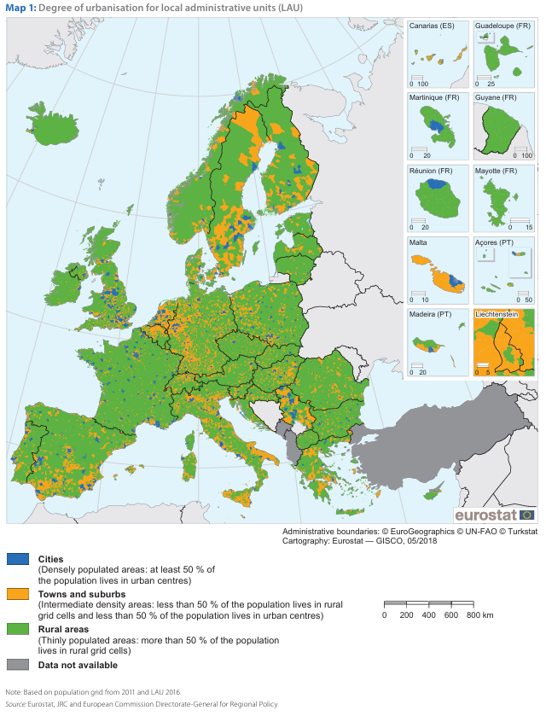
Сучасне управління базується на відмові від жорсткого поділу на «місто» та «село» на користь безперервного підходу, що зважає на просторове положення та функціональні характеристики місцевості [34]. Даний підхід візуалізується на карті ступеня урбанізації місцевих адміністративних одиниць (LAU), де виділяються міські центри, зони проміжної щільності (містечка та передмістя) та малонаселені сільські території (Рис. 1.3) [35].
Рис. 1.3. Ступінь урбанізації місцевих адміністративних одиниць (LAU)
у країнах ЄС [35]
У більшості східних держав-членів ЄС міста економічно випереджали сільські райони, тоді як у деяких західних країнах низка міст «відстала» від глобалізації через нездатність адаптуватися до технологічних змін [35]. Довгострокове бачення сільських територій ЄС до 2040 року передбачає рух до сильніших, пов'язаних, стійких і процвітаючих сільських районів. За умови належного управління сільські ландшафти, вкриті лісами та природними територіями, допомагають регулювати водні потоки, вловлювати вуглець та забруднювачі повітря з атмосфери, запобігати ерозії ґрунту та надавати екосистемні послуги. Стале сільське господарство та лісове господарство, яке охоплює екологічну, економічну та соціальну стійкість, допомагає забезпечити гідну роботу та засоби до існування, екологічні системи та біорізноманіття, а також підвищує стійкість до зміни клімату та ризиків. Покращення якості виробленої продукції та підтримка фермерів, лісівників та сільських підприємців, які є рушійними силами переходу до більш зеленого суспільства та економіки, має важливе значення [33].
Дослідження демонструють територіальну специфіку соціальних ризиків: у західних країнах ЄС ризик бідності вищий у містах, тоді як у східних – у сільських районах (Болгарія, Румунія). В Ірландії, Словенії та Румунії абсолютна більшість населення проживає переважно в сільських регіонах, що досягає максимуму в Ірландії (60,2 %) [35]. Збереження природних ресурсів, відновлення ландшафтів, включаючи культурні, екологізація сільськогосподарської діяльності та скорочення ланцюгів постачання зроблять сільські райони більш стійкими до зміни клімату, стихійних лих та економічних криз. Як постачальники послуг, що захищають екосистеми, та рішень для вуглецевої нейтральності, сільські райони відіграють дедалі важливішу роль у пом'якшенні наслідків зміни клімату та сталому біо- та циркулярному господарстві. Сільські райони повинні спиратися на стале сільське господарство, лісове господарство, агропродовольчу економічну діяльність та диверсифікований спектр більш екологічної економічної діяльності, сприяючи вуглецевому сільському господарству та місцевому, високоякісному виробництву на базі громад [33].
Інституційною основою реалізації моделі розвитку аграрного сектору в Європейському Союзі є Спільна сільськогосподарська політика (Common Agricultural Policy – CAP), яка регулює розподіл фінансової підтримки виробників [36]. Сформована як інтегральна складова CAP під час реформи Agenda 2000, політика розвитку сільських територій спрямована на комплексне вирішення економічних, соціальних та екологічних проблем регіонів [35]. Вона ефективно доповнює систему прямої підтримки фермерів та заходи з управління сільськогосподарськими ринками , забезпечуючи економічну життєздатність сільських районів шляхом фінансування відповідних програм через інструменти Європейського сільськогосподарського фонду розвитку сільських територій (EAFRD) [35, 37].
Даний фонд (ЄСФРСР) надає фінансування політики розвитку сільських районів ЄС, яке використовується для сприяння сталому розвитку сільських районів та для внеску у досягнення цілей стратегії Європа 2020 для розумного, стійкого та інклюзивного зростання [35]. Основними цілями цієї політики є підвищення продуктивності сільського господарства, забезпечення належного рівня життя фермерів і стабільності продовольчого забезпечення [36, 37].
Для підтримки регіонального розвитку ЄС фінансує Програми розвитку сільських районів (Rural Development Programmes – RDPs), ключовим інструментом яких є підхід LEADER (Liaisons entre Actions de Développement de l'Economie Rurale). Його мета полягає у розширенні можливостей місцевих суб’єктів приймати рішення та розробляти стратегії на субрегіональному рівні для вирішення специфічних проблем територій. Практична реалізація цього підходу здійснюється через місцеві групи дій (LAG), що об’єднують фермерів, бізнес, органи влади та громадськість для спільного управління фінансовими ресурсами та впровадження власних стратегій розвитку [37, 38].
Ефективність підходу LEADER базується на семи засадничих принципах, що забезпечують комплексний розвиток територій. Ключовим є механізм «знизу вгору», де стратегії формуються місцевими суб’єктами, та територіальний підхід, що робить особливості конкретної місцевості базою для планування. Важливу роль відіграє партнерство у формі місцевих груп дій (ЛАГ), які збалансовано об’єднують представників державного, приватного та громадського секторів для мобілізації ресурсів. Інтегрованість і багатосекторальність дозволяють поєднувати економічні, екологічні та культурні ресурси, а нетворкінг, інноваційність і співпраця забезпечують обмін передовим досвідом між районами ЄС. Така модель гарантує синергію зусиль у межах єдиної стратегії розвитку. Впроваджені в межах цього підходу проєкти сприяють створенню робочих місць, розвитку підприємництва та підвищенню економічної активності сільських територій [37, 39, 40].
Міжнародний досвід свідчить, що сучасні сільські регіони формуються як функціональні території, межі яких визначаються на основі соціально-економічних, культурних і природних зв’язків. У межах європейської практики підхід LEADER став ключовим інструментом реалізації національних політик, що дозволяє громадам об’єднуватися для спільного стратегічного планування та управління ресурсами. Специфіка впровадження цієї моделі та особливості організації агроландшафтів мають свої відмінності, що простежується на прикладах Франції, Німеччини та Італії [38].
У Франції модель розвитку сільських територій базується на вертикальній інтеграції національних і регіональних програм, що дозволяє поєднувати загальнодержавні пріоритети з локальною специфікою. Ключовим інструментом реалізації підходу LEADER тут виступають «Territoires organisés» – функціональні утворення (найчастіше у формі «Pays» або регіональних природних парків (PNR), які не є додатковими адміністративними одиницями, а функціонують як кооперативні платформи для міжмуніципальної взаємодії. Особливість цих структур полягає в їхній гнучкості: вони об’єднують громади на основі реальних історико-культурних та соціально-економічних зв’язків, ігноруючи формальні адміністративні кордони задля ефективного управління територіальним розвитком. Детальний аналіз складу місцевих асоціацій свідчить про високий рівень залученості фахового середовища: державний сектор у них представлений не лише обраними посадовцями муніципалітетів та земельних округів, а й фахівцями профільних державних палат (сільськогосподарських, торговельних та ремісничих), що забезпечує професійну експертизу та збалансованість прийнятих стратегічних рішень [38].
Німецька модель розвитку сільських територій базується на принципі глибокої децентралізації, де основні повноваження та відповідальність за формування програм розвитку належать федеральним землям, тоді як національний рівень обмежується виключно координаційною функцією. Характерною рисою цього підходу є максимальна автономія територій LEADER у визначенні власних меж: вони формуються на основі реальних функціональних зв’язків і часто не збігаються з офіційними адміністративними одиницями, охоплюючи муніципалітети, райони, природні парки або колишні територіальні утворення. Членами місцевих асоціацій (ЛАГ) від державного сектору зазвичай є мери або представники адміністрацій муніципалітетів та районів, проте представники вищих рівнів влади до них не входять. Водночас у деяких землях представники державних органів, відповідальні за перевірку відповідності проєктів встановленим вимогам, обов'язково залучаються до кожної місцевої асоціації як дорадчі члени [38].
В Італії провідна роль у розвитку сільських територій належить регіонам, які визначають стратегічні пріоритети, тоді як місцеві групи дій (ЛАГ) мають юридичну автономію, але діють у межах регіональних програм RDP. Досвід країни демонструє, що склад учасників ЛАГ не є універсальним, а адаптується до обраної стратегії: якщо у регіоні Венето застосовується традиційна модель управління з фокусом на загальних питаннях Осі 3, то в регіоні Емілії-Романьї підходи суттєво різняться залежно від локальних завдань. Так, у ЛАГ «Антико-Фріньяно» пріоритет розвитку агропродукції (Ось 1) зумовлює провідну роль кооперативів та приватних підприємств, тоді як у ЛАГ «Дельта 2000» орієнтація на охорону угідь та туризм залучає до співпраці профспілки та туристичні суб’єкти. Державний сектор у цих асоціаціях представлений муніципалітетами, а за необхідності – адміністраціями природних парків та об’єднаннями муніципалітетів (Unione di Comuni), що забезпечує ефективну координацію територіального розвитку на міжобщинному рівні [38].
Згідно з концепцією Організації економічного співробітництва та розвитку (ОЕСР), ключовим аспектом управління територіальним розвитком є координація землекористування через зміцнення партнерств між сільськими та міськими територіями. Робота ОЕСР акцентує увагу на необхідності спільного вирішення громадами таких проблем, як транспортні затори, зростаюча субурбанізація, втрата високоякісних сільськогосподарських ґрунтів та розбудова нової інфраструктури, зокрема об’єктів відновлюваної енергетики. Для подолання територіальних дисбалансів пропонується перехід до інтегрованих стратегій, які орієнтовані на фактичні потреби мешканців та кінцеві результати, а не лише на кількісні показники діяльності. Сталість таких зв’язків потребує механізмів багаторівневого управління, що об’єднують візії національних, регіональних і місцевих суб’єктів. Відповідно, політика зміцнення сільсько-міських зв’язків має втілюватися на трьох ієрархічних рівнях: наднаціональному, національному (у межах державної сільської політики), а також регіональному та місцевому (через плани розвитку територій і міст) [41].
Міжнародна практика доводить, що ефективна організація агроландшафтів можлива лише через інтеграцію локальних ініціатив LEADER у загальні регіональні пріоритети (RDP) та зміцнення партнерств між містом і селом за рекомендаціями ОЕСР. Сучасна модель управління базується на відмові від жорстких адміністративних кордонів на користь функціональних територій, де склад учасників (ЛАГ) та стратегії розвитку прямо залежать від специфічних потреб конкретної місцевості.
На завершення аналізу міжнародного досвіду важливо підкреслити, що в основі формування цілісних сільських (RURAL) регіонів лежать позиційно-динамічні райони (ПДР). Саме їхня ієрархія може бути покладена в основу ієрархічної структури сільських регіонів загалом. З огляду на це, об’єктом особливого наукового інтересу в межах даного дослідження визначено місце сільської громади в позиційно-динамічному районі. У контексті українських реалій саме сільські громади виступають ключовими суб’єктами rural-діяльності в межах ПДР.
Такий підхід дозволяє реалізувати стратегію оптимального планування та зонування землекористування (optimal land use planning and zoning) задля захисту та стимулювання сталого фермерства. Тому ландшафт (яким може бути фізико-географічний район чи ПДР, що виділяються відповідно через генетико-морфологічний та позиційно-динамічний підходи до виявлення природної цілісності) у поєднанні з землекористуванням (land use) формує агроландшафт.
В основі лежить генетико-морфологічна, позиційно-динамічна ієрархія та ієрархія land use. Саме вони й визначають ієрархію агроландшафтів.
Практична реалізація дослідження здійснюється на двох масштабних рівнях: мікрогеохори – виділення ландшафтних смуг та ПДР; мезогеохори – аналіз фізико-географічних районів задля розуміння їхніх генетико-морфологічних особливостей.

1.2. Мілітарні впливи як фактор трансформації агроландшафтів

Розглядаючи сучасні виклики для сільськогосподарської галузі, варто наголосити, що воєнні дії стали головним деструктивним чинником, який докорінно змінює стан земельних ресурсів та інфраструктури. Повномасштабне вторгнення російської федерації спричинило глибоку кризу в аграрному секторі, який є стратегічним фундаментом національної економіки та запорукою продовольчої безпеки. За оцінками Світового банку та Центру досліджень продовольства та землекористування KSE Agrocenter, загальний обсяг збитків і втрат галузі станом на 31 грудня 2023 року досяг 80 млрд доларів США [5].
Суттєва частина цих втрат зумовлена деградацією земельного фонду та порушенням виробничих циклів. Близько половини зафіксованих руйнувань пов'язані з пошкодженням сільськогосподарських угідь, зокрема через пряме фізичне ураження ґрунтового покриву та забруднення токсичними речовинами. Окрім механічного пошкодження родючого шару від вибухів та гусеничної техніки, критичною проблемою залишається мінна небезпека. За попередніми розрахунками, на обстеження та розмінування територій із високим ризиком забруднення вибухонебезпечними предметами необхідно залучити близько 436 млн доларів. Через неможливість безпечного обробітку земель понад 2,4 млн гектарів озимих культур залишилися незібраними, що призвело до втрат у розмірі 1,435 млрд доларів [42].
Наслідки повномасштабного вторгнення рф для аграрного сектору України мають катастрофічні масштаби: сукупна вартість знищених активів станом на кінець 2023 року оцінюється у 10,3 млрд доларів. Найбільш суттєвих втрат зазнав технічний парк галузі – пошкодження та знищення сільськогосподарської техніки становить 5,8 млрд доларів, що складає 56,7% від загального обсягу прямих збитків. Окрему категорію складають непрямі втрати, що включають недоотриманий дохід та зростання собівартості, які зросли більш ніж удвічі порівняно з початковими оцінками, сягнувши 69,8 млрд доларів [5].
Значних втрат зазнав і тваринницький комплекс України, де прямі збитки від загибелі поголів’я перевищили 136 млн доларів. Деградація галузі спричинена не лише безпосередніми бойовими діями, а й неможливістю забезпечення тварин кормами та належним ветеринарним доглядом у прифронтових зонах. Зафіксовано загибель понад 5,7 млн голів птиці, 258 тис. свиней та 92 тис. голів великої рогатої худоби. Паралельно з цим агресор здійснює цілеспрямоване нищення складської інфраструктури – збитки від руйнування зерносховищ та елеваторів оцінюються у 272 млн доларів, що суттєво обмежує можливості зберігання та експорту продукції [42].
Аналіз динаміки непрямих втрат, що становлять 69,8 млрд доларів, свідчить про глибоку системну дестабілізацію, яка охопила всі ланки агровиробництва. У структурі цих втрат виділяється зниження обсягів виробництва у рослинництві, де втрати доходів сягнули 35,1 млрд доларів, та у тваринництві – 5,6 млрд доларів. Важливим фактором є цінова дестабілізація – через падіння внутрішніх цін на основні експортні культури виробники недоотримали близько 24,1 млрд доларів. Окрім того, суттєвий економічний тиск спричиняє зростання собівартості виробничих процесів через логістичні та енергетичні виклики, що склало 4,4 млрд доларів [5].
Окрім суто фінансових втрат, військовий вплив спровокував довгострокову трансформацію угідь, оскільки значна частина коштів тепер має бути спрямована на рекультивацію пошкоджених земель та відновлення родючості ґрунтів [5]. Слід констатувати, що поєднання фізичного нищення засобів виробництва із несприятливими ринковими умовами створює системні бар'єри для швидкого відновлення аграрного потенціалу держави в поствоєнний період.

1.2.1. Досвід дослідження мілітарного впливу на агроландшафти

Питання впливу воєнних дій на ґрунтовий покрив та агроландшафти активно досліджується впродовж останніх років, особливо після повномасштабного вторгнення 2022 року.
Кількість наукових праць за цією тематикою помітно зростає, Solokha M. et al. (2024) досліджують наслідки бойових дій в Україні для ґрунтів, фіксуючи механічну та хімічну деградацію, зокрема перевищення концентрацій важких металів (насамперед Pb, Zn, Cd) та зміни гранулометричного складу після вибухів. Встановлено зниження мікробної біомаси, підвищення токсичності ґрунту, а також суттєвий вплив вибухів і піролізу техніки на ґрунтову мезобіоту [43].
Broomandi P. et al. (2020) подають критичний огляд забруднення ґрунтів у зонах військового впливу, підкреслюючи значне накопичення потенційно токсичних елементів (PTE), зокрема Pb, Hg, As, Cd, Cu та Ni, наголошуючи, що головним індикатором екологічного ризику є не стільки концентрація цих елементів, скільки їх мобільність, яка може зростати зі зміною умов середовища (наприклад, pH чи окисних процесів). Для достовірної оцінки забруднення необхідно враховувати фізико-хімічні властивості PTE, що визначають їх переміщення в ґрунтовому профілі [44].
У монографії «Ґрунтовий покрив України в умовах воєнних дій: стан, виклики, заходи з відновлення» представлено результати комплексного дослідження трансформацій ґрунтів унаслідок бойових дій. Зокрема, Бончковський О. С. та ін. описують методику оцінювання стану пошкоджених ґрунтів (геопросторовий, польовий, лабораторний етапи) та наводять дані з Харківської області, де виявлено зміни генетичного профілю, морфології вирв і підвищені концентрації Cd, Cu, Zn, Pb [45].
Зайцев Ю. О. та ін. (2022) досліджували вміст валових форм важких металів у ґрунтах Сумського й Охтирського районів, відібраних на землях сільськогосподарського призначення в зоні бойових дій. Порівняння з фоновими показниками та ГДК засвідчило підвищені концентрації: у всіх пробах перевищено фоновий вміст Pb, у дев’яти – Zn, у восьми – Cd і Cu, у шести – Mn, а також у трьох – Ni та Fe. Середні значення Pb, Mn, Cu, Zn, Cd, Ni та Fe перевищували фон у 5,4; 4,8; 4,6; 3,9; 1,4; 1,2 та 1,1 раза відповідно. Перевищення ГДК зафіксовано для Pb (6 проб), Cu (5 проб), Zn і Mn (2 проби), а найвищий рівень забруднення відзначено в місцях згорілої техніки [46].
Сплодитель А. та ін. (2023) узагальнюють результати лабораторних досліджень фізико-хімічних властивостей ґрунтів у зоні воєнних дій, подаючи класифікацію забруднень і поділ порушень ґрунтового покриву на первинні та вторинні. Визначено суттєвий внесок важких металів; за даними досліджень АТО/ООС (2016–2020), у ґрунтах фіксуються підвищені концентрації Pb, Cu, As, Zn, Cr, Cd, Mo, Ba, K, Mg і W, що формують характерний воєнно-техногенний спектр забруднення та виступають індикаторами екологічного стану. Наведено приклади оцінювання пошкоджених земель і практик їх відновлення [47].
Clean Air Ukraine (2023) фіксує, що бойові дії спричиняють механічне руйнування та пожежі, перенасичення ґрунтів металом із боєприпасів і техніки, їх ущільнення та втрату родючості [48].
Krainiuk O. V. (2025) за результатами аналізу зразків ґрунтів Харківщини показує, що військові дії спричиняють значне хімічне забруднення важкими металами, насамперед Pb, Cu та Zn, концентрації яких перевищують фонові рівні й гранично допустимі значення [49].
UWEC Work Group (2023), за даними досліджень еколога Катерини Полянської, фіксує значні воєнні впливи на заповідні території, зокрема НПП «Святі Гори». Обстріли, укріплювальні роботи та забруднення паливно-мастильними матеріалами спричинили деградацію ґрунтів, включно з унікальними крейдяними схилами; відібрані з вирв і кратерів зразки підтверджують локальні зміни [50].
Експерти організації «Екологія – Право – Людина» системно досліджують мілітарну деградацію ґрунтів, зокрема в межах прифронтових об’єктів ПЗФ. На прикладі НПП «Кам’янська Січ» експериментально підтверджено гено- і цитотоксичність ґрунтів, спричинену вибухами та хімічним отруєнням паливом [51]. Встановлено, що зміна фізико – хімічних параметрів середовища провокує негативні реакції біоти на клітинному рівні. Ці дані стали основою алгоритму оцінки наслідків війни, що зумовлюють глибинну генетичну деградацію екосистем та втрату їхнього біологічного потенціалу [51, 52].
Дослідники Київського національного університету імені Тараса Шевченка «RECOVER: Кліматично розумне відновлення сільського господарства на розмінованих територіях України» (далі – RECOVER) спільно з Технологічним університетом Чалмерса (Швеція), WWF-Україна та за підтримки Шведського інституту аналізують масштаби деградації агрогеосистем. Дослідження базується на лабораторному аналізі проб ґрунту, відібраних на розмінованих територіях Миколаївщини, для визначення концентрації важких металів та інших токсикантів [6].
1.2.2. Геоекологічні ризики вражених агроландшафтів

З початку повномасштабного вторгнення екологічні збитки, завдані довкіллю України, досягли критичних масштабів. Станом на 5 вересня 2025 року загальна шкода сягнула понад 5,8 трильйона гривень [4]. Найбільша частина цих втрат безпосередньо впливає на сільськогосподарські угіддя та екосистеми, що зумовлює високі геоекологічні ризики для агроландшафтів у довгостроковій перспективі.
Зокрема, значний масив збитків сформовано внаслідок обстрілів українських військових об’єктів. Станом на перший квартал 2025 року шкода навколишньому природному середовищу за цим напрямом оцінюється приблизно в 367 млрд грн (приблизно 9 млрд дол. США) [53]. Наведені дані відображають лише частину екологічних втрат, оскільки повна оцінка збитків потребує тривалих наукових досліджень і постійного моніторингу. Аналіз структури нанесеної шкоди (де показники є приблизними та відображають загальний масштаб завданої шкоди) свідчить про домінування чинника засмічення відходами від руйнування, коли мільйони тон будівельного сміття, бетону та азбесту отруюють ґрунти й воду, ускладнюючи їх відновлення; водночас забруднення земель на суму 2,9 млрд грн призводить до знищення родючих шарів нафтопродуктами й важкими металами. Найбільш пролонгованим ризиком залишається забруднення вибухонебезпечними предметами територій площею близько 139 000 км² (включаючи 14 000 км² акваторії), повне очищення яких, враховуючи масштаб загрози екологічній безпеці, може тривати десятки років [53].
Для переходу від загальнонаціональних оцінок до детального аналізу стану конкретних територій, у межах даного дослідження було застосовано комплексний підхід. Він базується на фізико-географічних особливостях організації степової зони України та ідентифікації площинної міри мілітарного впливу на її агроландшафти. Саме ця зона зазнала найбільш інтенсивного та тривалого мілітарного впливу, що зумовило необхідність розрахунку площинної міри ураження її агроландшафтів.
В основі нашого аналізу – фізико-географічні особливості організації степу. Фізико-географічні краї, як території, відносно однорідні за ландшафтною структурою, є оптимальними одиницями для розробки програм відновлення.
Згідно Маринич О.М. та Шищенко П.Г., фізико-географічні краї (провінції) виділяють як частини зон або підзон за ступенем континентальності у звʼязку з віддаленістю території повітряних мас, що істотно позначається на розвитку геохімічних і біологічних процесів і зумовлює певні внутрішньозональні відмінності ландшафтів довготно-кліматичного характеру. Це істотно впливає на розвиток біоти, вирощування сільськогосподарських культур [54].
За фізико-географічним районуванням степової зони в її межах виділяють 3 підзони: північностепова, середньостепова та південностепова (сухостепова). У північностеповій підзоні виділяють 4 краї: Дністровсько-Дніпровський, Лівобережнодніпровсько-Приазовський, Донецький, Задонецько-Донський. У середньостеповій підзоні виділяють 1 край – Причорноморський середньостеповий. У південностеповій (сухостеповій) підзоні виділяють 2 краї – Причорноморсько-Приазовський та Кримський степовий. Краї в свою чергу поділяються на області, райони [55].
Для оцінки площинної міри мілітарного впливу на фізико-географічні краї, які перебувають під тимчасовою окупацією, нами були використані матеріали порталу «Природа України» [55] та інтерактивної онлайн-мапи DeepStateMap [56] станом на 14 жовтня 2025 року. Обрахунок площинної міри мілітарного впливу здійснювався у програмному середовищі QGIS.
За допомогою оверлейного аналізу в програмному середовищі QGIS встановлено, що близько 45% площі степової зони перебуває під тимчасовою окупацією, зокрема:
- Північностепова підзона – 83,62% Задонецько-Донського краю; 73,58% Донецького краю; 33,45% Лівобережнодніпровсько-Приазовського краю; (Дністровсько-Дніпровський край не перебуває під окупацією)
- Середньостепова підзона – 36,09% Причорноморського середньостепового краю;
- Південностепова (сухостепова) підзона – повністю окуповано Кримський степовий край, тимчасово окуповано 77,89% Причорноморсько-Приазовського краю (Рис. 1.4).
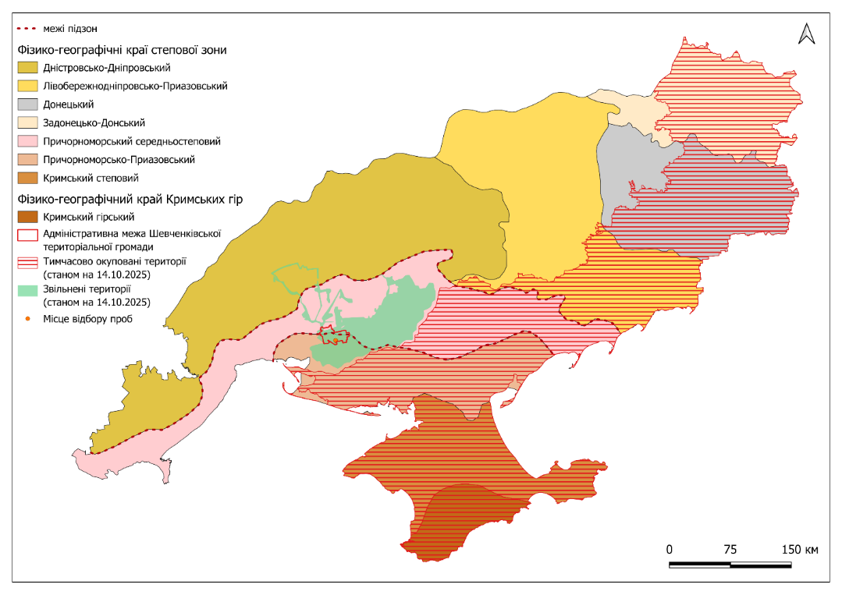
Рис. 1.4. Фізико-географічні краї степової зони України та особливості мілітарного впливу станом на 14 жовтня 2025 р.
(створено авторами за даними [26, 55, 56])

Такий масштаб окупації унеможливлює систематичний моніторинг значної частини степу, що підкреслює важливість локальних досліджень на деокупованих землях. Саме тому Київський національний університет імені Тараса Шевченка, зокрема Л. Ф. Білоус та Н. В. Нагорна, спільно з колегами Технологічного університету Чалмерса (Швеція) та WWF-Україна за підтримки Шведського інтитуту, у рамках міжнародного проєкту RECOVER досліджують стан агроландшафтів конкретних територіальних громад. Зокрема, було здійснено польовий виїзд у Миколаївську область для відбору ґрунтових проб на модельних ділянках, що є критично важливим для верифікації теоретичних розрахунків (детальний опис польових робіт наведено у другому розділі).

1.3. Концепція геоекологічного аналізу мілітарнозмінених агрогеосистем

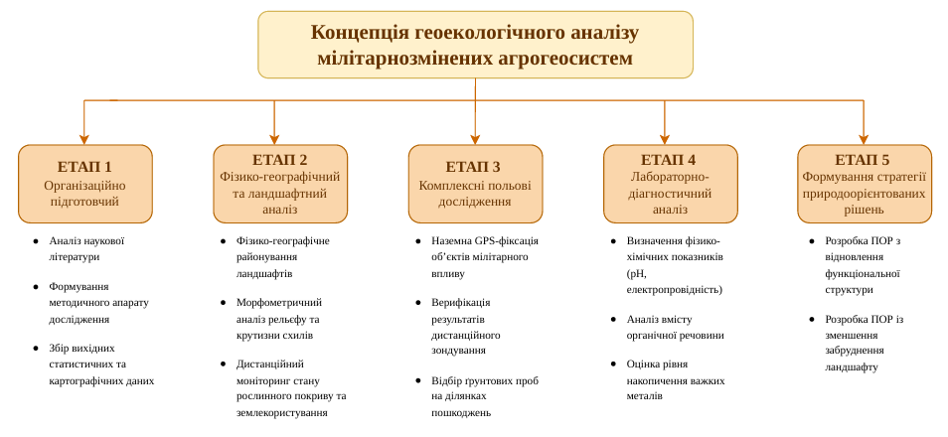
Концепція дослідження базується на ітеративному підході, де кожен наступний етап верифікує попередній (Рис. 1.5). Ключовою особливістю є визнання того, що дистанційне зондування є лише прогностичним етапом, а істина встановлюється через польову верифікацію.

Рис. 1.5. Структурно-логічна схема геоекологічного аналізу мілітарнозмінених агрогеосистем (складено у інструменті Draw.io [57]
за результатами дослідження)

Етап 1. Організаційно підготовчий. На цьому етапі обґрунтовується вибір методів та послідовність дій. Автоматизований аналіз космічних знімків (наприклад, Sentinel-2) має обмеження через просторову роздільну здатність. Проте, у нашому випадку, дистанційний етап мав лише орієнтовний характер. З міркувань безпеки та режиму обмеженого доступу до територій, точна локація та конкретні координати пошкоджень стали відомі лише після безпосередньої польової поїздки. Таким чином, методика передбачає «ретроспективну ітерацію»: спочатку ми отримуємо реальні дані в полі (де це дозволяє безпекова ситуація), а потім повертаємося до ГІС-середовища для детального аналізу супутникових архівів та розрахунку індексів уже для конкретно підтверджених точок.
Етап 2. Фізико-географічний та ландшафтний аналіз. На цьому етапі виконується системна оцінка природних умов громади для формування базису подальших досліджень. Робота передбачає проведення фізико-географічного районування території та морфометричний аналіз рельєфу (зокрема розрахунок крутизни схилів) задля визначення стійкості агрогеосистем до ерозійних процесів. За допомогою інструментів Google Earth Engine та алгоритмів Dynamic World V1 на основі знімків Sentinel-2 здійснюється класифікація типів наземного покриву та розраховується індекс NDVI для оцінки фонового стану вегетації. Результатом етапу стає розроблена територіальна організація агроландшафтів, яка слугує «фундаментом» для розмежування природних фонових процесів та прямих мілітарних трансформацій на наступних ітераціях.
Етап 3. Комплексні польові дослідження та наземна верифікація даних. Цей етап є засадничим для верифікації дистанційних розрахунків і передбачає безпосереднє обстеження території. Оскільки автоматизований аналіз знімків часто пропускає малорозмірні пошкодження (вирви діаметром до 2–3 м) або об’єкти, приховані рослинністю, ключовим завданням є натурна GPS-фіксація кожного об’єкта. Під час польових робіт проводиться не лише уточнення точок з аномальними індексами, а й суцільне обстеження ділянок для виявлення капонірів та вирв, що не були ідентифіковані дистанційно. Отримані «в польові» точні координати стають основою для «ретроспективної ітерації» в QGIS – прицільного аналізу архівних знімків для відстеження динаміки кожного конкретного пошкодження.
Етап 4. Лабораторно-діагностичний аналіз. На цьому етапі здійснюється комплексне інструментальне підтвердження геохімічної трансформації агроландшафтів на основі аналізу відібраних у полі ґрунтових проб. Робота передбачає визначення широкого спектра діагностичних показників: рівня pH та питомої електропровідності для виявлення інверсії ґрунтового профілю, а також вмісту органічної речовини та вологості для оцінки фізико-хімічної деградації субстрату. Окремим критично важливим блоком є дослідження вмісту важких металів, що дозволяє зафіксувати рівень токсичного забруднення, спричиненого детонацією боєприпасів. Отримані дані інтегруються до бази даних ГІС, що дозволяє трансформувати візуальні спостереження у кількісні параметри, які стають підґрунтям для оцінки реального ступеня деградації агрогеосистеми.
Етап 5. Формування стратегії природоорієнтованих рішень (ПОР). На завершальному етапі отримані результати дослідження та дані про стан території використовуються для обґрунтування комплексу заходів. Пропоновані рішення розподіляються на ПОР з відновлення функціональної структури ландшафту та ПОР із зменшення його забруднення. Такий підхід дозволяє диференціювати заходи залежно від виявленого характеру та ступеня трансформації окремих ділянок. Результатом етапу є формування загальної стратегії, спрямованої на мінімізацію екологічних ризиків та створення умов для безпечного подальшого використання агроландшафтів.

Висновки.
Агрогеосистема є безрозмірним поняттям, яке відображає функціональну суть сільськогосподарського природокористування на будь-якому ієрархічному рівні – від локального геотопу до макрогеохори. Це дозволяє застосовувати системний підхід до аналізу територій незалежно від їхнього масштабу. Водночас агроландшафт визначено як конкретний територіально-просторовий прояв агрогеосистеми, що має чіткі морфологічні межі та є базовою одиницею для геоекологічного аналізу й картографування. Господарсько-функціональні особливості таких ландшафтів сьогодні ефективно ідентифікуються за допомогою міжнародних систем моніторингу (LULC, CORINE, Dynamic World), що забезпечують точну інвентаризацію земельного покриву.
Розгляд агроландшафту через призму rural-концепції та аналіз міжнародного досвіду підкреслюють, що ці території є складним соціально-екологічним середовищем, де природні компоненти інтегровані в господарську інфраструктуру. У такому контексті критично важливою стає синергія між різними суб'єктами землекористування для забезпечення розвитку сільського простору. Проте сучасний стан агроландшафтів України визначається критичним мілітарним впливом, який виступає специфічним фактором деструктивної трансформації. До основних видів воєнного впливу належать механічне руйнування ґрунтового покриву та материнської породи, хімічне забруднення продуктами детонації та паливно-мастильними матеріалами, мінування угідь, а також пряме фізичне знищення інфраструктури та лісомеліоративних насаджень. Ці чинники формують безпрецедентні геоекологічні ризики для агросистем.
Концепція геоекологічного аналізу мілітарно змінених агрогеосистем базується на переході від фрагментарної рекультивації до системного управління екологічною безпекою. Науковим фундаментом відновлення, зокрема в межах проєкту RECOVER, є впровадження природоорієнтованих рішень (NbS), спрямованих на реконструкцію мозаїчної структури ландшафту та повернення йому здатності до природної саморегуляції.

РОЗДІЛ 2. ГЕОЕКОЛОГІЧНИЙ АНАЛІЗ МІЛІТАРНОЗМІНЕНИХ АГРОГЕОСИСТЕМ (АГРОЛАНДШАФТІВ) (НА ПРИКЛАДІ ШЕВЧЕНКІВСЬКОЇ ГРОМАДИ)
2.1. Загальна характеристика досліджуваної території

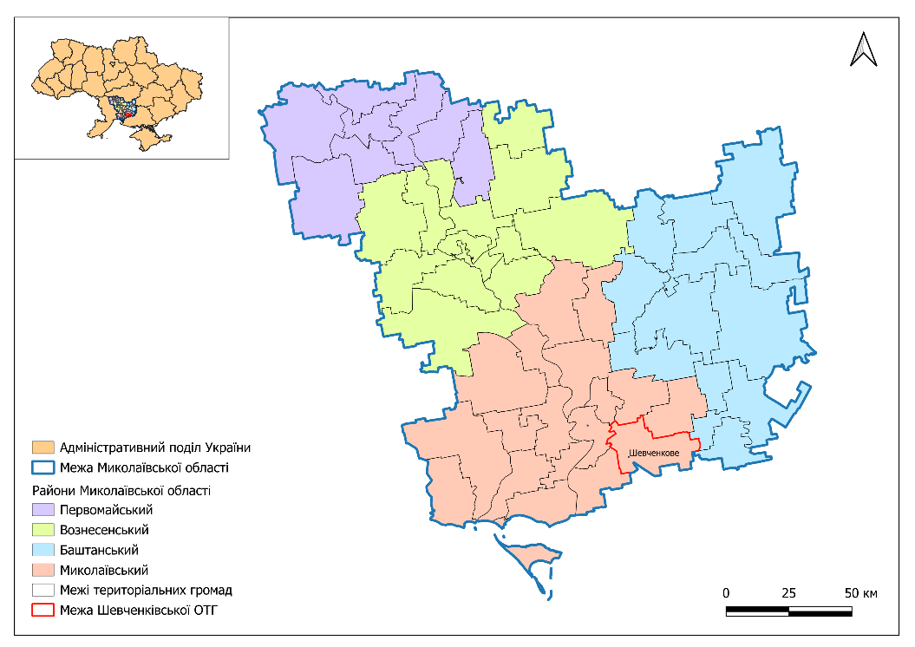
Шевченківська сільська громада Миколаївського району Миколаївської області межує на південному сході – з Музиківською сільською громадою Херсонської області, на півдні – з Чорнобаївською сільською громадою Херсонського району Херсонської області, на південному заході – з Галицинівською сільською громадою Миколаївського району Миколаївської області, на заході – з Миколаївською міською громадою Миколаївського району Миколаївської області, на північному заході – Мішково-Погорілівська сільська громада Миколаївського району Миколаївської області, на півночі – з Воскресенською селищною громадою Миколаївського району Миколаївської області, на північному сході – Первомайська селищна громада Миколаївського району Миколаївської області, на сході – зі Снігурівською міською громадою Баштанського району Миколаївської області (Рис. 2.1).
Рис. 2.1. Розташування Шевченківської сільської територіальної громади в адміністративно-територіальному устрої Миколаївської області
(створено авторами)
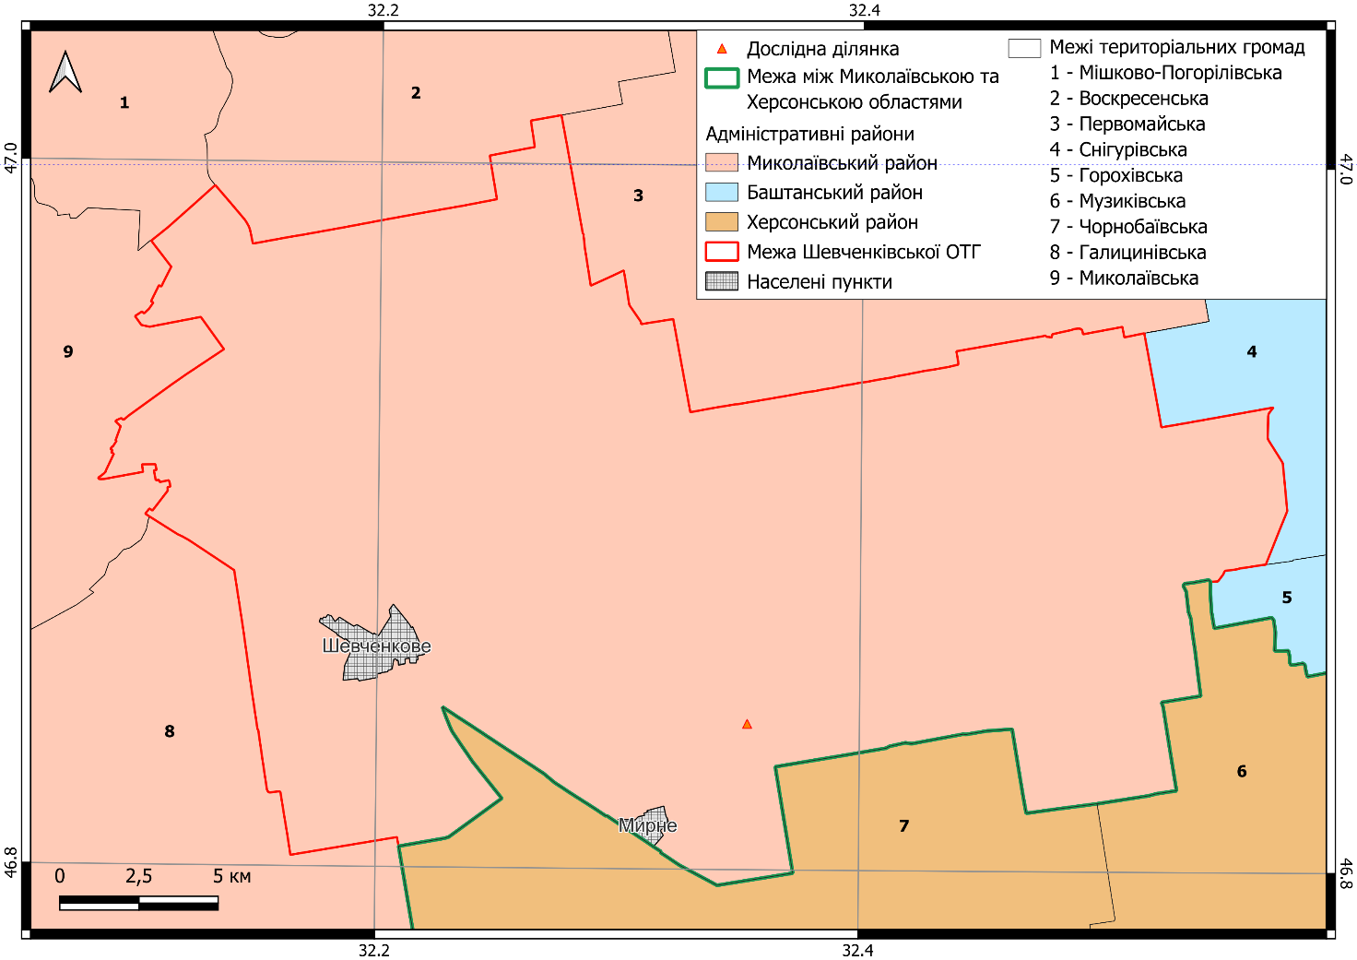
Шевченківська громада об’єднує 21 населений пункт (14 сіл та 7 селищ) і має стратегічне розташування в межах Миколаївського району Миколаївської області. Зокрема, село Мирне знаходиться безпосередньо на адміністративній межі з Херсонським районом Херсонської області (Рис. 2.2). Наразі територія громади є деокупованою, проте вона зазнала інтенсивного забруднення внаслідок активних бойових дій у період з лютого по листопад 2022 року.
Рис. 2.2. Розташування дослідної ділянки поблизу с. Мирне у розрізі адміністративно-територіального поділу Миколаївської та Херсонської областей (створено авторами)

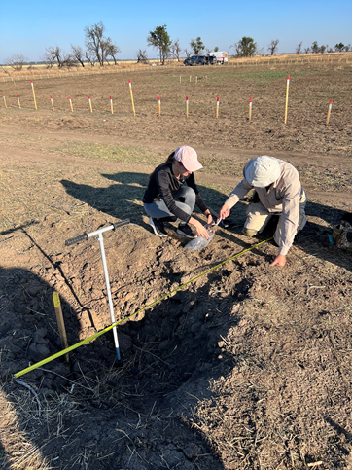
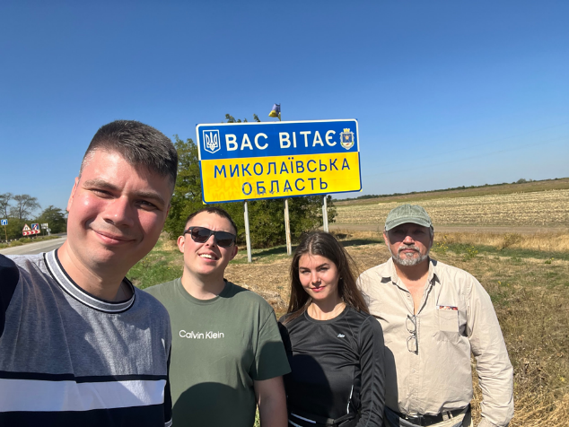
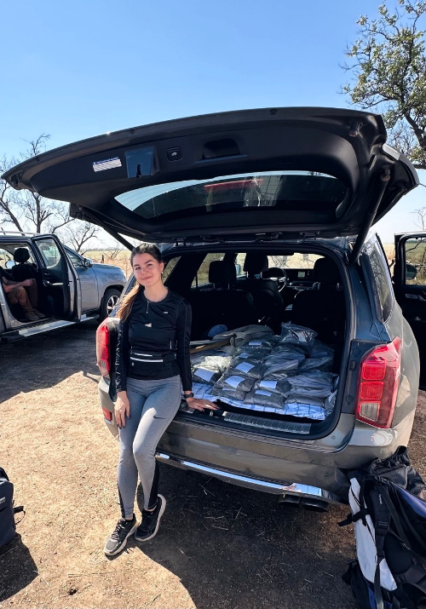
У період з 4 по 6 вересня 2025 року дослідницька група Київського національного університету імені Тараса Шевченка, до складу якої входили автори (Нагорна Н. В., Білоус Л. Ф.), здійснила польовий виїзд до сільськогосподарських угідь околиць с. Мирне Шевченківської сільської територіальної громади з метою реалізації завдань проєкту RECOVER (Рис. 2.3). На розмінованих територіях в агрогеосистемах, що зазнали впливу бойових дій, було проведено відбір проб чорноземних грунтів: обстежено 3 воронки від авіаційних засобів ураження (НАР типу С-8), одну відносно фонову ділянку та загалом відібрано 53 проби грунту для лабораторного дослідження.

Рис. 2.3. Дослідники Київського національного університету імені Тараса Шевченка на польовому виїзді в рамках проєкту RECOVER, 5 вересня 2025 р. (фото авторів)

2.2. Природно-географічні умови формування агроландшафтів Шевченківської громади

Нами було виділено Інгуло-Веревчинський парадинамічний район, в якому розташовано 16 територіальних громад: Миколаївської області - Баштанського району (Баштанська міська громада, Інгульська сільська громада, Широківська сільська громада, Снігурівська міська громада та Горохівська сільська громада), Миколаївського району (Воскресенська селищна громада, Первомайська селищна громада, Мішково-Погорілівська сільська громада, Миколаївська міська громада, Шевченківська сільська громада та Галицинівська сільська громада) та територіальні громади Херсонської області - Херсонського району (Музиківська сільська громада, Чорнобаївська сільська громада, Херсонська міська громада, Білозерська селищна громада та Станіславська сільська громада) (Рис. 2.4). Громади в межах парадинамічного району повинні співпрацювати задля збалансованого розвитку rural регіону (Рис. 2.5).
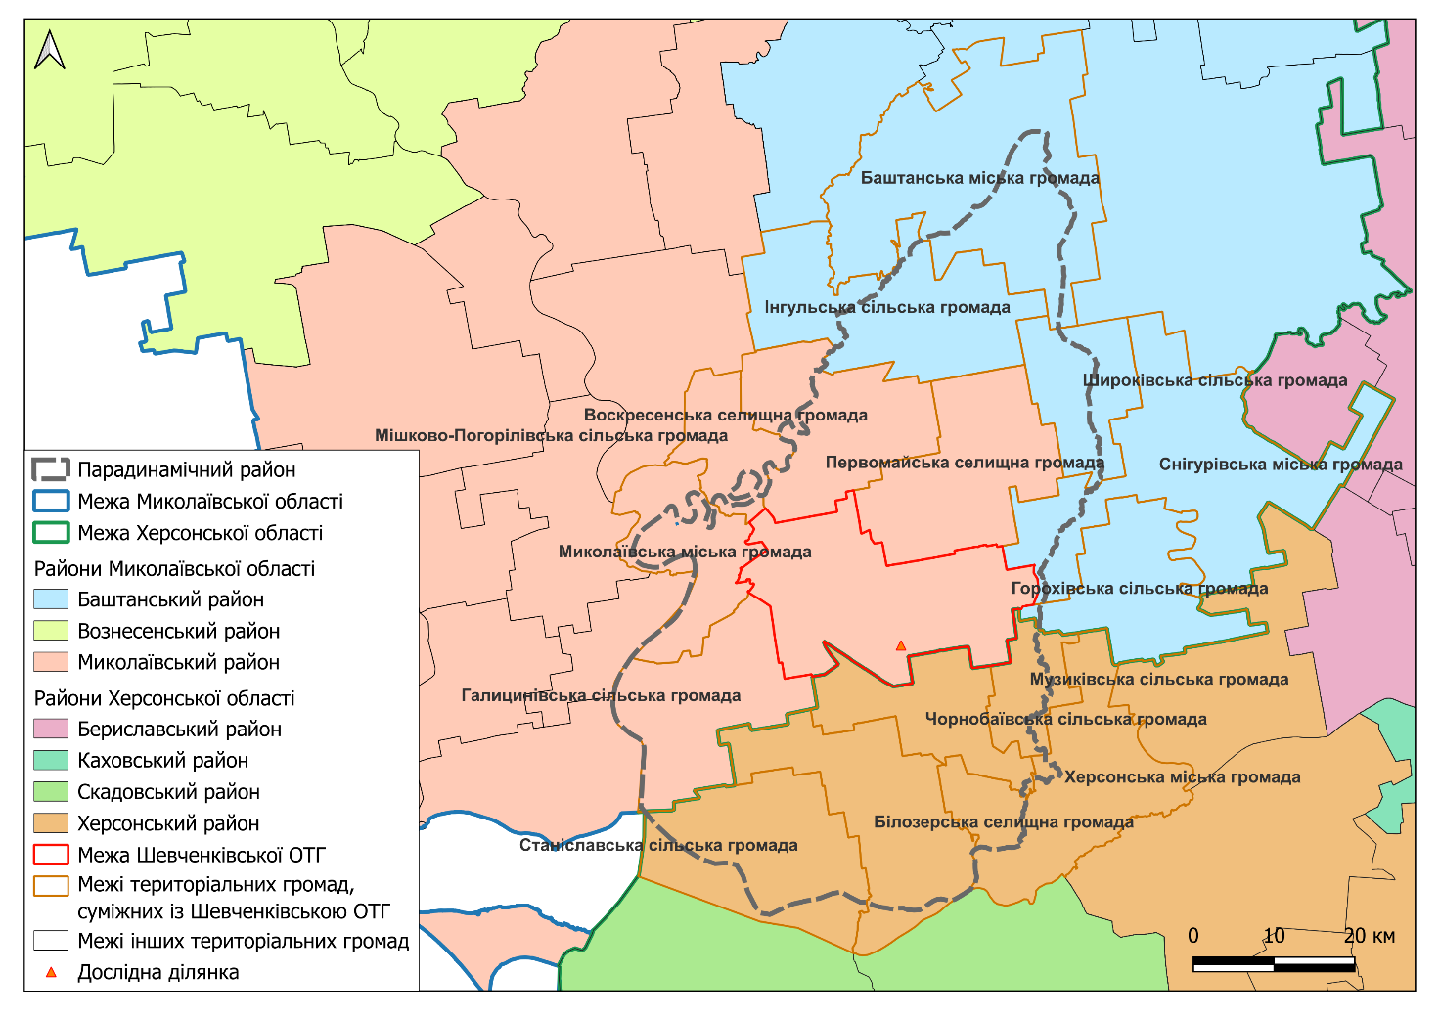
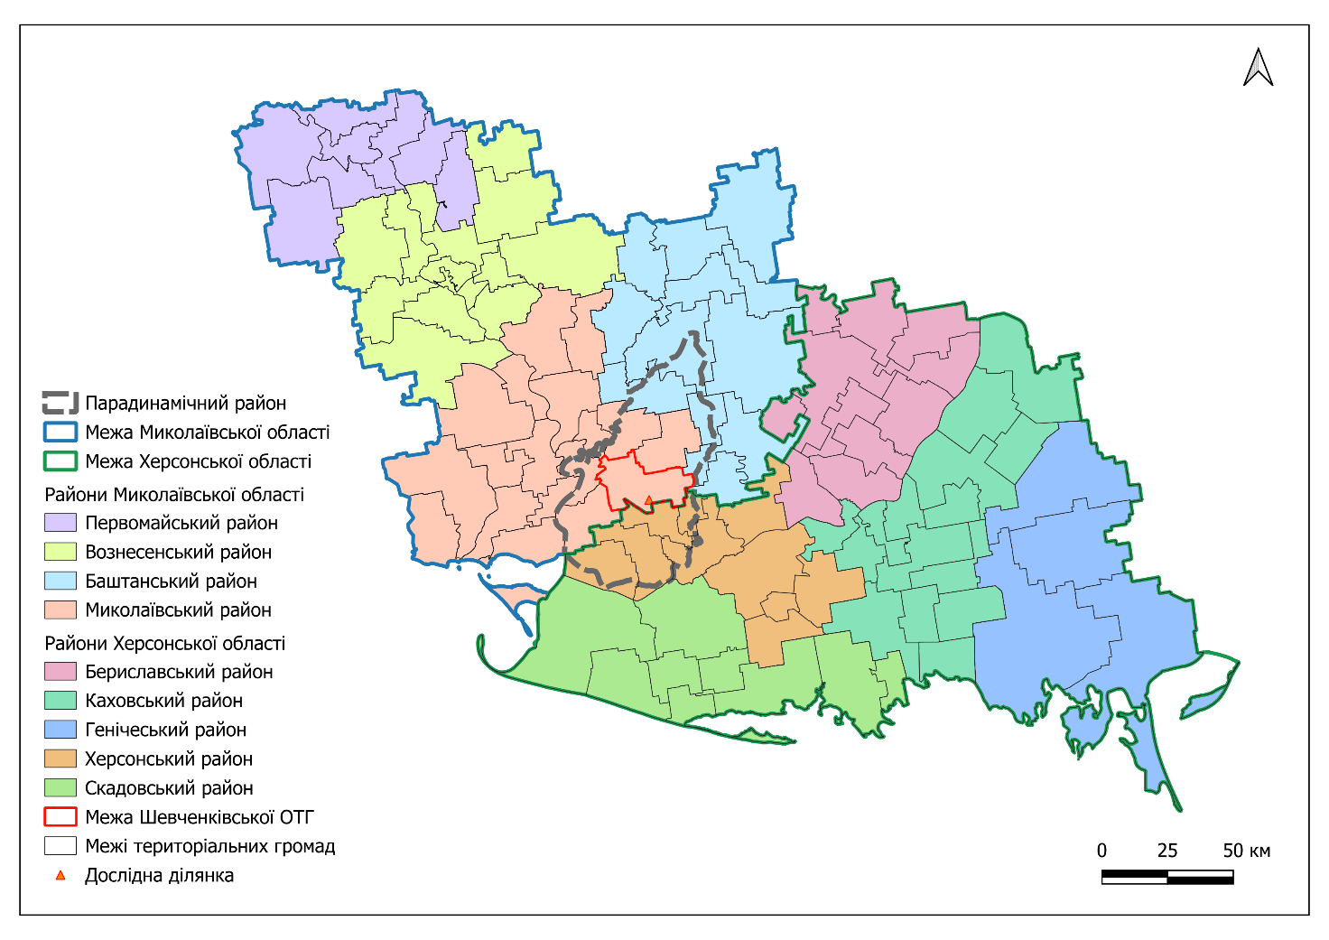
Рис. 2.4. Адміністративно-територіальне розташування Шевченківської ОТГ у межах парадинамічного району на стику Миколаївської та Херсонської областей (створено авторами)
Рис. 2.5. Деталізація територіальної структури Шевченківської ОТГ та суміжних громад у межах парадинамічного району (створено авторами)
Морфологічна структура території Шевченківської територіальної громади та прилеглого парадинамічного району визначається її розташуванням у межах Причорноморської низовини. Для детального аналізу рельєфу та виявлення потенційних шляхів міграції техногенних токсикантів авторами було побудовано цифрову модель рельєфу (ЦМР). Основою для створення картографічної моделі слугували растрові дані радарної топографічної зйомки SRTM (Shuttle Radar Topography Mission) версії 3.0, отримані з порталу EarthExplorer Геологічної служби США (USGS) [58]. Вихідні дані мають просторову роздільну здатність 1 кутова секунда (приблизно 30 м), що відповідає базовому рівню деталізації масштабу 1:100 000 (Рис. 2.6).
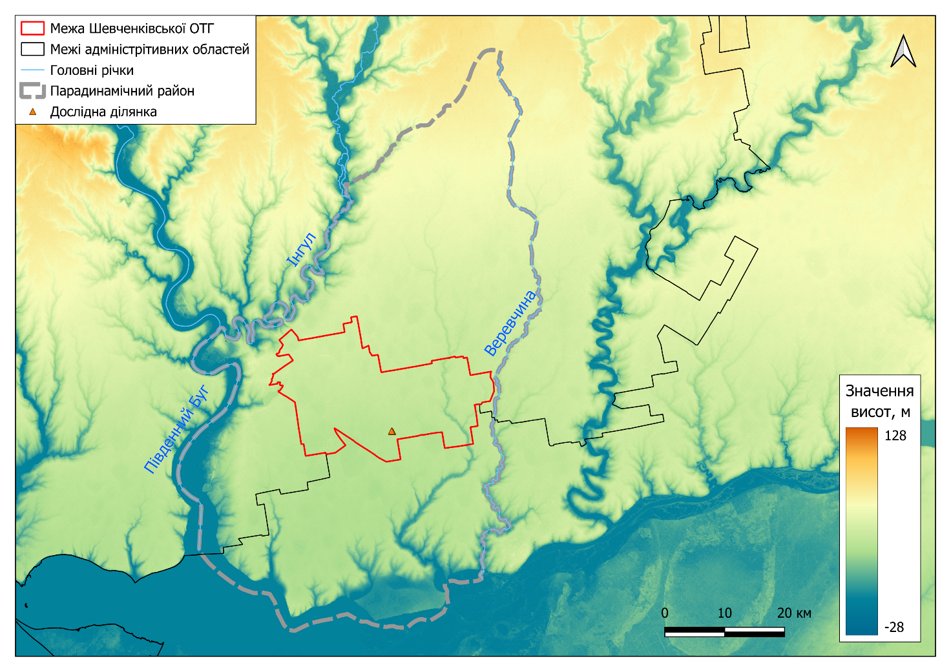
Рис. 2.6. Гіпсометрична карта та гідрографічна мережа території дослідження
(створено авторами за даними [58])

Аналіз гіпсометричних показників свідчить про домінування рівнинного ландшафту з незначним ухилом у південному напрямку. Діапазон абсолютних висот у межах досліджуваного регіону коливається від -28 м (берегова лінія лиманів) до 128 м на північно-західних вододільних плато. Безпосередньо територія Шевченківської ОТГ локалізована на межирічному плато з переважаючими висотами 40–60 м.
Гідрографічний каркас території формують басейни великих річок та локальні водотоки: у західній частині району досліджень морфологію рельєфу визначають долини річок Південний Буг та Інгул; у східній частині парадинамічного району пролягає русло річки Веревчина (права притока Дніпра), долина якої виступає природним тальвегом для акумуляції поверхневого стоку з навколишніх агроландшафтів; на півдні територія межує з акваторією Дніпровсько-Бузького лиману.
Наявність розвиненої мережі балок та ярів, що чітко візуалізуються на ЦМР, створює умови для активного водно-ерозійного перенесення продуктів воєнної деградації (залишків палива та продуктів детонації боєприпасів) від межирічних масивів до заплавних екосистем та акваторій лиманів.
Для детальнішого оцінювання ерозійної небезпеки та виявлення потенційних шляхів поверхневого перенесення речовин було проведено морфометричний аналіз рельєфу досліджуваної території. Основним джерелом даних слугувала цифрова модель рельєфу SRTM (Shuttle Radar Topography Mission) Digital Elevation Data Version 3 (ідентифікатор набору даних у каталозі: USGS/SRTMGL1_003), доступ до якої було отримано через хмарну платформу Google Earth Engine (GEE) [59]. Використаний масив даних має просторову роздільну здатність 1 кутова секунда (приблизно 30 метрів). Згідно з технічними вимогами до цифрового картографування, така деталізація вихідного растра дозволяє формувати аналітичні карти у масштабі 1:50 000. Обробка даних здійснювалася безпосередньо в середовищі GEE із застосуванням алгоритму ee.Terrain.slope (для розрахунку крутизни схилів). Методичний підхід дозволив з високою точністю ідентифікувати морфометричні характеристики рельєфу у межах Шевченківської ОТГ та прилеглих територій (Рис. 2.7).
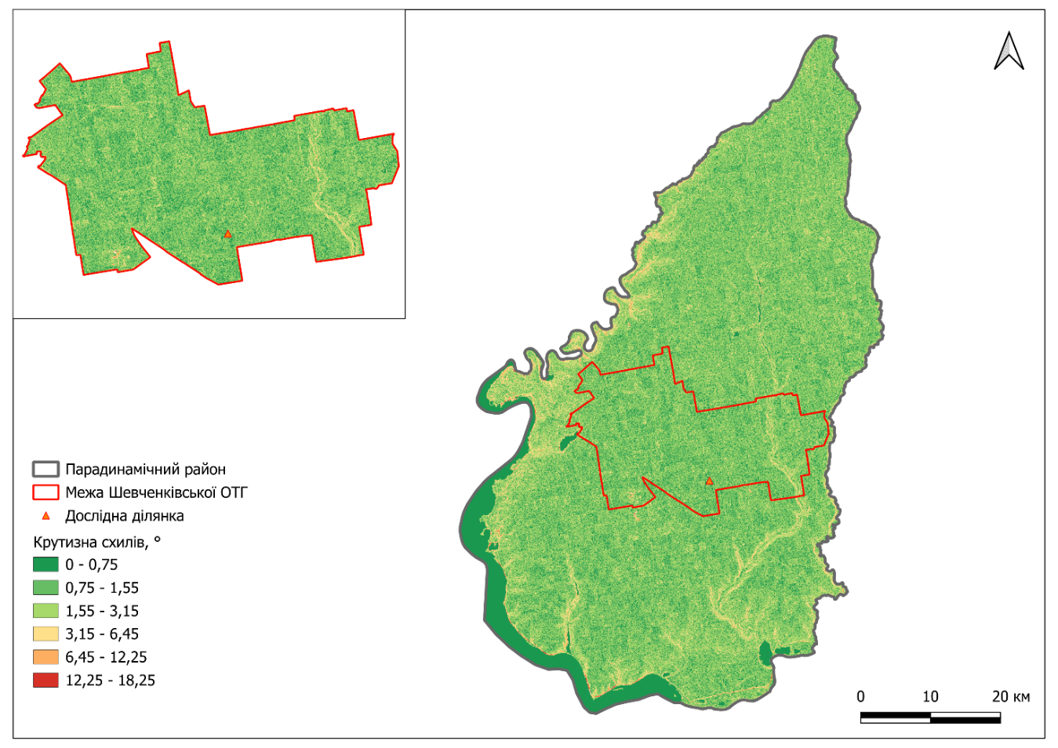
Рис. 2.7. Крутизни схилів території дослідження
(створено авторами за допомогою Google Earth Engine [59])

У геоморфології для класифікації поверхонь та оцінки інтенсивності рельєфоутворюючих процесів використовують різні методичні підходи, одним із яких є типізація ухилів за В. В. Стецюком [60]:
- 0–2° – горизонтальні та субгоризонтальні поверхні межиріч та днищ, яким властиві переважно процеси ґрунто– та елювіоутворення;
- 2–5° – спадисті схили, де зі значною мірою достовірності переважають процеси площинного змивання;
- 5–15° – спадисті схили, на яких поширені процеси лінійної ерозії;
- 15–35° – схили середнього ухилу з домінуванням процесів зсування;
- понад 35° – дуже круті схили, де переважають процеси обвалення та обсипання.
Враховуючи переважно рівнинний характер Причорноморської низовини, ці базові класифікаційні межі було деталізовано для виявлення мікроморфологічних особливостей парадинамічного району.
Аналіз отриманих даних підтверджує переважно рівнинний характер досліджуваної території, де домінують мінімальні кути нахилу. Основна частина площі, включаючи платоподібні ділянки в межах Шевченківської громади, характеризується крутизною в діапазоні 0,75–1,55°, що візуалізується зеленими відтінками. Такі морфометричні умови сприяють стабільному веденню сільського господарства, проте за наявності техногенного або воєнного впливу можуть призводити до застою поверхневих вод у локальних пониженнях та подах.
Водночас на території чітко виділяються ерозійно–небезпечні ділянки з крутизною від 3,15° до 6,45°, які приурочені до схилів балок та річкових долин Інгулу, Веревчини та Південного Бугу. Саме на цих схилах процеси водної ерозії набувають найбільшої інтенсивності, що суттєво посилює ризики міграції екотоксикантів від межирічних плато до заплавних екосистем. Максимальні значення крутизни, що перевищують 12°, мають локальне поширення і спостерігаються лише на окремих стрімких ділянках берегів та у верхів’ях розгалуженої яружно–балкової мережі.
Використання інструментарію Google Earth Engine дало змогу забезпечити високу точність розрахунків, що є критично важливим для моделювання міграційних потоків речовин (зокрема продуктів детонації та еродованого грунту) у межах парадинамічного району. Обраний масштаб аналізу дозволяє чітко ідентифікувати мережу улоговин та тальвегів балок, які на карті схилів простежуються як розгалужені лінії підвищеної крутизни (жовто–оранжеві відтінки), що «прорізають» стабільні ділянки плато. Ці морфологічні елементи виступають природними транспортними коридорами: саме через них під час зливових опадів відбувається концентрований змив еродованого ґрунту та продуктів детонації боєприпасів із полів громади вниз по рельєфу до заплавних екосистем та лиману. Бачимо, навіть незначні за площею ділянки з підвищеною крутизною схилів відіграють ключову роль у просторовому поширенні воєнного забруднення.
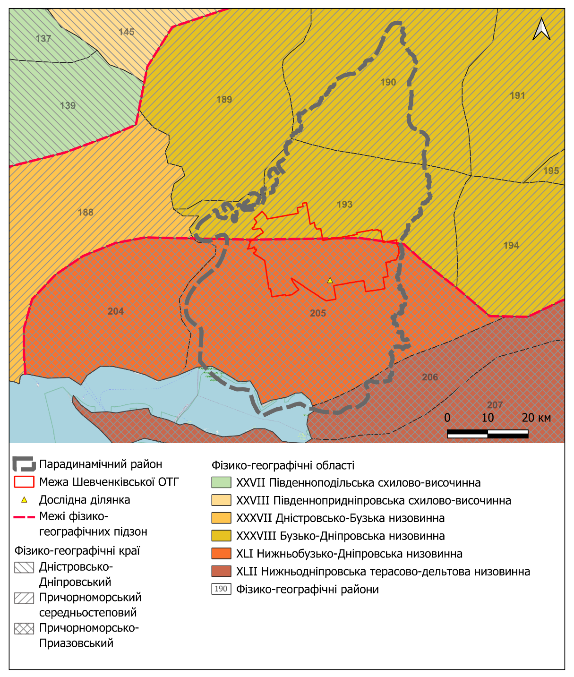
Територія Шевченківської громади та парадинамічного району характеризується значною ландшафтною різноманітністю, оскільки розташована у фізико–географічному відношенні в межах двох фізико–географічних підзон Степової зони: середньостепоій та південностеповій (сухостеповій), що відповідно охоплює межі двох фізико–географічних країв (провінцій): Причорноморського середньостепового та Причорноморсько–Приазовського (Рис. 2.8).
Рис. 2.8. Фізико–географічне районування території Шевченківської ОТГ та суміжних ділянок парадинамічного району (створено авторами за даними Національного атласу України [61])

Аналіз просторової диференціації природних комплексів у межах об’єкта дослідження дозволив встановити наступне:
- Північна частина парадинамічного району та північна частина Шевченківської ОТГ належать до Бузько–Дніпровської низовинної області (XXXVIII), зокрема до Лівобережно–Інгульського фізико–географічного району (193). Ця територія представлена платоподібними поверхнями, розчленованими долинами малих річок.
- Центральна та південна частини парадинамічного району (включаючи більшу частину громади) входять до складу Нижньобузько–Дніпровської низовинної області (XLI), а саме до Посад–Покровсько–Білозерського району (205). Це контактна зона, де спостерігається перехід від типових степових ландшафтів до приморських систем.
- Південно–східний сектор досліджуваної території примикає до Нижньодніпровської терасово–дельтової низовинної області (XLII), Голопристансько–Дніпрянський район (206), що характеризується специфічними умовами зволоження та алювіальними процесами.

Особливе значення для дослідження має той факт, що дослідна ділянка розташована безпосередньо у межах Посад-Покровсько-Білозерського району (згідно [61], що територіально відповідає Посад-Покровському фізико-географічному району за класифікацією В. П. Попова, А. М. Маринича (1968) [62]. Зазначена територія є порівняно невеликим за площею районом, розташованим у західній частині слабко дренованого Бузько-Дніпровського межиріччя.
Специфіка ландшафтної структури району визначається чіткою просторовою диференціацією: його північна частина характеризується вододільними рівнинно-подовими місцевостями з південними малогумусними чорноземами в комплексі з глейосолодями подів, тоді як у південній частині поширені аналогічні комплекси, проте з переважанням південних солончакуватих ґрунтів подів. Визначальним фактором перерозподілу речовини в межах району є висока частка подових урочищ, які займають близько 25–30% загальної площі. У зв'язку з розташуванням території в пониженій частині Інгулецького масиву зрошення, у подах спостерігається характерне виклинювання ґрунтових вод, що формуються за рахунок інфільтрації. За таких умов вкрай необхідними заходами є регулювання рівня підземних вод та створення дренажно-скидних каналів для запобігання вторинному засоленню ґрунтів [62].
У контексті парадинамічних зв'язків подові пониження виступають кінцевими ланками акумуляції, де накопичується еродований матеріал та потенційні забруднювачі, що змиваються зі схилів межиріч. Виклинювання ґрунтових вод у таких замкнутих структурах створює додаткові ризики міграції екотоксикантів (зокрема продуктів детонації боєприпасів) у підземні горизонти, що робить цей район зоною підвищеного екологічного ризику та вимагає особливої уваги при моніторингу воєнних пошкоджень ландшафтів.
Поглиблений аналіз природно–територіальної диференціації регіону потребує переходу від загальнорегіональних таксонів районування до детального розгляду внутрішньої ландшафтної структури території. З цією метою, на основі картографічних матеріалів Національного атласу України, було проаналізовано генетичні типи та види ландшафтів, що безпосередньо формують екологічний каркас Шевченківської громади (Рис. 2.9).
Детальний аналіз ландшафтної диференціації об’єкта дослідження дозволив встановити складну внутрішню структуру території, що представлена трьома основними генетичними типами природних комплексів.

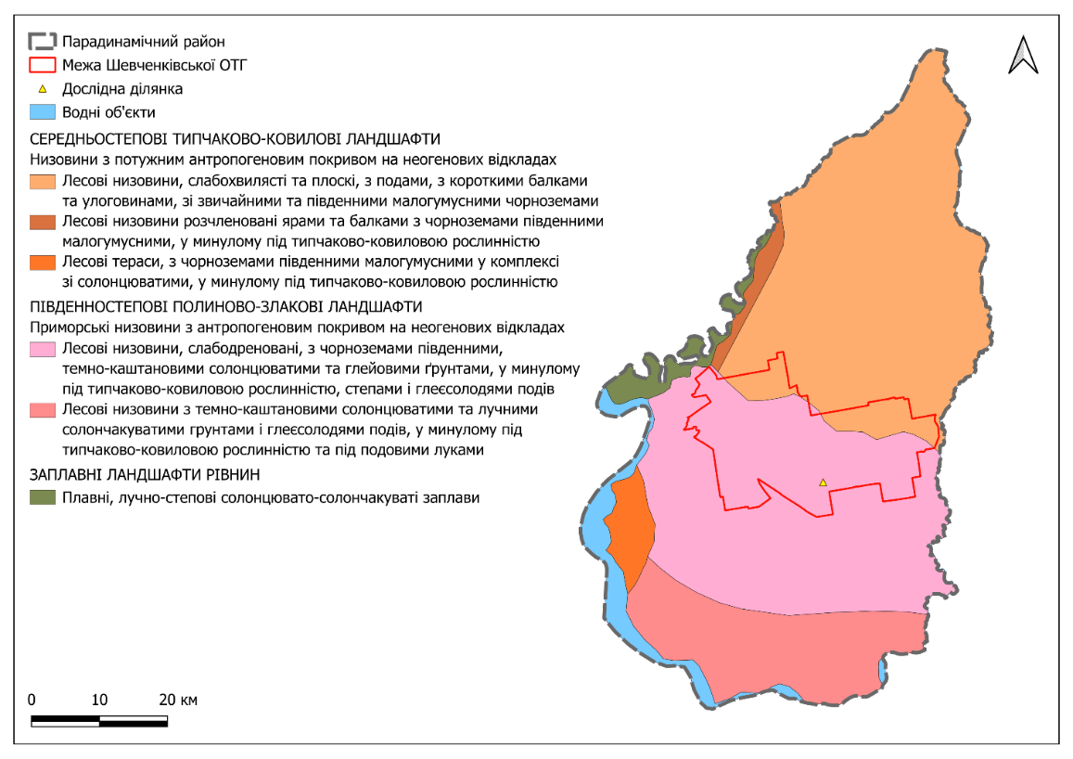
Рис. 2.9. Ландшафтна структура (мезогеохори) території Шевченківської ОТГ та суміжних ділянок парадинамічного району (створено авторами за матеріалами Національного атласу України [61])

1. Середньостепові типчаково–ковилові ландшафти представлені низовинами з потужним антропогеновим покривом на неогенових відкладах. У межах парадинамічного району вони диференційовані на два види:
- Лесові низовини, слабохвилястими та плоскі, з подами, з короткими балками та улоговинами, зі звичайними та південними малогумусними чорноземами (світло–помаранчевий колір). Вони займають північну та північно–східну частини району, охоплюючи значний масив земель Шевченківської громади;
- Лесові тераси, з чорноземами південними малогумусними у комплексі зі солонцюватими, у минулому під типчаково–ковиловою рослинністю (яскраво–помаранчевий колір). Цей вид ландшафтів локалізований у південно–західній частині парадинамічного району вздовж русла Південного Бугу та лиманних систем, відображаючи специфіку терасового рельєфу.
2. Південностепові полиново–злакові ландшафти охоплюють центральну та південну частини досліджуваної території. Це приморські низовини з потужним антропогеновим покривом на неогенових відкладах, що просторово диференційовані на два окремі види:
- Лесові низовини, слабодреновані, з чорноземами південними, темно–каштановими солонцюватими та глейовими ґрунтами (рожевий колір на карті). Даний вид ландшафтів складає морфологічну основу центральної та західної частин Шевченківської громади. У минулому вони характеризувалися поширенням типчаково–ковилової рослинності, степів та глеесолодей подів. Саме в межах цих комплексів зосереджена більшість сільськогосподарських угідь громади, що зазнали інтенсивного воєнного впливу та розташована дослідна ділянка за Проєктом RECOVER;
- Лесові низовини з темно–каштановими солонцюватими та лучними солончакуватими ґрунтами і глеесолодями подів (світло–червоний колір на карті). Ці природні комплекси розташовані виключно на південь від адміністративної межі Шевченківської ОТГ, формуючи південну периферію парадинамічного району в напрямку до приморських зон. У минулому вони були вкриті типчаково–ковиловою рослинністю та подовими луками.
3. Заплавні ландшафти рівнин представлені вузькою смугою у західній частині парадинамічного району. Це плавні, лучно–степові солонцювато–солончакуваті заплави, що приурочені до долин великих річок та лиманів. Вони відіграють роль бар’єрних геосистем, де акумулюється стік з вищерозташованих агроландшафтів.
Слід зазначити, що майже всі природні комплекси в межах Шевченківської ОТГ зазнали глибокої антропогенної трансформації та перетворені на агроландшафти. Висока розораність у поєднанні з лесовим субстратом створює сприятливі умови для водної ерозії, що в умовах воєнних дій сприяє швидкому поширенню хімічного забруднення від місць розривів боєприпасів вниз по рельєфу до заплавних систем.
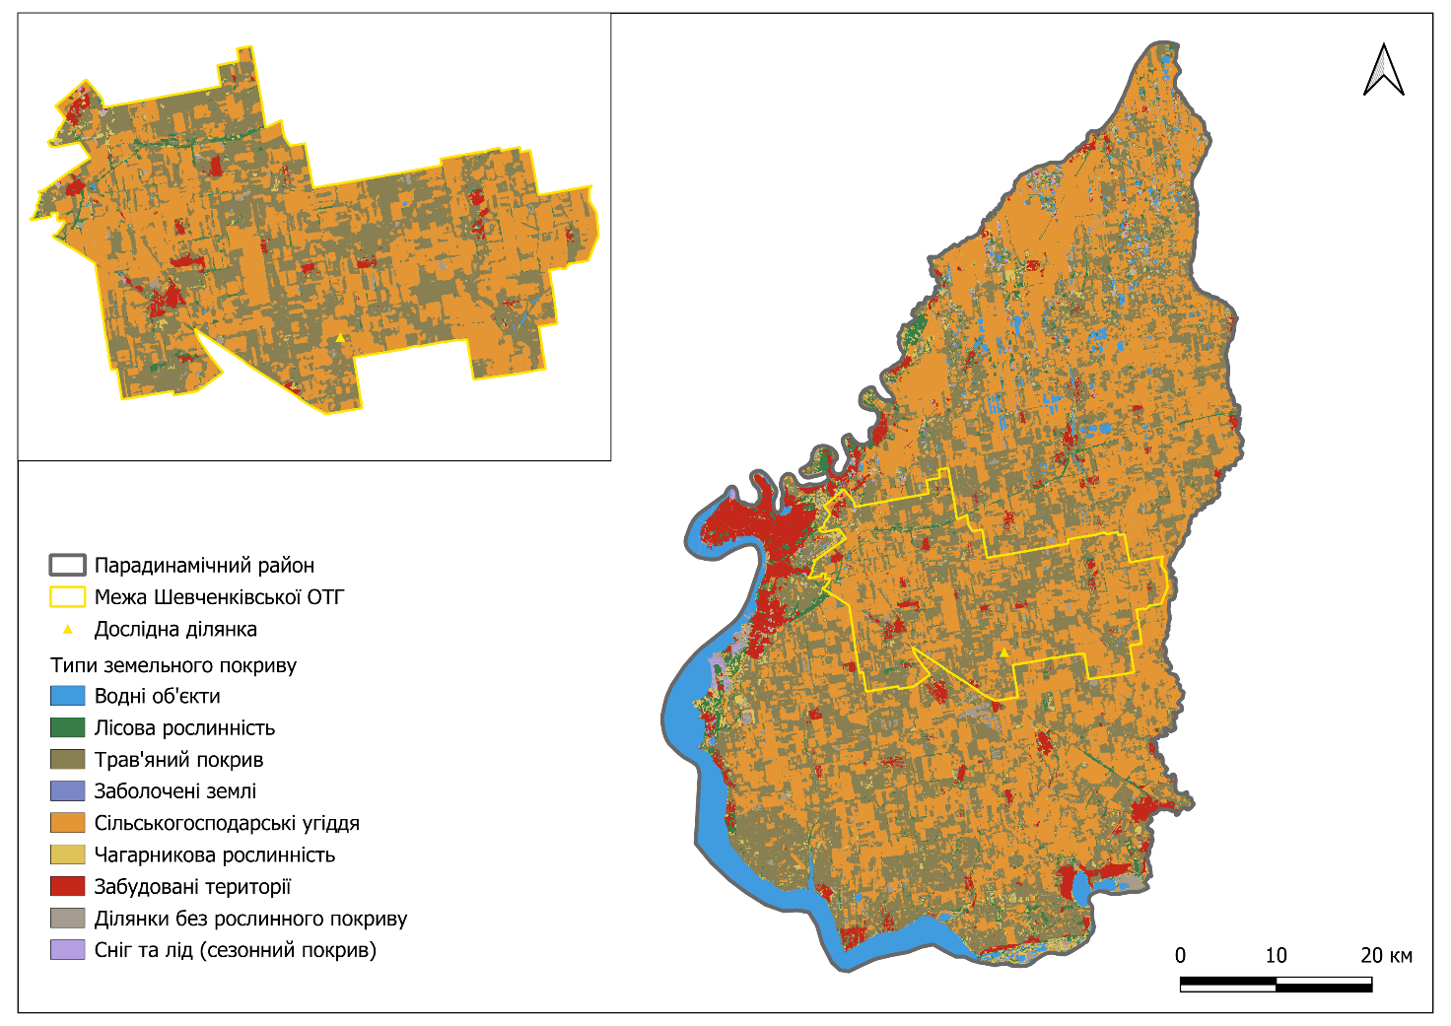
Для побудови картографічної моделі (Рис. 2.10) було використано глобальний набір даних земельного покриву Dynamic World V1 з роздільною здатністю 10 метрів, доступний через платформу Google Earth Engine [59]. В основі цієї моделі лежить опрацювання часових серій багатоспектральних знімків супутника Sentinel–2. Ключовою особливістю цього набору даних є його здатність функціонувати в режимі, близькому до реального часу: на відміну від статичних карт, алгоритм генерує ймовірнісні оцінки покриву для кожного доступного супутникового проходження. Це дозволяє відстежувати динамічні зміни ландшафту практично в момент їх виникнення. Класифікація базується на результатах композитного аналізу (mosaic) за період з 1 січня по 31 грудня 2025 року. Використання продукту Dynamic World [30] дозволило отримати актуальну картину землекористування, оскільки цей алгоритм застосовує методи глибокого навчання для точного розпізнавання дев'яти основних типів покриву, враховуючи спектральні характеристики кожного пікселя протягом усього року.
Рис. 2.10. Типи наземного покриву території дослідження (створено авторами за даними Dynamic World V1 [30] на основі знімків Sentinel–2 за 2025 р. за допомогою Google Earth Engine [59])

Аналіз просторової структури підтверджує раніше зроблені висновки про критично високий ступінь розораності регіону, де абсолютне домінування мають сільськогосподарські угіддя. Цей тип покриву формує суцільний масив на межирічних плато, що робить агросферу головним об’єктом воєнного.
Важливою складовою структури є забудовані території, які рівномірно розподілені по всій площі Шевченківської громади у вигляді сільських населених пунктів та об’єктів інфраструктури. В умовах бойових дій ці ділянки стають осередками значного будівельного забруднення та накопичення паливно–мастильних матеріалів. Природна та напівприродна рослинність, що представлена лісовою рослинністю та чагарниковою рослинністю, має фрагментарний характер і приурочена переважно до схилів балок або штучних лісосмуг. Такі зони виконують роль локальних бар’єрів, проте їхня незначна площа не дозволяє ефективно стримувати ерозійні процеси на великих масивах ріллі. Трав’яний покрив зустрічається переважно на ділянках, непридатних для розорювання, зокрема на крутосхилах та периферійних частинах балок.
Гідрографічний аспект представлений водними об’єктами та прилеглими до них заболоченими землями, які чітко простежуються у західній частині парадинамічного району вздовж русла Південного Бугу та лиманних систем. Окрему увагу привертають ділянки без рослинного покриву та зони з сезонним покривом (сніг та лід), що відображають динамічність стану ґрунтів у різні періоди року.

2.3. Особливості територіальної організації агроландшафтів Шевченківської громади

Вивчення територіальної організації агроландшафтів громади базується на результатах комплексних досліджень, проведених у межах міжнародного проєкту RECOVER. Науковий доробок колективу авторів Київського національного університету імені Тараса Шевченка (зокрема Л. Ф. Білоус, Н. В. Нагорної) подано до опублікування у фаховому виданні «Вісник Харківського національного університету імені В. Н. Каразіна (серія «Геологія. Географія. Екологія»)» [63]. У межах зазначеного проєкту була розроблена картографічна модель агроландшафтів, що базується на принципах ландшафтно-екологічного аналізу (ЛЕА) (Рис. 2.11).
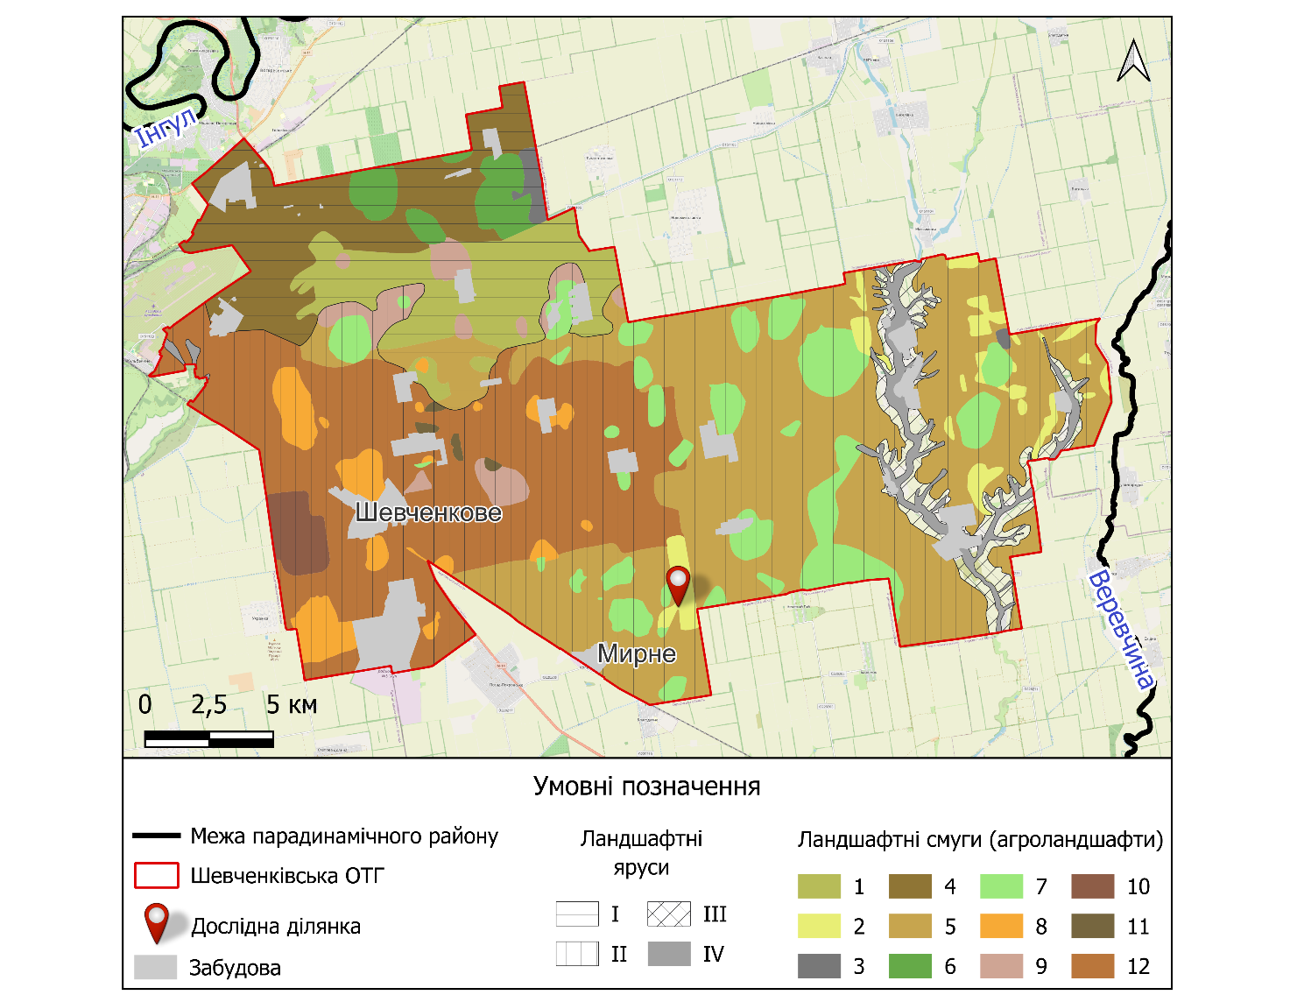
У ході ЛЕА, із застосуванням інструментарію ArcGIS та QGIS для геопросторового аналізу ЦМР було отримано елементи ПД ЛТС, які визначають морфологію агроландшафтів та інтенсивність і напрямок їхніх позиційно–динамічних взаємодій. Позиційно–динамічні риси територіальної організації агроландшафтів Шевченківської ОТГ сформовано речовинно–енергетичними потоками в басейнах р. Інгул та р. Веревчина. За результатами геопросторового аналізу ЦМР зазначених басейнів було виділено Інгуло–Веревчинський ПДР.
Рис. 2.11. Територіальна організація агроландшафтів Шевченківської ОТГ (створено авторами за проєктом RECOVER)

Класифікація ЦМР Інгуло-Веревчинського ПДР за методом середньоквадратичного відхилення дозволила виокремити в межах цього району ландшафтні яруси: І–й – пластово–денудаційних низовин (80 – 50 м), ускладнених суфозійно–просадковими процесами, раніше під типчаково–ковиловою та лучною рослинністю; ІІ–й – пластово–акумулятивних низовин (50 – 30 м), ускладнених суфозійно–просадковими процесами, раніше під типчаково–ковилово–полиновою та лучною рослинністю; ІІІ–й – транселювіальний схиловий з ерозійними проявами, ускладнений ярами та балками під типчаково–ковилово рослинністю; IV–й – трансакумулятивний терасово–заплавний під лучною рослинністю.
Результативність оверлейного моделювання агроландшафтів I–го та II–го ландшафтних ярусів в межах Шевченківської ОТГ визначалась детальністю та достовірністю вихідних для моделювання моделей геотопів ландшафтних смуг, виділених за ухилами і висотами, та агровиробничих груп ґрунтів. I–й та II–й ландшафтні яруси континуально перетворені агровиробничою діяльністю і, відповідно, можуть бути визначені як агроландшафтні яруси ПДР з певним складом ландшафтних смуг (агроландшафтів). I–й агроландшафтний ярус ПДР розташований в середньостеповій підзоні Причорноморському середньостеповому краї. В Шевченківській ОТГ цей ярус представлений Бузько–Дніпровською низовинною областю, Лівобережно–Інгульським районом. Його зональними агроландшафтами є елювіальні плато пластово–денудаційні низовин з чорноземами південними малогумусними легкосуглинковими, місцями важкосуглинковими в комплексі із засоленими їхніми відмінами на лесах (1, 3, 4 – Рис. 2.11). II–й агроландшафтний ярус ПДР розташований в південностеповій підзоні Причорноморсько–Приазовському краю. В Шевченківській ОТГ цей ярус представлений Нижньобузько–Дніпровською низовинною областю, Посад–Покровсько–Білозерським районом. Його зональними агроландшафтами є елювіальні плато пластово–акумулятивних низовин з каштановими, темно–каштановими малогумусними важкосуглинковими, місцями легкосуглинковими ґрунтами в комплексі із засоленими їхніми відмінами на лесах (10, 11, 12 – Рис. 2.11) та чорноземними південними малогумусними важкосуглинковими, місцями легкосуглинковими в комплексі із засоленими їхніми відмінами на лесах (2, 5 – Рис. 2.11).
Агроландшафтне різноманіття I–го ярусу ПДР в межах Шевченківської ОТГ формують ландшафтні смуги: елювіально–гідроморфні подових суфозійно–просадкових увігнутих пластово–денудаційних лесових низовин з лучно–чорноземними глеюватими й глейовими легкосуглинковими й важкосуглинковими грунтами в комплексі з лучними глейовими та солодами на лесах (6 – Рис. 2.11) та, екотонно зумовлені, з лучно–каштановими глеюватими і глейовими важкосуглинковими та легкосуглинковими грунтами в комплексі з солончаковими їхніми відмінами (9 – Рис. 2.11). Агроландшафтне різноманіття ІІ–го ярусу ПДР формують елювіально–гідроморфні смуги подових суфозійно–просадкових увігнутих пластово–акумулятивних лесових низовин з лучно–каштановими глеюватими й глейовими важкосуглинковими й легкосуглинковими грунтами в комплексі з солончаковими їхніми відмінами (8, 9 – Рис. 2.11) та з лучно–чорноземними глеюватими і глейовими важкосуглинковими та легкосуглинковими грунтами в комплексі з лучними глейовими та солодами (7 – Рис. 2.11).
Польові дослідження грунтів було проведено на території агроландшафту елювіальних пластово–акумулятивних лесових низовин з чорноземами південними вторинно підтопленими малогумусними важкосуглинковими на лесах в локації біля с. Мирне (2 – Рис. 2.11).
Результати дослідження можуть бути екстрапольовані на такі ж самі агроландшафти ІІ–го ярусу ПДР з аналогічним мілітарним впливом. На території Шевченківської ОТГ їхня площа становить 11,52 км².

2.4. Мілітарні впливи на агроландшафт

Розташування селища Мирне на межі Миколаївської та Херсонської областей зумовило його перебування в зоні активного вогневого зіткнення протягом дев'яти місяців, що призвело до повної деструкції забудови та критичного пошкодження структури навколишніх угідь. Внаслідок тривалої присутності російських військ територія зазнала інтенсивного ураження танками, реактивними системами залпового вогню, мінометами, а також фосфорними та касетними боєприпасами, що спричинило комплексне механічне руйнування та хімічне забруднення агроландшафтів громади [64, 65].
Згідно зі звітами з гуманітарного розмінування, об'єкти дослідження ідентифіковані як такі, що зазнали прямого мілітарного впливу в період з лютого по листопад 2022 р., перебуваючи на лінії бойового зіткнення між ЗСУ та зс рф. За даними оператора NPA, територію класифіковано як забруднену ділянку типу «Поле бою». Під час збройного конфлікту дана ділянка полігону піддавалась обстрілам із застосуванням реактивної артилерії, зокрема з касетними суббоєприпасами типу 9 Н210/9Н236 та некерованими авіаційними ракетами (НАР).
Під час проведення нетехнічного обстеження (НТО) оператором NPA на ділянці було виявлено вибухонебезпечні предмети (ВНП) І та ІІ категорії: залишки артилерійських снарядів, фрагменти суббоєприпасів, некеровані авіаційні ракети, що не здетонували. У рамках проєкту RECOVER ґрунтові проби було відібрано на сільськогосподарських ділянках, де проводилося знешкодження бойових частин ракет типу НАР С-8, шляхом підриву 400-грамових тротилових шашок (Рис. 2.12).
Такий вид мілітарного впливу зумовлює комплексне порушення стану ґрунтового покриву: механічне руйнування генетичних горизонтів у поєднанні зі специфічним техногенним забрудненням продуктами детонації та залишками вибухових речовин.

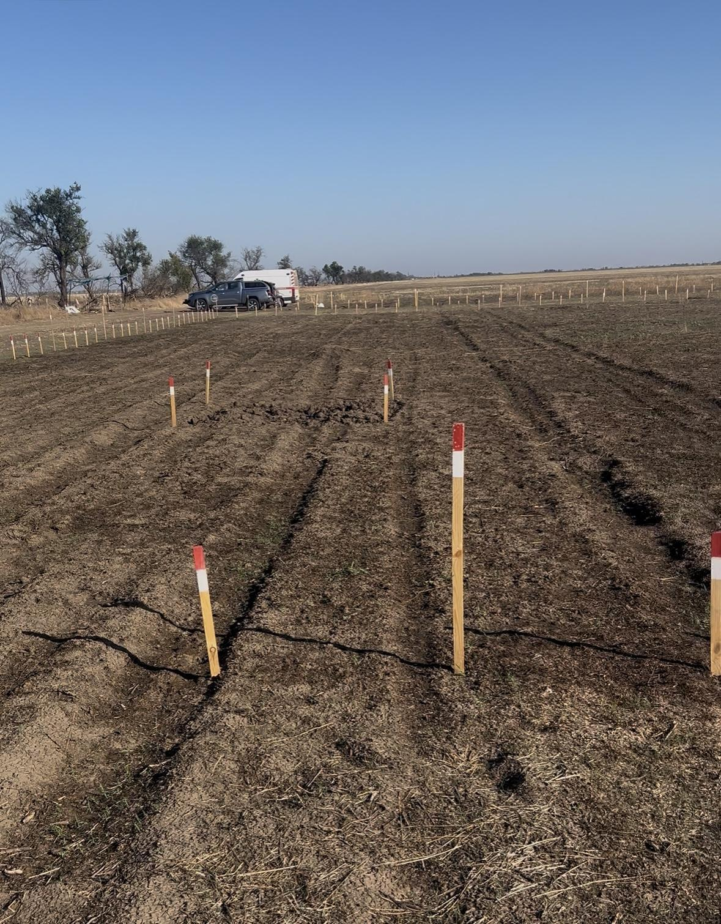
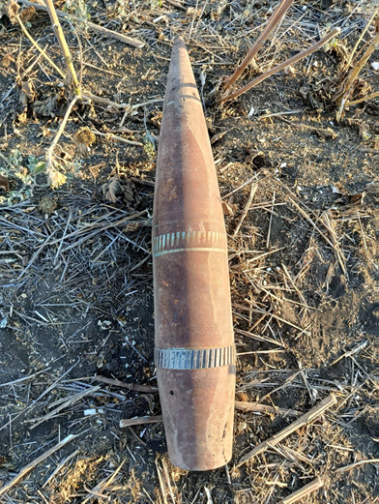
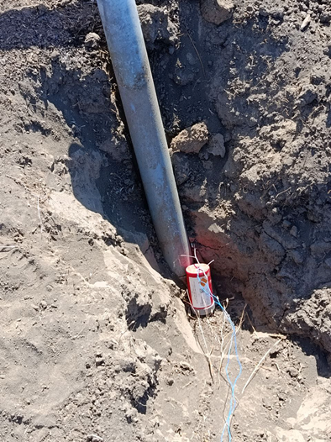
Рис. 2.12. Об’єкти мілітарного впливу в агроландшафтах поблизу с. Мирне: локація відбору проб (фото авторів), некерована авіаційна ракета НАР С-8 та процес підготовки до її знешкодження накладним зарядом тротилу
(фото розмінувальників)

Для ідентифікації специфіки хімічного та механічного впливу на об’єкті дослідження було проаналізовано технічні характеристики виявлених засобів ураження. Зокрема, некеровані авіаційні ракети (НАР) типу С-8 – це 80-мм авіаційна зброя радянської розробки, призначена для знищення наземних цілей за допомогою винищувально-бомбардувальної авіації та вертольотів. Залежно від модифікації (кумулятивні, осколково-фугасні, запалювальні тощо), вага ракети становить від 11,3 до 15,2 кг, а її довжина сягає 1,5–1,7 м. Ефективна дальність пуску складає від 2 до 4 км. Ракети С-8 зазвичай застосовуються серіями з пускових контейнерів серії B, що містять по 7 або 20 одиниць снарядів [66].
Використання такої зброї у межах агроландшафтів Шевченківської громади призводить до значної деструкції ґрунтового покриву. При детонації бойової частини вивільняється енергія, достатня для формування вирв та ущільнення ґрунту, а залишки твердого палива двигунів та продукти вибуху боєголовки стають джерелами потенційного забруднення важкими металами та специфічними токсичними сполуками.
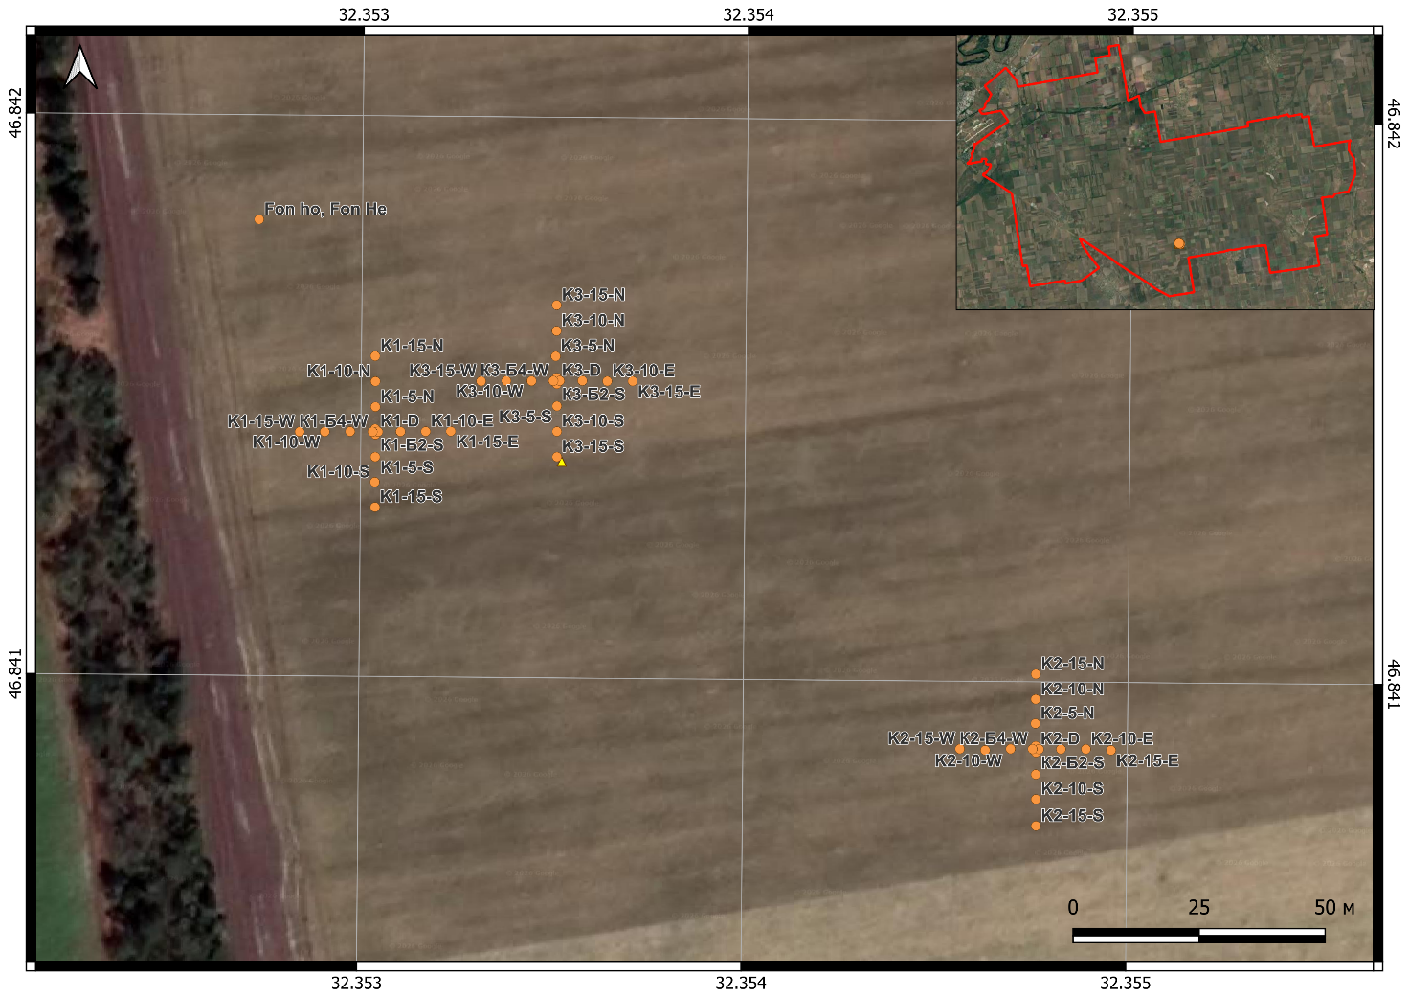
У ході польових робіт дослідниками було обстежено три вирви, що утворилися внаслідок знешкодження ракет типу НАР С-8, а також одну відносно фонову ділянку в межах того самого агроландшафту (Рис. 2.13). Загалом було відібрано 53 ґрунтові проби для подальшого лабораторного аналізу. Географічну прив’язку точок відбору здійснювали за допомогою GPS-навігатора Garmin GPSMAP 67, точність позиціонування якого під час вимірювань становила 1,8–2,0 м.
Рис. 2.13. Розташування досліджених вирв та точок відбору ґрунтових проб в агроландшафті поблизу с. Мирне Шевченківської ОТГ (створено авторами)

Через обмежену роздільну здатність безкоштовних супутникових знімків досліджені вирви є майже невидимими при максимальному наближенні, проте при зменшенні масштабу чітко візуалізується висока щільність пошкоджень та загальна фрагментація сільськогосподарських угідь (Рис. 2.14).
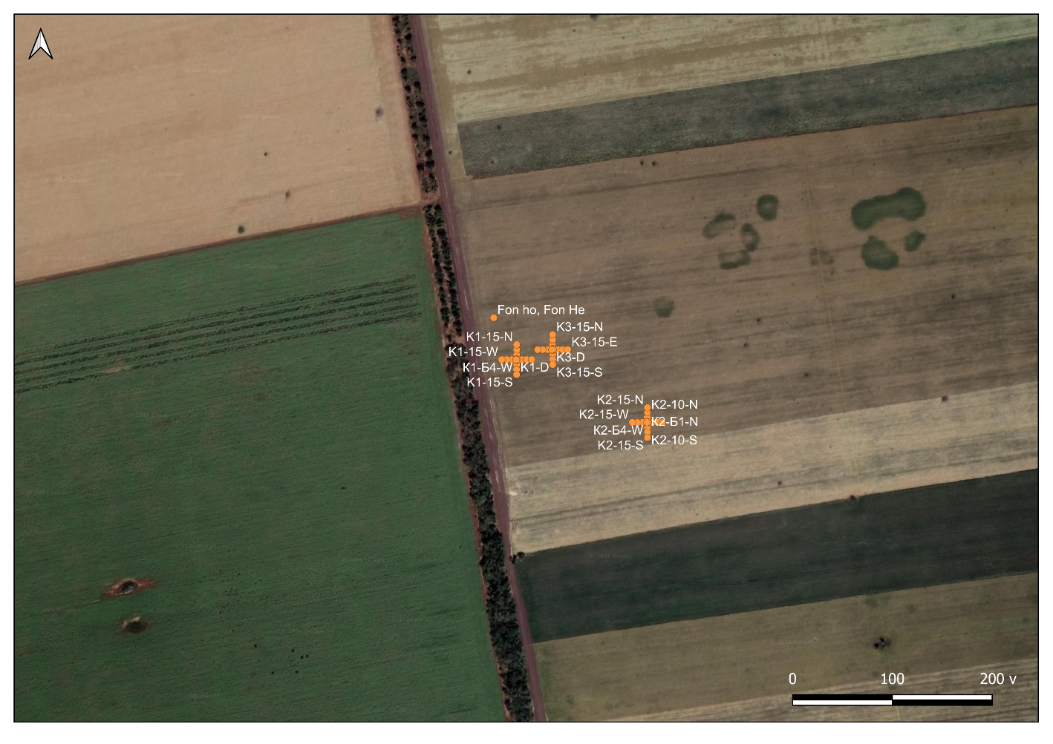
Рис. 2.14. Візуалізація мілітарнозмінених сільськогосподарських угідь поблизу с. Мирне Шевченківської ОТГ (створено авторами)

Морфометричні параметри досліджених об’єктів та дати знешкодження боєприпасів наведено нижче (Рис. 2.15):
- Вирва №1 (К1) (дата знешкодження 29.07.2025): вирва діаметром 1,40 м та глибиною кратера 45,4 см;
- Вирва №2 (К2) (дата знешкодження 16.08.2025): вирва діаметром 1,40 м та глибиною кратера 62,5 см;
- Вирва №3 (К3) (дата знешкодження 29.07.2025): вирва діаметром 1,40 м та глибиною кратера 51,5 см.
Як контрольну точку використано відносно фонову ділянку, розташовану на тій самій території, але поза межами прямого впливу підриву. На цій ділянці відбір проб здійснювався з верхнього горизонту та з глибини 40 см для порівняльного аналізу вертикальної міграції речовин.

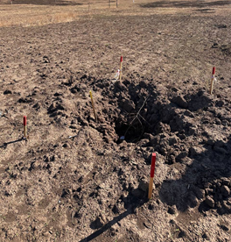
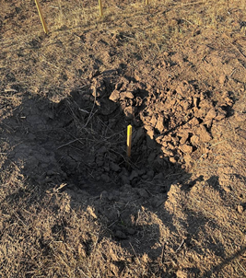
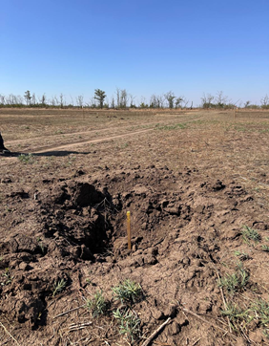
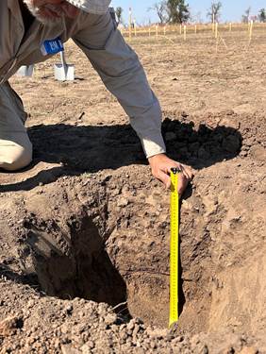
К1
К2
К3
фонова
Рис. 2.15. Фотофіксація обстежених вирв та контрольний розріз на фоновій ділянці під час відбору проб поблизу с. Мирне Шевченківської ОТГ
(фото авторів)

Для аналізу динаміки стану сільськогосподарських угідь під впливом воєнних дій було використано вегетаційний індекс NDVI. Розрахунки базувалися на даних дистанційного зондування Землі програми Copernicus (супутник Sentinel-2) із просторовою розрізненістю 10 м [67] (Рис. 2.16).

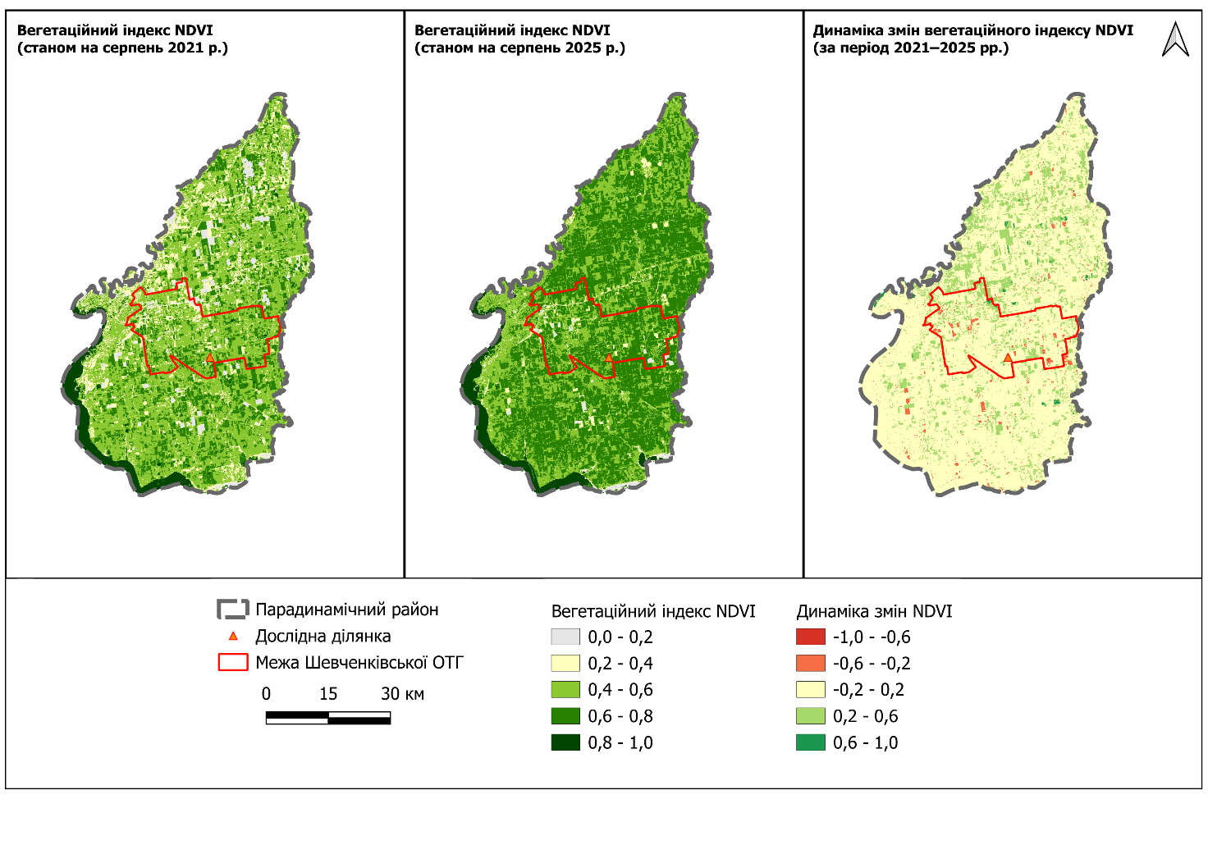
Рис. 2.16 Просторово–часова динаміка вегетаційного індексу NDVI в межах парадинамічного району за період серпень місяць 2021–2025 рр.
(створено авторами за даними [67])

Серпень 2021 року (стан до повномасштабного вторгнення): на картографічному зображенні спостерігається типова для регіону мозаїчність агроландшафтів. Більшість посівних площ мають показники індексу в межах 0,4–0,8, що відповідає активній фазі вегетації пізніх сільськогосподарських культур (зокрема соняшнику, що вирощувався на дослідному полі). Територія функціонувала як стабільна господарська система.
Серпень 2025 року (поточний стан): візуально картографічне зображення стало значно «зеленішим», що відображає перехід великих площ у категорію високих значень NDVI (0,6–1,0). Така зміна спектральної яскравості ландшафту в серпні потребує обережної інтерпретації. З одного боку, це може бути індикатором поступового відновлення сільськогосподарського виробництва та вегетації культур із високою біомасою (наприклад, кукурудзи), що свідчить про ревіталізацію окремих ділянок. З іншого боку, стабільно високі показники індексу на значних масивах можуть бути наслідком інтенсивної рудералізації. Дикоросла рослинність, яка адаптована до місцевих умов, у серпні часто демонструє вищу вегетаційну активність порівняно з культурними рослинами, що перебувають на стадії дозрівання. Таким чином, спостережуване зростання NDVI відображає складну мозаїку відновленого землекористування та стихійного задерніння перелогів, що потребує обов'язкового співставлення з фактичними даними сівозміни та наземними обстеженнями.
Динаміка змін (період 2021–2025 рр.): результати порівняльного аналізу дають підстави розрізняти територію за характером імовірної трансформації вегетаційного покриву:
- Зони деградації (червоний та помаранчевий кольори) – локальні ділянки зниження індексу NDVI, конфігурація та розміщення яких можуть вказувати на механічне порушення поверхні внаслідок воєнних дій (зокрема, утворення вирв, пошкодження технікою або пірогенний вплив на рослинність);
- Зони зростання біомаси (зелений колір) – території, де зафіксовано збільшення фітомаси, що в умовах серпневого сезону може бути ознакою як зміни агрокультури, так і процесу рудералізації (заростання бур'янами) ділянок, які тимчасово виведені з інтенсивного обробітку;
- Стабільні ділянки (світло–жовтий колір) – території, де стан вегетаційного покриву залишається відносно незмінним у межах похибки методу.
Аналіз отриманих даних свідчить про наявність ознак деструктивної трансформації агроландшафтів у межах досліджуваної громади. Спостережувані зміни можуть бути пов'язані як із прямим фізичним впливом, так і з опосередкованими порушеннями структури землекористування. Виявлені аномалії NDVI дозволяють окреслити райони потенційного екологічного ризику, проте їхня остаточна інтерпретація (зокрема щодо природи виникнення окремих вирв чи джерел хімічного забруднення) потребує комплексного підходу, який обов’язково має поєднувати результати дистанційного зондування з даними безпосередніх наземних обстежень та лабораторних аналізів ґрунту.

2.5. Лабораторні дослідження

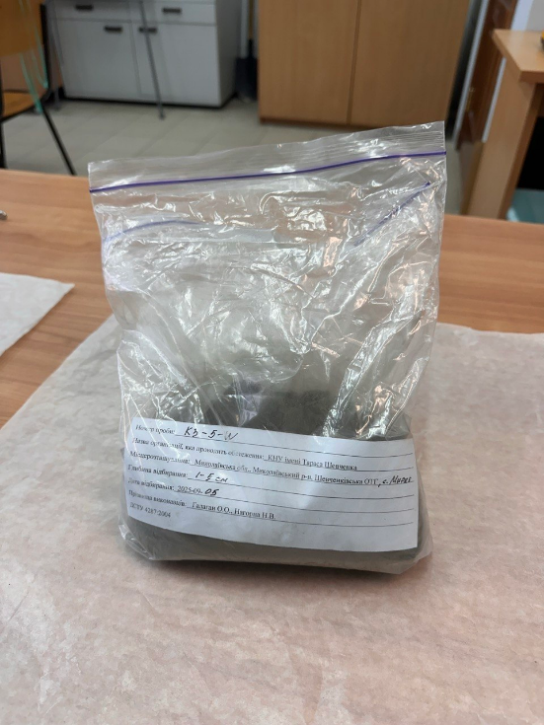
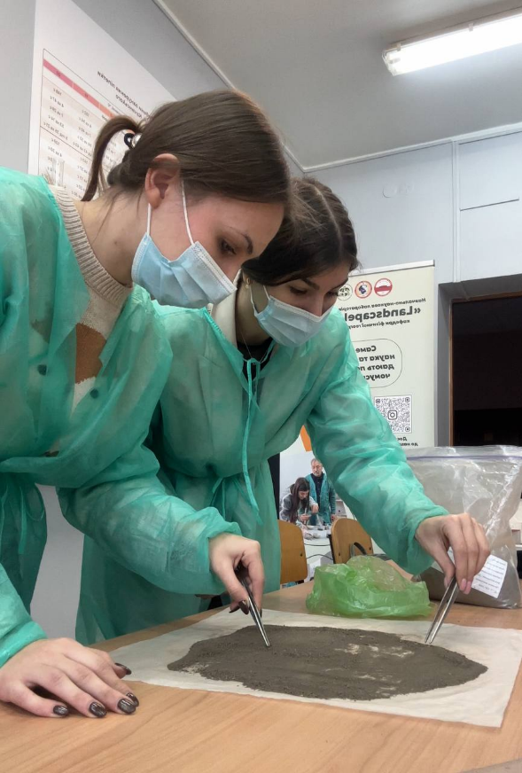
Подальші дослідження за проєктом RECOVER проводилися авторами у навчально-науковій лабораторії екології ландшафту «LandscapeLabKNU» кафедри фізичної географії та геоекології географічного факультету КНУ імені Тараса Шевченка. Процес підготовки 53-х ґрунтових зразків тривав упродовж двох місяців і розпочинався з їх доведення до повітряно-сухого стану та ретельного очищення від сторонніх включень, як-от коріння, антропогенні рештки та камінці, що дозволило мінімізувати похибки під час аналізу. Для забезпечення репрезентативності результатів зразки подрібнювали до гомогенного стану, після чого здійснювали їх просіювання через сито з діаметром отворів 1 мм для отримання дрібнозернистої фракції, необхідної для проведення конкретних лабораторних вимірювань (Рис. 2.17). Усі аналітичні роботи виконувалися відповідно до чинних державних стандартів під методичним наглядом завідувача лабораторії.
Рис. 2.17. Лабораторний етап підготовки ґрунтових проб: зліва – герметично упакований зразок із маркуванням згідно з ДСТУ; справа – процес очищення ґрунту від сторонніх включень дослідницями проєкту RECOVER (фото авторів)

Програма досліджень за проєктом RECOVER передбачала визначення показників актуальної кислотності pH H₂O, питомої електропровідності, гігроскопічної вологості, вмісту органічної речовини, а також проведення аналізу на вміст важких металів, результати яких частково наведено у Додатку А.
Кислотність ґрунту є одним із ключових показників ґрунтово-хімічного стану, оскільки вона контролює доступність поживних елементів, активність ґрунтових мікроорганізмів та процеси росту рослин. PH H₂O може значною мірою впливати на врожайність культур, вивільнення поживних речовин і мікробну активність ґрунту. Якщо ґрунт сільськогосподарських угідь надто кислий або лужний, виробництво земель буде обмежене [68]. Шкала кислотності ґрунту варіюється від 1 до 14, оптимальний діапазон для більшості сільськогосподарських культур становить 5,5–7,5. Проте деякі культури можуть рости за межами цього оптимального діапазону. Згідно з класифікацією pH ґрунтів (USDA NRCS), виділяють такі категорії: надзвичайно кислі – < 3,5; дуже сильно кислі – 3,5–4,4; сильно кислі – 4,5–5,0; помірно кислі – 5,1–5,5; слабокислі – 5,6–6,0; дуже слабокислі – 6,1–6,5; нейтральні – 6,6–7,3; слабколужні – 7,4–7,8; помірно лужні – 7,9–8,4; сильно лужні – 8,5–9,0; дуже сильно лужні – > 9,0 [69].
Попереднім етапом дослідження, результати якого викладені у праці Н. В. Нагорної «Просторова мінливість показників якості ґрунтів на прикладі Шевченківської ОТГ», став аналіз модельних даних SoilGrids [70] із використанням платформи Google Earth Engine. У межах цього етапу було розроблено серію картосхем розподілу pH H₂O для території Шевченківської громади (Додаток Б). Аналіз отриманих картографічних зображень свідчить про виражену вертикальну диференціацію показника кислотності. Зокрема pH H₂O у верхньому шарі 0–5 см становить близько 7,1, що відповідає нейтральній реакції ґрунтового середовища, тоді як на глибині 30–60 см показник підвищується до 7,7, що характеризує ґрунти як слабколужні. Таке зростання лужності з глибиною може бути зумовлене природним накопиченням карбонатів у нижніх частині ґрунтового профілю, що є типовим для ландшафтів даного регіону.
Визначення показників актуальної кислотності проводилось у лабораторії «LandscapeLabKNU» згідно з чинними методиками. Вимірювання здійснювали електрометричним методом за допомогою портативного водонепроникного pH-метра AD131 (ADWA Instruments).
Процедура аналізу включала наступні етапи:
- Калібрування приладу. Перед початком роботи pH-метр проходив процедуру градуювання за буферними розчинами з відомими значеннями pH H₂O відповідно до інструкції виробника.
- Приготування водної витяжки. Для аналізу готували ґрунтову суспензію у співвідношенні 1:5. Наважку повітряно-сухого ґрунту масою 10 г поміщали у колбу та додавали 50 мл дистильованої води.
- Екстракція. Отриману суміш збовтували на ротаційному шейкері протягом 30 хвилин для досягнення хімічної рівноваги (Рис. 2.18 а).
- Експозиція та вимірювання. Після збовтування суспензію залишали у стані спокою на 30 хвилин для відстоювання. Вимірювання проводили шляхом занурення електрода приладу безпосередньо у підготовлену витяжку
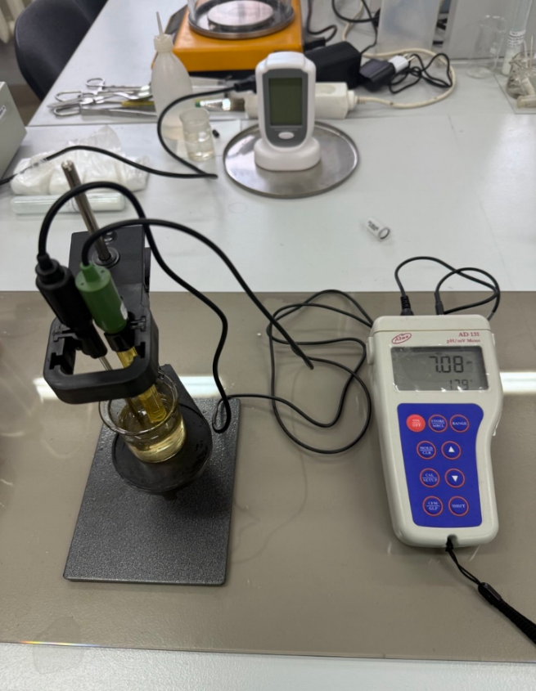
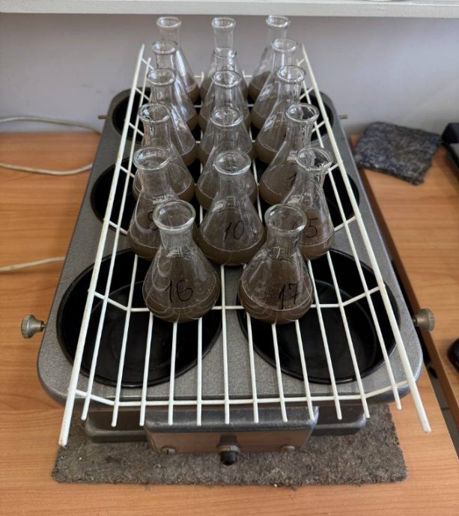
(Рис. 2.18 б).
а)
б)

Рис. 2.18. Основні етапи лабораторного аналізу ґрунтових проб: а) екстракція зразків на ротаційному шейкері; б) вимірювання показників pH H₂O за допомогою pH-метра AD131 (фото авторів)
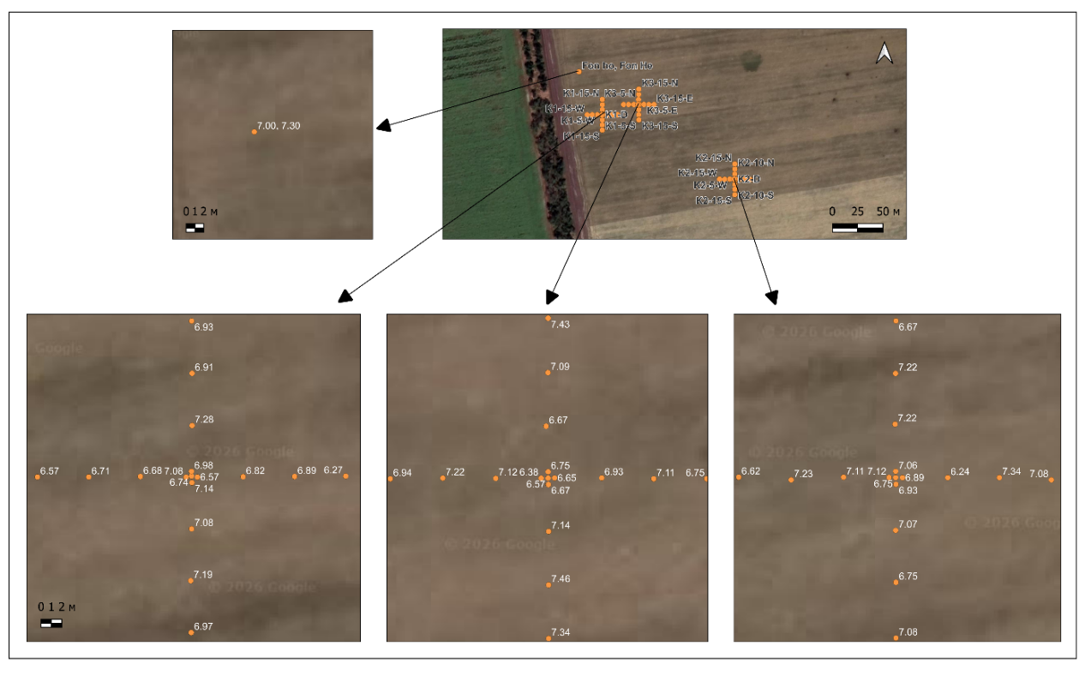
Для встановлення ступеня трансформації ґрунтів використано фонові значення контрольної ділянки, що узгоджуються з попередніми етапами дослідження територій Шевченківської громади (Н. В. Нагорна) та аналізом модельних даних SoilGrids. На Рис. 2.19 зображена просторова локалізація досліджуваних вирв із результатами лабораторного визначення pH H₂O.
Рис. 2.19. Просторова локалізація досліджуваних вирв із результатами лабораторного визначення pH H₂O поблизу с. Мирне Шевченківської ОТГ (створено авторами)

Поверхневий шар 0-5 см характеризується нейтральною реакцією з показником 7,00 (за даними SoilGrids – 7,1). Глибинний шар на відмітці 40 см демонструє природне зростання лужності до 7,30 (на глибині 30-60 см за модельними даними – до 7,7). Така вертикальна диференціація є типовою для ландшафтів даного регіону і зумовлена накопиченням карбонатів у нижній частині профілю.
Результати вимірювань:
Вирва №1 (К1). Центр (Днище): 6,74. Брівки (Б): Пн - 6,98; Пд - 7,14; Сх - 6,82; Зх - 7,08. Динаміка по векторах: N (Північ): 7,28 (5 м) - 6,91 (10 м) - 6,93 (15 м); S (Південь): 7,08 (5 м) - 7,19 (10 м) - 6,97 (15 м); E (Схід): 6,82 (5 м) - 6,89 (10 м) - 6,27 (15 м); W (Захід): 6,68 (5 м) - 6,71 (10 м) - 6,57 (15 м).
Вирва №2 (К2) Центр (Днище): 6,75. Брівки (Б): Пн - 7,06; Пд - 6,93; Сх - 6,89; Зх - 7,12. Динаміка по векторах: N (Північ): 7,22 (5 м) - 7,22 (10 м) - 6,67 (15 м); S (Південь): 7,07 (5 м) - 6,75 (10 м) - 7,08 (15 м); W (Захід): 7,11 (5 м) - 7,23 (10 м) - 6,62 (15 м); E (Схід): 6,24 (5 м) - 7,34 (10 м) - 7,08 (15 м).
Вирва №3 (К3) Центр (Днище): 6,57. Брівки (Б): Пн - 6,75; Пд - 6,67; Сх - 6,65; Зх - 6,38. Динаміка по векторах: N (Північ): 6,67 (5 м) - 7,09 (10 м) - 7,43 (15 м); S (Південь): 7,14 (5 м) - 7,46 (10 м) - 7,34 (15 м); E (Схід): 6,93 (5 м) - 7,11 (10 м) - 6,75 (15 м); W (Захід): 7,12 (5 м) - 7,22 (10 м) - 6,94 (15 м).
В усіх трьох вирвах показники pH днищ (6,57-6,75) нижчі за показники поверхневого фону (7,00) та суттєво нижчі за показники фону на глибині (7,30). Це свідчить про глибоку деградацію ґрунтового профілю та техногенне підкислення середовища продуктами детонації, що нівелює природну тенденцію зростання лужності з глибиною. Найбільш критичне підкислення порівняно з фоновими ділянками зафіксовано на східному векторі Вирви №2 (6,24 на дистанції 5 м) та на східному векторі Вирви №1 (6,27 на дистанції 15 м). Дані чітко вказують на те, що зміна pH має плямистий характер. Вплив вибуху не поширюється рівномірно від центру; кожен вектор демонструє унікальну динаміку від підкислення до незначного залуження, що доводить анізотропну трансформацію ґрунтів, відмінну від стабільних показників фонових ділянок.
Питома електропровідність є мірою здатності матеріалу передавати електричний заряд. Це внутрішня властивість матеріалу, така ж як щільність або пористість. Корисність вимірювання електропровідності ґрунту полягає в тому, що піски мають низьку провідність, суглинки – середню, а глини – високу провідність, при цьому засолені ґрунти є найбільш провідними. Отже, електропровідність сильно корелює з розміром частинок ґрунту та його текстурою. Глини є більш провідними частково тому, що вони утримують більше вологи, а також через більшу площу поверхні, що забезпечує кращий контакт між частинками, ніж у грубозернистих ґрунтах. Коли в ґрунті присутня значна кількість розчинених солей, або в поровій воді, або у водній плівці, що оточує частинку ґрунту, рівень електропровідності зростає [71].

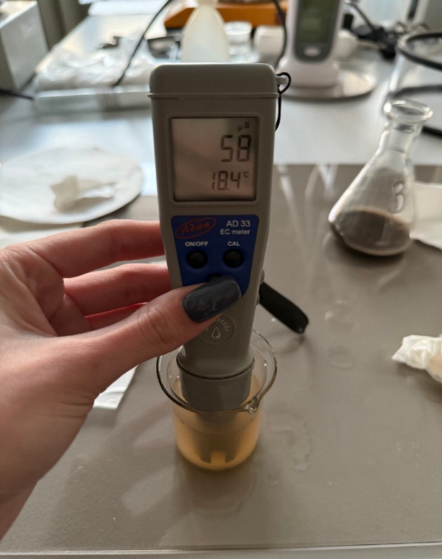
Питома електропровідність водних витяжок визначалася у лабораторії LandscapeLabKNU за допомогою вологозахищеного кондуктометра AD33. Перед початком робіт прилад було відкалібровано згідно з технічними регламентами. Процедура підготовки зразків загалом аналогічна визначенню pH, проте зі зміною пропорцій компонентів: для аналізу використовували 20 г сухого ґрунту та 50 мл дистильованої води. Після змішування суспензію поміщали на шейкер для інтенсивного перемішування, після чого залишали на 30 хвилин для відстоювання. Вимірювання проводилися у верхній освітленій частині витяжки (Рис. 2.20), результати фіксувалися у мілісіменсах на сантиметр (mS/cm).
Рис. 2.20. Вимірювання питомої електропровідності зразків ґрунту за допомогою кондуктометра AD33 (фото авторів)

Для встановлення ступеня трансформації ґрунтів використано фонові значення контрольної ділянки: поверхневий шар 0-5 см – 121 mS/cm, глибинний шар 40 см – 30 mS/cm (умовно фонові показники, відібрані в межах того самого агроланшафту на ділянках, що не зазнали безпосереднього воєнного впливу). На Рис. 2.21 зображена просторова локалізація досліджуваних вирв із результатами лабораторних визначень.
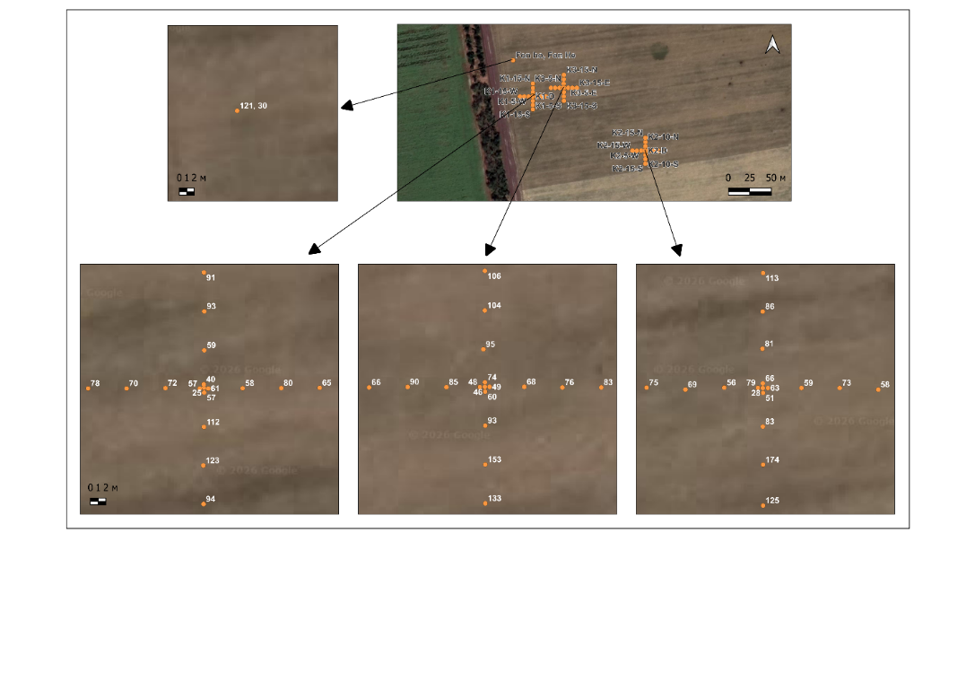
Рис. 2.21. Просторова локалізація досліджуваних вирв із результатами лабораторного визначення питомої електропровідності поблизу с. Мирне Шевченківської ОТГ (створено авторами)

Результати вимірювань:
Вирва №1 (К1) Центр (Днище): 25 мкС/см. Брівки (Б): Пн - 40; Пд - 57; Сх - 61; Зх - 57. Динаміка по векторах: N (Північ): 59 (5 м) - 93 (10 м) - 91 (15 м); S (Південь): 112 (5 м) - 123 (10 м) - 94 (15 м); E (Схід): 58 (5 м) - 80 (10 м) - 65 (15 м); W (Захід): 72 (5 м) - 70 (10 м) - 78 (15 м).
Вирва №2 (К2) Центр (Днище): 28 мкС/см. Брівки (Б): Пн - 66; Пд - 51; Сх - 63; Зх - 79. Динаміка по векторах: N (Північ): 81 (5 м) - 86 (10 м) - 113 (15 м); S (Південь): 83 (5 м) - 174 (10 м) - 125 (15 м); W (Захід): 56 (5 м) - 69 (10 м) - 75 (15 м); E (Схід): 59 (5 м) - 73 (10 м) - 58 (15 м).
Вирва №3 (К3) Центр (Днище): 46 мкС/см. Брівки (Б): Пн - 74; Пд - 60; Сх - 49; Зх - 48. Динаміка по векторах: N (Північ): 95 (5 м) - 104 (10 м) - 106 (15 м); S (Південь): 93 (5 м) - 153 (10 м) - 133 (15 м); E (Схід): 68 (5 м) - 76 (10 м) - 83 (15 м); W (Захід): 85 (5 м) - 90 (10 м) - 66 (15 м).
Аналіз питомої електропровідності вказує на докорінну трансформацію сольового режиму ґрунтів у зонах вибухового впливу. У ході дослідження виявлено чітку закономірність: показники в епіцентрах усіх вирв (25-46 мкС/см) є мінімальними та значно нижчими за показники поверхневого фону (121 мкС/см). Аналогічно до результатів вимірювання pH, де в днищах фіксувалося відхилення від норми, низькі значення електропровідності свідчать про глибоку фізичну інверсію ґрунтового профілю. Внаслідок детонації родючий верхній шар був винесений на периферію, а дно вирви виявилося представленим глибинним матеріалом, який за фоновими даними має мінімальну мінералізацію (30 мкС/см).
Найбільш критичне зростання електропровідності зафіксовано на видаленні від центру, зокрема на південних векторах вирви №2 (174 мкС/см на 10 м) та вирви №3 (153 мкС/см на 10 м). Ці значення суттєво перевищують фонові показники поверхні, що вказує на зони інтенсивної акумуляції продуктів детонації та перемішаного мінералізованого ґрунту.
Дані підтверджують, що зміна електропровідності, так само як і показник кислотності pH, має виражений плямистий та анізотропний характер. Вплив вибуху поширюється нерівномірно: у той час як днище демонструє мінімальну концентрацію розчинних сполук через оголення нижніх горизонтів, окремі вектори розльоту стають осередками техногенного засолення. Кожен досліджуваний сектор демонструє унікальну динаміку, що повністю відрізняється від стабільних і прогнозованих показників фонових ділянок.
Аналіз фізико-хімічних властивостей зразків ґрунту проводився методом сухого спалювання для встановлення показників вологості та масової частки органічної речовини. Процедура виконувалася у кілька етапів із дотриманням режиму постійної ваги.
1. Підготовчий етап. Для забезпечення точності зважування порожні порцелянові тиглі попередньо висушувалися в сушильній шафі (Рис. 2.22 а) при температурі 105°C протягом 5 годин до досягнення абсолютно сухого стану. Після охолодження в ексикаторі проводилося фіксація маси порожньої тари.
2. Визначення гігроскопічної вологості. Наважки ґрунту вміщувалися в підготовлені тиглі та піддавалися термічній обробці за температури 105°C протягом 5 годин. Після завершення циклу зразки охолоджувалися в ексикаторі (для запобігання поглинанню вологи з повітря) та зважувалися. Втрата маси на цьому етапі відповідає вмісту гігроскопічної вологості, що розраховується у відсотках до маси сухого ґрунту.
3. Визначення вмісту органічної речовини. Абсолютно сухі зразки після першого етапу переміщувалися до муфельної печі (Рис. 2.22 б). Процес спалювання органічної складової тривав 4 години за температури 500°C. Після повного вигорання органіки тиглі повторно охолоджувалися в ексикаторі (Рис. 2.22 в) та зважувалися.
4. Розрахунок результатів. Вміст органічної речовини визначався пропорційно за різницею мас між сухим (після 105°C) та прожареним (після 500°C) зразком. Отримані дані дозволяють оцінити ступінь деградації гумусового горизонту внаслідок термічного та механічного впливу вибуху. Результати наведені у Додатку А.
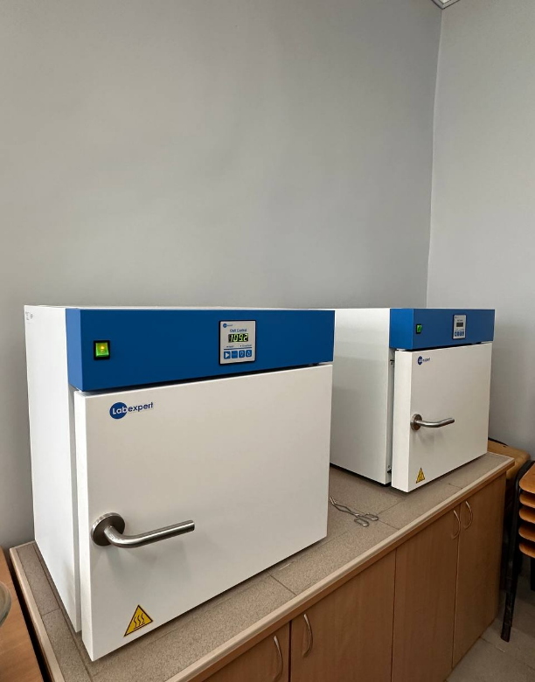
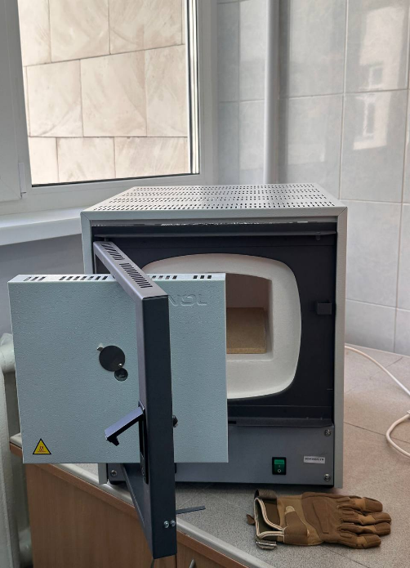
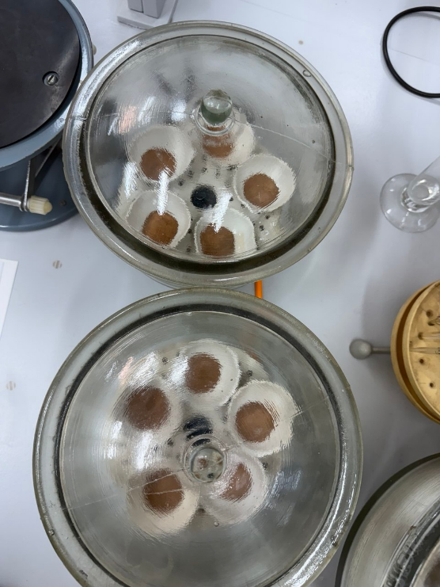
а)
б)
в)

Рис. 2.22. Лабораторне обладнання лабораторії LandscapeLabKNU для визначення вологості та вмісту органічної речовини: а) сушильна шафа; б) муфельна піч; в) охолодження тиглів із грунтом у ексикаторах (фото авторів)

Висновки.
Геоекологічний стан агроландшафтів Шевченківської громади, що розташована в межах Інгуло-Веревчинського парадинамічного району, визначається поєднанням сприятливих природних умов та мілітарного навантаження. Рівнинний рельєф, висока розораність земель та домінування чорноземних ґрунтів історично забезпечили інтенсивне сільськогосподарське використання території. Сучасна просторова структура громади характеризується переважанням орних угідь із фрагментарними природними елементами, що свідчить про глибоку антропогенну трансформацію середовища.
На основі геоінформаційного аналізу, дешифрування супутникових знімків та безпосередніх польових обстежень, проведених авторами в рамках проєкту RECOVER, локалізовано ключові осередки мілітарних порушень, що виникли внаслідок бойових дій. Власні спостереження підтвердили, що найбільш поширеними проявами воєнного впливу на дослідженій території є утворення вирв.
Результати лабораторних досліджень підтвердили трансформацію фізико-хімічних властивостей ґрунтового покриву в межах уражених ділянок. Виявлені відхилення показників рН та електропровідності від фонових значень свідчать про порушення природного стану ґрунтового середовища під впливом воєнних факторів. Це підкреслює необхідність переходу до постійного моніторингу забруднених територій, оскільки традиційні методи землекористування на таких ділянках наразі є ризикованими.
Комплексне відновлення територій через природоорієнтовані рішення дозволить поєднати господарське використання земель із їхньою глибокою реабілітацією та підвищенням екологічної стійкості.

РОЗДІЛ 3. НАПРЯМИ ВІДНОВЛЕННЯ ТА ЕКОЛОГІЧНОЇ РЕАБІЛІТАЦІЇ МІЛІТАРНОЗМІНЕНИХ АГРОГЕОСИСТЕМ
3.1. Основні принципи відновлення агрогеосистем

Розробка стратегії відновлення агроландшафтів після воєнних дій потребує синтезу теоретичних знань про функціонування природно-антропогенних комплексів та результатів безпосередніх польових і лабораторних досліджень. Як було зазначено у підрозділі 1.1, агрогеосистеми є відкритими нерівноважними структурами, що підтримують своє функціонування завдяки безперервному обміну енергією та речовиною [10].
Процес відновлення агрогеосистем, що зазнали інтенсивного мілітарного впливу, не може обмежуватися лише механічною рекультивацією (зокрема засипанням вирв). Він потребує комплексного наукового підходу, що враховує глибинні фізико-хімічні трансформації та специфіку ландшафтної структури конкретного регіону. Проведені нами лабораторні дослідження показників рН H₂O та питомої електропровідності виявили чітку тенденцію до повної інверсії ґрунтового профілю в епіцентрах вибухів. Оголення глибинних, хімічно інертних шарів на тлі винесення родючого горизонту на периферію створює нові умови для міграції речовин, що зумовлює необхідність розробки особливих стратегій реабілітації.
Як уже зазначалося у підрозділі 2.2, особливе значення для дослідження має той факт, що дослідна ділянка розташована безпосередньо у межах Посад-Покровсько-Білозерського району (згідно з Національним атласом України), що територіально відповідає Посад-Покровському фізико-географічному району за класифікацією В. П. Попова, А. М. Маринича (1968) [62]. Зазначена територія є порівняно невеликим за площею районом, розташованим у західній частині слабко дренованого Бузько-Дніпровського межиріччя. Специфіка ландшафтної структури району визначається чіткою просторовою диференціацією: його північна частина характеризується вододільними рівнинно-подовими місцевостями з південними малогумусними чорноземами в комплексі з глейосолодями подів, тоді як у південній частині поширені аналогічні комплекси, проте з переважанням південних солончакуватих ґрунтів подів.
Визначальним фактором перерозподілу речовини в межах району є висока частка подових урочищ, які займають близько 25–30% загальної площі. У зв'язку з розташуванням території в пониженій частині Інгулецького масиву зрошення, у подах спостерігається характерне виклинювання ґрунтових вод, що формуються за рахунок інфільтрації. За таких умов вкрай необхідними заходами є регулювання рівня підземних вод та створення дренажно-скидних каналів для запобігання вторинному засоленню ґрунтів [62].
У контексті парадинамічних зв'язків подові пониження виступають кінцевими ланками акумуляції, де накопичується еродований матеріал та потенційні забруднювачі, що змиваються зі схилів межиріч. Виклинювання ґрунтових вод у таких замкнутих структурах створює додаткові ризики міграції екотоксикантів (зокрема продуктів детонації боєприпасів) у підземні горизонти, що робить цей район зоною підвищеного екологічного ризику та вимагає особливої уваги при моніторингу воєнних пошкоджень агрогеосистем.
Враховуючи результати дослідження, ми виділяємо наступні принципи відновлення агрогеосистем у межах парадинамічного району:
- Принцип ландшафтної диференціації: розробка індивідуальних планів реабілітації для кожного з 12 ідентифікованих агроландшафтів громади, з особливим акцентом на подові урочища як зони акумуляції забруднювачів.
- Принцип меліоративної стабілізації: врахування стану вторинно підтоплених та засолених земель. Згідно з обгрунтуванням О. М. Маринич та В. П. Попов [62], у зв'язку з розташуванням території в пониженій частині Інгулецького масиву зрошення, у подах спостерігається характерне виклинювання ґрунтових вод, що формуються за рахунок інфільтрації. За таких умов вкрай необхідними заходами відновлення є регулювання рівня підземних вод та створення дренажно-скидних каналів для запобігання вторинному засоленню ґрунтів. Це вимагає проведення повної ревізії та відновлення залишків існуючих меліоративних систем, що були пошкоджені під час бойових дій.
- Принцип впровадження природоорієнтованих рішень (NbS): вибір методів біологічної ремедіації залежно від фактичного рівня та типу забруднення ґрунтів (підрозділ 3.2).
- Принцип регіональної цілісності та транскордонної співпраці: координація дій між громадами в межах єдиного Інгуло-Веревчинського парадинамічного району. Як було визначено у підрозділі 2.2, до складу цього району входять 16 територіальних громад Миколаївської (Баштанська, Інгульська, Широківська, Снігурівська, Горохівська, Воскресенська, Первомайська, Мішково-Погорілівська, Миколаївська, Шевченківська та Галицинівська) та Херсонської (Музиківська, Чорнобаївська, Херсонська, Білозерська та Станіславська) областей
(Рис. 2.4). Оскільки природні та меліоративні мережі не обмежені адміністративними кордонами, реабілітація окремих агрогеосистем має бути інтегрована в загальну регіональну стратегію збалансованого сільського розвитку (Rural Development) та екологічного відновлення всього парадинамічного вузла.

3.2. Природоорієнтовані рішення (ПОР) у відновленні мілітарнозмінених агрогеосистем

Впровадження природоорієнтованих рішень (Nature-based Solutions – NbS) є ключовим етапом відновлення функціональної структури мілітарнозмінених агрогеосистем. У 2015 році NbS вперше офіційно були визначені Європейською комісією як «дії, що одночасно вирішують екологічні, соціальні та економічні виклики шляхом максимізації переваг, які надає природа». Міжнародний союз охорони природи (IUCN) доповнює це трактування, визначаючи їх як «дії для захисту, сталого управління та відновлення природних або модифікованих екосистем, які ефективно та адаптивно вирішують суспільні виклики, одночасно забезпечуючи добробут людини та біорізноманіття». Згідно з останніми звітами Європейської комісії, концепція NbS втілює нові підходи до соціально-екологічної адаптації та стійкості, базуючись на паритеті соціальної, екологічної та економічної сфер [72].
Ґрунт править за накопичувача різних забрудників, що при надмірній концентрації негативно впливають на його властивості та погіршують природні функції. Забруднювачі знижують придатність земель для обробітку та створюють прямі ризики для здоров’я людини [73]. Відновлення територій та безпечна утилізація речовин воєнно-техногенного походження є пріоритетною складовою їхнього розвитку. Метою ПОР у цьому контексті є рекультивація – системний процес нормалізації ґрунтових умов та перетворення забруднених ділянок у придатні для використання площі [47].
Відповідно до методичних підходів, запропонованих у праці «Забруднення земель внаслідок агресії росії проти України» Сплодитель, О. Голубцов, С. Чумаченко та Л. Сорокіна (2023), сучасний інструментарій рекультивації ґрунтів, що зазнали хімічного впливу, класифікується за трьома основними категоріями [47]:
- Фізична ремедіація: включає технологію видалення забрудненого шару ґрунту, стабілізацію та технологію термодесорбції. Остання базується на нагріванні ґрунту для випаровування забруднювачів з їх подальшим знешкодженням, що дозволяє досягти високого рівня очищення (до 99,8%), проте потребує значних енерговитрат.
- Хімічна ремедіація: охоплює методи хімічного вилуговування (промивання) і хімічної екстракції, процеси хімічного окислення та відновлення, а також внесення мінеральних добрив для коригування геохімічного стану середовища.
- Біологічна ремедіація: базується на використанні біотичних компонентів і включає біовентиляцію, верміремедіацію, фітосанацію, фітостабілізацію (або фітореставрацію), фітоекстракцію, фітовипаровування, біопаливо, біологічне природне ослаблення, біостимуляція, компостування та землеробство.
Вибір конкретної технології рекультивації визначається характером і ступенем забруднення, цільовим призначенням ділянки та наявністю економічно ефективних технологій. Для територій із катастрофічними пошкодженнями альтернативою активному втручанню залишається консервація земель, що передбачає припинення господарського використання на визначений термін для їх відновлення у природний спосіб. Є довготривалим щодо результативності [47].
На нашу думку, біологічна ремедіація є найбільш релевантною концепції ПОР, оскільки спрямована на відновлення функціональної структури ландшафту через залучення природних компонентів. Згідно з А. Сплодитель, О. Голубцов, С. Чумаченко та Л. Сорокіна (2023), ця категорія охоплює такі технології [47]:
- Біовентиляція: використання мікроорганізмів для розкладання органічних сполук (вуглеводнів: бензолу, толуолу тощо) з метою їх подальшої адсорбції. Техніка передбачає стимуляцію повітряного потоку для підвищення рівня кисню в ґрунті, що забезпечує посилення біоремедіації за рахунок підвищення біоактивності мікрофлори.
- Верміремедіація: використання дощових черв’яків для видалення забруднювачів (зокрема нафтопродуктів). Транзит через кишківник черв’яка змінює структуру ґрунту, сприяє утворенню органомінеральних комплексів та збільшує доступність поживних речовин.
- Фітосанація: обробка території рослинами-концентраторами (наприклад, біла акація, вільха, лох), які здатні усувати забруднювачі (гексоген, важкі метали, вибухові речовини) шляхом їх розщеплення корінням до менш токсичних елементів або поглинання та накопичення в біомасі.
- Фітостабілізація (фітореставрація): технологія, за якої рослини (наприклад, міскантус велетенський, верба енергетична) стабілізують ґрунт і «замикають» забруднювачі (наприклад, Cu, Zn) у кореневій зоні. Це запобігає ерозії та переміщенню токсикантів у підземні води.
- Фітоекстракція: використання рослин із високою біомасою (наприклад, череда волосиста, жовтий осот, соняшник, ярий ріпак) для активного поглинання важких металів (наприклад, As, Cd, Zn) та поживних речовин із ґрунту. Після накопичення забруднювачів у пагонах, рослини збирають і безпечно утилізують.
- Фітовипаровування: здатність рослин (наприклад, верба, тополя) поглинати неорганічні забруднювачі (наприклад, Se, Hg) та виділяти їх в атмосферу через листя у газоподібній (леткій), менш токсичній формі.
- Біопаливо: передбачає насипання викопаного забрудненого ґрунту на спеціальну підкладку над землею. Процес включає змішування субстрату з відповідними поправками: поживними та хімічними речовинами для регулювання pH, а також спеціальними наповнювачами. Метод є економічно ефективним, потребує невеликих площ і найкраще працює для очищення від нафтопродуктів та тротилу. Ділянки після обробки можуть бути використані для вирощування технічних культур, саджанців плодових і ягідних культур тощо.
- Біологічне природне ослаблення: базується на здатності природних мікробів самостійно зменшувати концентрацію забруднювачів (зокрема вибухових речовин), використовуючи їх як джерело енергії та росту. Метод є слабо ефективним для сильнозабруднених територій. оптимальним є його застосування для створення буферних зелених зон на периферії пошкоджених ділянок.
- Біостимуляція: постачання лімітуючих поживних речовин (вуглець, азот, фосфор) у ґрунт. Це створює ідеальні умови для розмноження місцевих корисних мікроорганізмів, які починають активно розкладати забруднювачі. На відновлених ділянках доцільним є посів травосумішей.
- Компостування: усунення забруднювачів (нафтопродуктів, важких металів, зокрема Zn, Cd) шляхом змішування забрудненого ґрунту з біомасою (сільськогосподарські та харчові відходи). Метод покращує грунтову родючість та стійкість грунтів до впливу забруднюючих речовин. Відновлені землі придатні для будь-яких культур за умови постійного контролю якості продукції. Неоднозначність результатів щодо імобілізуючого впливу на рухливість важких металів, внаслідок різного ступеню розкладання органічних добрив
- Землеробство: технологія, за якої забруднені ґрунти розкопують і розкладають на вистелених грядках. Метод має низький технологічний слід і дозволяє використовувати землі під сільськогосподарські культури після завершення очищення.
Доповнюючи вищезазначене, варто звернути увагу на результати дослідження «Природоорієнтовані рішення для відновлення агроугідь у зруйнованій війною Україні», розробленого за проєктом RECOVER (К. Бакман, Ф. М. Бьоннесс та ін., Технологічний університет Чалмерса 2025) [73]. У межах цієї праці, ПОР розглядаються як підходи, що дозволяють зберегти екосистеми або використовувати їх як частину процесу відновлення.
На основі аналізу наукових публікацій автори згаданого дослідження виокремили два основні сценарії (стратегії) управління ризиками, а також групу додаткових методів [73]:
- Стратегія А (спрямована на вилучення або розкладання забрудників). Вона включає вже розглянуті нами фітоекстракцію та фітовипаровування, а також методи: фіторозкладання (органічні забрудники розщеплюються рослинами шляхом поглинання їх з грунту та розкладання всередині їхніх тканин), біорозкладання (розщеплення органіки мікробами або грибами безпосередньо в ґрунті), ризорозкладання (органічні забруднювачі розщеплюються рослинними ферментами та мікробами в кореневій зоні навколо рослини) та ризофільтрацію (поглинання забрудників із підземних чи поверхневих вод кореневою системою).
- Стратегія В (базується на іммобілізації або закріпленні забрудників). Включає вже згадану фітостабілізацію, а також нові підходи: ґрунтові покращувачі (іммобілізація) (зниження біодоступності та мобільності забруднювальних речовин через органічні або неорганічні покращувачі, які змішуються з ґрунтом), фітоексклюзію (використання спеціальних сортів рослин (фітоексклюдери), що не пропускають забрудники у врожай), біосорбцію (використання мікробів для зниження біодоступності та рухливості забрудників у грунті) та гідравлічне регулювання (використання рослин та мікроорганізми поглинають та випаровують воду, тим самим впливаючи на рівень ґрунтових вод, а також на швидкість і напрямок їхнього руху).
- Інші методи. До раніше описаної верміремедіації автори додають мікоремедіацію – збірний термін для методів біоремедіації, де гриби використовуються для розщеплення, поглинання, стабілізації або зменшення біодоступності забруднювальних речовин у грунті.

У контексті відновлення українських агроугідь у згаданій публікації за проєктом RECOVER [73], як пріоритетні методи ПОР виділено іммобілізацію з покращувачами ґрунту, фітоексклюзію та біосорбцію. Ці підходи належать до стратегії управління ризиками B. Головною перевагою таких рішень є швидкість отримання результату порівняно з методами повного вилучення чи розкладання, що дозволяє відновити вирощування польових культур безпосередньо під час або невдовзі після проведення ремедіації. При цьому, важливо зазначити, що «біосорбція та покращувачі ґрунту тягнуть за собою іммобілізацію ґрунтових забрудників. Фітоексклюзія ж передбачає виключення забрудників ґрунту польовими культурами».
Ефективним ПОР автори [73] вважають використання покращувачів грунту, які знижують біодоступність забрудників грунту та використовуються для зменшення поширення забруднювальних речовин у ґрунті. Ґрунтові покращувачі діють шляхом зв'язування важких металів та металоїдів, таким чином знижуючи їхню рухливість та біодоступність. Стабілізація/іммобілізація стосується зниження біодоступності забруднювальних речовин у ґрунті, що досягається за допомогою кількох механізмів сорбції. Механізми сорбції можуть містити адсорбцію речовини на мінеральних поверхнях. Наукові дані підтверджують, що оксиди заліза, фосфати та глини здатні ефективно іммобілізувати забруднювальні речовини, знижуючи ризик для здоров’я людини та довкілля.
Біовугілля та компост – приклади ґрунтових покращувачів, які використовуються для стабілізації забрудників у ґрунті. Біовугілля, що є продуктом піролізу (термічного розкладання сировини з обмеженим доступом кисню), має пористу структуру та високу адсорбційну здатність, що дозволяє йому ефективно зв'язувати неорганічні забрудники через іонний обмін та осадження. Продуктом піролізу є багатий на вуглець матеріал, вміст вуглецю в якому зростає із зростанням температури горіння. Вміст вуглецю в ньому може коливатися від 58 до 64% (при температурах 300–700°C). Компост, своєю чергою, виступає стабілізуючою гуміновою речовиною, стимулює мікробну та ферментативну активність в ґрунті, одночасно збільшуючи вміст органічної речовини в ґрунті та сприяючи росту рослин, а й у поєднанні з біовугіллям можуть ефективно зв'язувати важкі метали, тим самим зменшуючи їхню рухливість у ґрунті [73, 74].
У праці також підкреслюється, що найпоширенішими забрудниками серед досліджених публікацій є кадмій (Cd) та свинець (Pb). Для роботи з такими токсикантами фітоексклюзія визначена як метод, що поєднує швидкість впровадження та довготривалу ефективність. Рослини-фітоексклюдери демонструють значний потенціал для відновлення територій, забруднених важкими металами, завдяки своїм селективним здатностям до ексклюзії. Використання рослин-ексклюдерів є апробованою стратегією, яку доцільно поєднувати із заходами зі зниження біодоступності забруднювальних речовин (наприклад, внесенням покращувачів). Для умов України найбільш слушними культурами, що ефективно запобігають поглинанню важких металів із ґрунту, названо специфічні сорти ячменю, ріпаку та пшениці [73, 75].
При виборі культури-фітоексклюдера важливим є розгляд не лише виду, але й сорту рослини в межах виду, оскільки здатність накопичувати метали варіюється між сортами рослин, навіть у межах одного виду. Фітоексклюзію також можна поєднувати з ґрунтовими покращувачами для поліпшення результатів. Рослини-фітоексклюдери здатні швидко приживатися в забруднених ґрунтах, постійно демонструючи обмежене поглинання металів своїми придатними для збору врожаю частинами протягом кількох вегетаційних сезонів у польових умовах, , що робить їх ключовим елементом стратегії швидкого повернення земель в агровиробництво [73].
Проаналізувавши згадані технології, можемо виокремити два основні напрями відновлення мілітарно змінених агрогеосистем за допомогою ПОР. Перший напрям – ПОР з відновлення функціональної структури мілітарно змінених агрогеосистем, відносимо методи, що працюють на рівні цілого ландшафту: гідравлічне регулювання рівня ґрунтових вод, біовентиляцію для насичення ґрунту киснем, біостимуляцію природної мікрофлори, а також створення буферних зон через біологічне природне ослаблення та консервацію земель. Другий напрям – ПОР із зменшення мілітарного забруднення ґрунтів агрогеосистем, що включає як методи закріплення забрудників (стратегія B), так і їх вилучення (стратегія A). Сюди входять ґрунтові покращувачі (біовугілля та компост), фітоексклюзія спеціальних сортів, фітостабілізація, а також активні методи очищення: біопаливо, фітоекстракція, фітовипаровування, верміремедіація черв’яками, мікоремедіація грибами та компостування забрудненого субстрату. Такий розподіл дозволяє не просто очищувати ґрунт від токсинів, а одночасно відновлювати життєдіяльність і функціональність усієї агрогеосистеми.

3.3. Рекомендовані ПОР для реабілітації мілітарнозмінених агроландшафтів Шевченківської ОТГ

На основі результатів геоекологічного аналізу мілітарно змінених агрогеосистем Шевченківської територіальної громади було визначено комплекс природоорієнтованих рішень (ПОР), адаптованих до фактичного стану дослідної ділянки. Оскільки громада розташована в межах Інгулецького масиву зрошення, де частка подових урочищ сягає 25–30% [63], будь-які заходи мають враховувати парадинамічну цілісність території та ризики вторинного засолення.
Проведені нами лабораторні дослідження показників pH H₂O та питомої електропровідності EC зафіксували наслідки інверсії ґрунтового профілю в епіцентрах вибухів. Зокрема, у вирвах спостерігається занижена електропровідність порівняно з фоновими показниками (Додаток А). Це свідчить про оголення глибинних хімічно інертних шарів ґрунту на тлі винесення родючого горизонту на периферію та інтенсивне вимивання речовин внаслідок руйнування ґрунтової структури.
У межах Інгуло-Веревчинського парадинамічного району такі зміни сигналізують про глибоку деградацію ґрунтового вбирного комплексу. Це створює ризики активного переміщення екотоксикантів та солей з елювіальних позицій у подові пониження, які виступають кінцевими ланками акумуляції речовини. Особливої уваги потребує досліджуваний нами агроландшафт елювіальних пластово–акумулятивних лесових низовин з чорноземами південними вторинно підтопленими малогумусними важкосуглинковими на лесах в локації біля с. Мирне (2 – Рис. 2.11).
Спираючись на результати проведеного аналізу та враховуючи специфіку трансформації агроландшафту, ми пропонуємо адаптувати наявні методики ремедіації до умов дослідної ділянки. Зокрема, проаналізувавши фахові праці щодо класифікації та застосування відновлювальних заходів у мілітарно змінених геосистемах («Забруднення земель внаслідок агресії росії проти України», А. Сплодитель, О. Голубцов, С. Чумаченко та Л. Сорокіна, 2023 [47]) та результати дослідження «Природоорієнтовані рішення для відновлення агроугідь у зруйнованій війною Україні», розробленого за міжнародним проєктом RECOVER (К. Бакман, Ф. М. Бьоннесс та ін., 2025 [73]), для стабілізації та реабілітації досліджуваної території пропонується впровадження комплексу ПОР, що наведені у табл. 3.1.

Таблиця 3.1. Рекомендовані ПОР для реабілітації мілітарнозмінених агроландшафтів Шевченківської ОТГ
(складено за даними [47, 73])
Природоорієнтоване рішення | Обгрунтування методу
1. Біопаливо | Метод передбачає насипання викопаного забрудненого ґрунту на спеціальну підкладку з подальшим змішуванням субстрату з поживними та хімічними речовинами для регулювання pH і спеціальними наповнювачами. Метод є економічно ефективним, потребує невеликих площ і найкраще працює для очищення від нафтопродуктів та тротилу, що є критично важливим для місць знешкодження НАР С-8 (підрозділ 2.4). Для нашої ділянки цей захід також виконує роль регенерації: штучне внесення активних добавок дозволяє відновити деградований сольовий режим, на порушення якого вказує зафіксована нами занижена питома електропровідність. Очищені ділянки надалі можуть бути використані для вирощування технічних, плодових або ягідних культур.
2. Грунтові покращувачі (іммобілізація) | Метод базується на зниженні біодоступності та мобільності екотоксикантів через механізми сорбції (адсорбція на мінеральних поверхнях, іонний обмін та осадження). Для агроландшафтів біля с. Мирне пріоритетним є поєднання біовугілля та компосту. Біовугілля завдяки пористій структурі ефективно зв'язує неорганічні забрудники, а компост як стабілізуюча гумінова речовина стимулює мікробну активність та збільшує вміст органіки. Впровадження цього ПОР дозволяє компенсувати наслідки інверсії профілю чорноземів південних та нормалізувати показники питомої електропровідності, стабілізуючи деградований ґрунтовий вбирний комплекс і запобігаючи міграції речовин у парадинамічно пов'язані подові пониження.
3. Фітоексклюзія | Використання специфічних сортів-ексклюдерів (ячмінь, ріпак, пшениця), що мають генетичну здатність блокувати накопичення кадмію (Cd) та свинцю (Pb) у придатних для збору частинах врожаю. Для дослідної локації цей метод є ключовим для швидкого повернення земель в агровиробництво. У поєднанні з уже внесеними покращувачами (біовугіллям та компостом), фітоексклюзія забезпечує отримання екологічно безпечної продукції навіть за наявності залишкового мілітарного забруднення. Це дозволяє використовувати агроландшафт за призначенням, мінімізуючи ризики для здоров’я населення громади.
4. Фітостабілізація | Технологія передбачає створення багаторічних рослинних бар’єрів (міскантус велетенський, верба енергетична), які стабілізують ґрунтовий масив та «замикають» екотоксиканти (Cu, Zn) у кореневій зоні. У контексті Інгуло-Веревчинського парадинамічного району цей захід є критично важливим для елювіальних позицій (плакорів). Фітостабілізація запобігає водної ерозії навколо вирв та перериває міграційні ланцюги, перешкоджаючи переміщенню токсикантів із поверхневим стоком у підпорядковані подові пониження.
5. Гідравлічне регулювання | Метод передбачає використання рослин і мікроорганізмів, які поглинають вологу з ґрунту та випаровують її, впливаючи на рівень і напрямок руху ґрунтових вод. У межах Інгуло-Веревчинського парадинамічного району це дозволяє контролювати рух вологи між плакорами та подами. Таке регулювання допомагає відводити воду від пошкоджених ділянок біля с. Мирне, що мінімізує ризики підтоплення та вимивання солей. Це є критично важливим для Інгулецького масиву зрошення, де частка подових урочищ сягає 25–30%.

Запропонована стратегія для Шевченківської громади виходить за межі стандартної рекультивації та базується на принципі ландшафтної диференціації. Замість механічного очищення ґрунту, ми пропонуємо адаптацію агровиробництва до нових геохімічних умов, що виникли внаслідок мілітарного впливу.
Впровадження комплексу з п’яти природоорієнтованих рішень (біопаливо, ґрунтові покращувачі, фітоексклюзія, фітостабілізація та гідравлічне регулювання) дозволяє системно реагувати на зафіксовані фізико-хімічні зміни, зокрема деградацію сольового режиму та інверсію ґрунтового профілю. Поєднання біотехнологічної обробки субстрату, фітомеліорації та управління водним режимом забезпечує найбільш раціональний шлях до екологічної реабілітації мілітарно змінених агроландшафтів. Реалізація цієї стратегії дозволить Шевченківській громаді стати перспективною пілотною зоною для впровадження міжнародних стандартів ПОР у межах проєкту RECOVER.

Висновки.
Стратегія відновлення агроландшафтів Шевченківської громади базується на переході від фрагментарного засипання вирв до комплексної екологічної реабілітації. Встановлено, що через специфіку Інгуло-Веревчинського парадинамічного району, де подові пониження займають до 30% площі, будь-які відновлювальні заходи повинні враховувати ризики стікання екотоксикантів у ці замкнені структури. На основі результатів власних польових і лабораторних досліджень, що зафіксували інверсію ґрунтового профілю та деградацію сольового режиму, обґрунтовано впровадження системи природоорієнтованих рішень (ПОР), диференційованих за їхнім функціональним призначенням.
Перший стратегічний напрям охоплює ПОР з відновлення функціональної структури мілітарно змінених агрогеосистем, що працюють на рівні цілого ландшафту. У межах цього напряму ми пропонуємо впровадження гідравлічного регулювання для контролю за рухом підземних вод і запобігання підтопленню, а також застосування фітостабілізації. Створення бар’єрів із багаторічних рослин на плакорах дозволяє «замкнути» забруднювачі в кореневій зоні та зупинити їхнє переміщення з поверхневим стоком у подові пониження. Такі заходи відновлюють здатність агроландшафту до саморегуляції та стабілізують його екологічний каркас, пошкоджений бойовими діями.
Другий напрям фокусується на ПОР із безпосереднього зменшення мілітарного забруднення ґрунтів та відновлення їхньої родючості. Нами запропоновано використання біопалива для очищення субстрату в місцях найбільших влучань, а також внесення ґрунтових покращувачів у формі суміші біовугілля та компосту. Це дозволяє компенсувати втрату гумусу та стабілізувати важкі метали, нормалізуючи показники електропровідності ґрунту. Ключовим елементом цього напряму є фітоексклюзія – вирощування специфічних сортів ячменю та пшениці, що блокують перехід токсикантів у врожай. Це дає змогу громаді швидко повернути землі в обробіток, гарантуючи при цьому екологічну безпеку продукції.
Запропонована стратегія виходить за межі класичної рекультивації та базується на адаптації агровиробництва до нових геохімічних умов. Поєднання методів відновлення структури ландшафту та очищення ґрунтового вбирного комплексу забезпечує найбільш раціональний шлях до реабілітації мілітарно змінених територій. Реалізація цих рішень дозволить Шевченківській громаді не лише подолати наслідки війни, а й стати пілотним майданчиком для впровадження міжнародних стандартів збалансованого сільського розвитку в межах проєкту RECOVER.

ВИСНОВКИ
На прикладі агроландшафтів Шевченківської громади в межах Інгуло-Веревчинського парадинамічного району здійснено комплексний геоекологічний аналіз мілітарнозмінених агрогеосистем та визначено пріоритетні напрями їх відновлення із застосуванням природоорієнтованих рішень.
Одержані результати дозволили зробити такі висновки:
1. Узагальнено теоретико-методологічні засади дослідження агрогеосистем та агроландшафтів. Встановлено, що агрогеосистема є безрозмірним функціональним поняттям, яке відображає суть сільськогосподарського природокористування на різних ієрархічних рівнях, тоді як агроландшафт виступає її конкретним територіально-просторовим проявом із чіткими морфологічними межами. Визначено, що сучасні агроландшафти функціонують як складні соціально-екологічні системи, а мілітарний вплив є одним із ключових чинників їх деструктивної трансформації.
2. Проаналізовано природну та функціональну організацію агроландшафтів Шевченківської громади в межах Інгуло-Веревчинського парадинамічного району. Встановлено, що територія характеризується високою розораністю, домінуванням чорноземних ґрунтів та значним рівнем антропогенної трансформації. Особливістю району є поширення подових понижень, які займають до 30 % території та виступають потенційними акумуляторами екотоксикантів, що підвищує геоекологічні ризики в умовах мілітарного навантаження.
3. На основі геоінформаційного аналізу, дешифрування супутникових знімків і польових обстежень, проведених авторами у межах проєкту RECOVER, локалізовано основні осередки мілітарних порушень. Встановлено, що найбільш поширеним проявом воєнного впливу на дослідній території є утворення вирв, які спричиняють механічне порушення ґрунтового профілю, деградацію рослинного покриву та порушення структури агроландшафтів.
4. Результати лабораторних досліджень підтвердили трансформацію фізико-хімічних властивостей ґрунтів на мілітарнозмінених ділянках. Виявлені зміни показників pH та електропровідності свідчать про порушення сольового режиму та природного функціонування ґрунтового середовища під впливом воєнних чинників. Отримані результати підтверджують необхідність проведення постійного моніторингу стану ґрунтів та обмеження традиційного сільськогосподарського використання найбільш уражених територій.
5. Запропоновано систему природоорієнтованих рішень (ПОР) для реабілітації мілітарнозмінених агроландшафтів, що базується на поєднанні заходів із відновлення структури ландшафту та стабілізації ґрунтового середовища. До ПОР з відновлення функціональної структури агроландшафтів віднесено гідравлічне регулювання, спрямоване на контроль руху підземних вод і зменшення ризиків перенесення екотоксикантів у подові пониження. ПОР зі зменшення мілітарного забруднення ґрунтів охоплюють фітостабілізацію, застосування біовугілля та компосту як грунтових покращувачів, а також фітоексклюзію. Реалізація запропонованих рішень сприятиме стабілізації екологічного стану територій, відновленню ґрунтового покриву та поверненню земель до безпечного господарського використання.
За результатами дослідження поставлену мету досягнуто, а визначені завдання виконано у повному обсязі.

СПИСОК ВИКОРИСТАНИХ ДЖЕРЕЛ
1. Саяпін С. П. Структура земельного фонду України та динаміка його змін. Співвідношення кількості чорноземів в Україні та інших європейських країнах. еДорада. 2015. URL: https://edorada.org/articles/159
2. Сільське господарство України. Вікіпедія: вільна енциклопедія. URL: https://uk.wikipedia.org/wiki/Сільське_господарство_України
3 . В результаті війни знищено 30% всього потенціалу агросектору. Хвиля. 2024. URL: https://hvylya.net/uk/news/293435-v-rezultate-voyny-unichtozheno-30-vsego-potenciala-agrosektora4 -
4. Збитки України, завдані довкіллю внаслідок збройної агресії РФ, наближаються до 6 трлн грн: оновлені дані. Delo.ua. 2025. URL: https://delo.ua/news/zbitki-ukrayini-zavdani-dovkillyu-vnaslidok-zbroinoyi-agresiyi-rf-nablizayutsya-do-6-trln-grn-onovleni-dani-452041/
5. Нейтер Р., Зоря С., Муляр О. Збитки, втрати та потреби сільського господарства через повномасштабне вторгнення. KSE Institute; Світовий банк. 2024. URL: https://kse.ua/wp-content/uploads/2024/02/RDNA3_ukr.pdf
6. Дослідницький проєкт RECOVER – «Кліматично розумне відновлення сільського господарства на розмінованих територіях України». URL: https://recover-ukraine.com/
7. Жолкевський П. Ф. Методичні підходи до дослідження агроландшафту як складової агрогеосистеми. Економіка природокористування і охорони довкілля : зб. наук. пр. Київ : РВПС України НАН України, 2008. С. 169–175. URL: https://nasplib.isofts.kiev.ua/handle/123456789/10053
8. Білоус Л. ГІС для створення екологічно сталих агрогеосистем. Географічна наука і практика: виклики епохи: Матеріали міжнародної наукової конференції. Львів: Видавничий центр ЛНУ імені Івана Франка, 2013. Том 3. С. 104–108. URL: https://geography.lnu.edu.ua/wp-content/uploads/2018/10/42800461.pdf
9. Жолкевський Е. П. Топографо-геодезичне забезпечення економічної оцінки територіальних агрогеосистем. Містобудування та територіальне планування. 2024. Вип. 9. С. 229–237. DOI: https://doi.org/10.32347/2786-7269.2024.9.229-237
10. Лісняк О. В. Замкнені агрогеосистеми як основа самостійності регіонів. Геополитика и экогеодинамика регионов. 2007. Вип. 2. С. 71–75. URL: https://nasplib.isofts.kiev.ua/server/api/core/bitstreams/43c6993c-b09f-463e-a3aa-f23d1989ef1a/content
11. Потапенко В. Г. Стратегічні пріоритети безпечного розвитку України на засадах «зеленої економіки» : монографія / за наук. ред. Є. В. Хлобистова. Київ : НІСД, 2012. 360 с. URL: http://green-economics.org.ua/wp-content/uploads/2016/11/Potapenko_mon.pdf
12. Приходько М. М. Структура системи управління екологічною безпекою природних і антропогенно модифікованих геосистем. Геополитика и экогеодинамика регионов. 2013. Вип. 9, № 1. С. 101–107. URL: https://cyberleninka.ru/article/n/struktura-sistemi-upravlinnyaekologichnoyu-bezpekoyu-prirodnih-i-antropogenno-modifikovanih-geosistem
13. Про охорону навколишнього природного середовища: Закон України від 25.06.1991 № 1264-12. Законодавство України. URL: https://zakon.rada.gov.ua/laws/show/1264-12
14. Приходько М. М. До теорії екологічної безпеки природних і антропогенних геосистем. Наукові записки Тернопільського національного педагогічного університету імені Володимира Гнатюка. Серія: Географія. 2011. № 2 (30). С. 179–185. URL: http://dspace.tnpu.edu.ua/bitstream/123456789/32385/1/Geogr_2011_2.pdf
15. Приходько М. М. Конструктивно-географічні засади системи управління екологічною безпекою природних і антропогенних геосистем. Український географічний журнал. 2011. № 1. С. 56–62. URL: https://ukrgeojournal.org.ua/sites/default/files/UGJ-2011-1-56_0.pdf
16. Приходько М. М. Стан земель в регіоні Українських Карпат та їх екологічна безпека. Український географічний журнал. 2012. № 2. С. 43–49. URL: https://ukrgeojournal.org.ua/sites/default/files/UGJ-2012-2-43_0.pdf
17. Гродзинський Д. М. Основи ландшафтної екології : підручник. Київ : Либідь, 1993. 224 с.
18. Новицька С., Янковська Л. Оптимізація ландшафтно-екологічної організації території (на матеріалах Зборівської ОТГ Зборівського району Тернопільської області). Наукові записки Тернопільського національного педагогічного університету імені Володимира Гнатюка. Серія: Географія. 2020. № 1 (48). С. 138–146. DOI: https://doi.org/10.25128/2519-4577.20.1.18
19. Білоус Л. Ф. Ландшафтно-екологічний аналіз агрогеосистем для цілей управління: дисертація на здобуття ступеня кандидата наук (Державний реєстраційний номер 0401U002760). Академічні Тексти України. 2001. URL: https://uacademic.info/ua/document/0401U002760
20. Фурдичко О. І., Дребот О. І., Дем’янюк О. С., Ткач Є. Д., Бунас А. А. Екологія агросфери: підручник. Київ: ДІА. 2022. 336 с. DOI: https://doi.org/10.33730/978-617-7785-30-8
21. Лагутенко О. Т. Агроекологія : навч. посіб. Київ : НПУ ім. М. П. Драгоманова, 2012. 206 с. URL: https://enpuirb.udu.edu.ua/server/api/core/bitstreams/0493d5df-2530-4637-8dfa-8059aaf6bf31/content
22. Чайка В. М., Рибалко Ю. В., Міняйло А. А. Агроекологія : підручник. Київ : НУБіП України, 2017. 396 с. URL: https://nubip.edu.ua/sites/default/files/u341/agroekologiya_1.pdf
23. Towards Sustainable Pasture Agrolandscapes: A Landscape-Ecological-Indicative Approach to Environmental Audits and Impact Assessments / R. Plokhikh et al. Sustainability. 2023. Vol. 15, iss. 8. Art. 6913. DOI: https://doi.org/10.3390/su15086913
24. Lindenau G. Agrarlandschaftsentwicklung im Urteil der Bevölkerung. Ländlicher Raum. 2003. № 6. S. 1–6. URL: https://www.bmluk.gv.at/dam/jcr%3A6f482d1f-76cd-483c-b725-17dae1f36056/Lindenau_endend%5B1%5D.pdf
25. Diversification from field to landscape to adapt Mediterranean rainfed agriculture to water scarcity in climate change context / S. Ghaley et al. Current Opinion in Environmental Sustainability. 2023. Vol. 65. Art. 101336. DOI: https://doi.org/10.1016/j.cosust.2023.101336
26. Нагорна Н. В. Мілітарні впливи на степові ландшафти в Україні. Збірник тез доповідей науково-прикладного семінару «Різноманіття ландшафтних різноманіть». Київ. 2025. URL: https://geo.knu.ua/wp-content/uploads/2025/12/zvedeni-materialy-01.12.2025.pdf
27. Agricultural Landscape // ScienceDirect Topics. URL: https://www.sciencedirect.com/topics/social-sciences/agricultural-landscape
28. Anderson J. R., Hardy E. E., Roach J. T., Witmer R. E. A Land Use and Land Cover Classification System for Use with Remote Sensor Data. U.S. Geological Survey Professional Paper 0964. Washington. 1976. 28 p. URL: https://pubs.usgs.gov/pp/0964/report.pdf
29. CORINE Land Cover. Copernicus Land Monitoring Service. URL: https://land.copernicus.eu/en/products/corine-land-cover
30. Dynamic World V1. Google Earth Engine Data Catalog. URL: https://developers.google.com/earth-engine/datasets/catalog/GOOGLE_DYNAMICWORLD_V1
31. Dynamic World. World Resources Institute, Google. URL: https://dynamicworld.app
32. Smuckler N., Jarvis L., Philpott S. Ecosystem services provided by agricultural landscapes. University of California, Santa Cruz. 2012. URL: https://people.ucsc.edu/~sphilpot/Philpott_Lab/Publications_files/Smuckler_etal_2012.pdf
33. A long-term Vision for the EU's Rural Areas - Towards stronger, connected, resilient and prosperous rural areas by 2040. EUR-Lex. 2021. URL: https://eur-lex.europa.eu/legal-content/EN/TXT/?uri=CELEX%3A52021DC0345
34. Rural Well-Being: Geography of Opportunities. OECD Policy Highlights. 2020. URL: https://www.oecd.org/content/dam/oecd/en/publications/support-materials/2020/10/rural-well-being_8d2d0140/Rural-Well-Being-policy-highlights-en.pdf
35. Eurostat regional yearbook: 2018 edition. Eurostat Statistical Books. Luxembourg: Publications Office of the European Union, 2018. 216 p. URL: https://ec.europa.eu/eurostat/documents/3217494/9210140/KS-HA-18-001-EN-N.pdf
36. Lillemets J., Fertő I., Viira A.-H. The socioeconomic impacts of the Common Agricultural Policy: Systematic literature review. Land Use Policy. 2022. Vol. 114. 105968. DOI: https://doi.org/10.1016/j.landusepol.2021.105968
37. Rural development. European Commission: Agriculture and rural development. URL: https://agriculture.ec.europa.eu/cap-my-country/rural-development_en
38. Pollermann K., Raue P., Schnaut G. LEADER as a European Policy for Rural Development in a Multilevel Governance Framework. European Countryside. 2020. Vol. 12, No. 2. P. 149–170. DOI: https://doi.org/10.2478/euco-2020-0009
39. The impact of LEADER on balanced territorial development. European Commission, Directorate-General for Agriculture and Rural Development. Luxembourg: Publications Office of the European Union, 2022. 234 p. DOI: 10.2762/253318. URL: https://op.europa.eu/en/publication-detail/-/publication/93fc2725-a5a7-11ec-83e1-01aa75ed71a1
40. EU Rural Review No. 29: LEADER Achievements. European Network for Rural Development. 2020. 44 p. URL: https://eu-cap-network.ec.europa.eu/publications/eu-rural-review-29-leader-achievements_en
41. Rural Well-Being: Geography of Opportunities. OECD Rural Studies. Paris: OECD Publishing, 2020. 218 p. DOI: https://doi.org/10.1787/d25cef80-en. URL: https://www.oecd.org/content/dam/oecd/en/publications/reports/2020/10/rural-well-being_8d2d0140/d25cef80-en.pdf
42. Ukraine’s agricultural sector has lost $4.3 billion from war damage. UkraineInvest. 2023. URL: https://ukraineinvest.gov.ua/en/news/ukraine-agricultural-sector-has-lost-4-3-billion-from-war-damage/
43. Solokha M. et al. Soil Degradation and Contamination Due to Armed Conflict in Ukraine. Land. 2024. Vol. 13, No. 10. 1614. DOI: https://doi.org/10.3390/land13101614
44. Broomandi P. et al. Soil Contamination in Areas Impacted by Military Activities: A Critical Review. Sustainability. 2020. Vol. 12, No. 21. 9002. DOI: https://doi.org/10.3390/su12219002
45. Ґрунтовий покрив України в умовах воєнних дій: стан, виклики, заходи з відновлення: монографія; за ред. С.А. Балюка, А.В. Кучера, М.І. Ромащенка. Київ: Аграрна наука, 2024. 340 с. DOI: https://doi.org/ 10.31073/978-966-540-612-9 https://agrovisnyk.com/books/978-966-540-612-9.pdf
46. Зайцев Ю. О., Грищенко О. М., Романова С. А. Зайцева І. О. Вплив бойових дій на вміст валових форм металів у ґрунтах Сумського та Охтирського районів Сумської області. Агроекологічний журнал. 2022. № 3. С. 136–149. https://doi.org/10.33730/2077-4893.3.2022.266419
47. Сплодитель А., Голубцов О., Чумаченко С., Сорокіна Л. Вплив війни росії проти України на стан українських ґрунтів. Київ: Громадська організація «Центр екологічних ініціатив “Екодія”», 2023. 32 с. https://ecoaction.org.ua/wp-content/uploads/2023/03/zabrudnennia-zemel-vid-rosii-summary3.pdf
48. Environmental consequences of Russian war in Ukraine / O. Angurets et al. Kyiv-Prague : Clean Air, 2022. 106 p. URL: https://cleanair.org.ua/wp-content/uploads/2023/03/cleanair.org.ua-environmental-consequences-of-russian-war-in-ukraine-war-damages-en-version.pdf
49. Krainiuk O.V. (2025) “Environmental consequences of military operations in Ukraine.”
https://geology-dnu.dp.ua/index.php/GG/article/view/1266
50. Полянська К. Вплив воєнних дій на дику природу України. UWEC Work Group. 2023. 30 січ. URL: https://uwecworkgroup.info/uk/impact-of-military-action-on-ukraines-wild-nature/
51. Стан фіксації шкоди, завданої об’єктам ПЗФ, наближеним до лінії фронту. Екологія — Право — Людина (ЕПЛ). 2025 URL: https://epl.org.ua/environment/stan-fiksatsiyi-shkody-zavdanoyi-ob-yektam-pzf-nablyzhenym-do-liniyi-frontu/
52. Генотоксичні ефекти ґрунтових умов як критерій оцінки наслідків воєнних дій на природні екосистеми. Екологія — Право — Людина (ЕПЛ). 2024. URL: https://epl.org.ua/announces/genotoksychni-efekty-gruntovyh-umov-yak-kryterij-otsinky-naslidkiv-voyennyh-dij-na-pryrodni-ekosystemy/
53. Екологічні наслідки агресії РФ в Україні: проблема замінованих територій і виклики для відновлення довкілля : за матеріалами круглого столу «Екологічна безпека і наслідки війни: виклики, загрози та шляхи їх подолання». Інститут глобальної політики. 2025. 6 черв. URL: https://igp.org.ua/publikacii/ekologicheskie-posledstviya-agressii-rf-v-ukraine/
54. Фізична географія України: Підручник. – К.: Т-во «Знання», КОО, 2003. – 479 с. Маринич О.М., Шищенко П.Г.
55. Портал «Природа України». URL: https://geomap.land.kiev.ua/zoning.html).
56. Інтерактивна онлайн-мапа «DeepStateMap». URL: https://deepstatemap.live
57. Diagrams.net (Draw.io): online diagram software. URL: https://app.diagrams.net/
58. EarthExplorer. U.S. Geological Survey (USGS). URL: https://earthexplorer.usgs.gov/
59 . Google Earth Engine : офіц. вебсайт. URL: https://earthengine.google.com
60. Стецюк В. В., Ковальчук І. П. Основи геоморфології: Навч. посіб. / За ред. О. М. Маринича. – К.: Вища шк., 2005. – 495 с.: іл.
61. Національний атлас України https://atlas.igu.org.ua/elektr_versiya.html
62. Фізико–географічне районування Української РСР / за ред. проф. В. П. Попова, проф. А. М. Маринича, доц. А. І. Ланька. – Київ: Видавництво Київського університету, 1968. – 684 с.
63. Вісник Харківського національного університету імені В. Н. Каразіна. Серія «Геологія. Географія. Екологія». Харківський національний університет імені В. Н. Каразіна. URL: https://periodicals.karazin.ua/geoeco
64. Немає вцілілих будівель. Як живуть люди в зруйнованому селищі на Миколаївщині. Суспільне Миколаїв. 2022. URL: https://suspilne.media/mykolaiv/339554-nemae-vcililih-budivel-ak-zivut-ludi-v-zrujnovanomu-selisi-na-mikolaivsini/
65. «Головний терорист — це наш сусід»: як жителі Мирного на Миколаївщині пережили вісім місяців окупації. РБК-Україна. 2023. URL: https://www.rbc.ua/rus/news/golovniy-terorist-tse-susid-k-zhiteli-mirnogo-1672659753.html
66. S-8 (rocket). Wikipedia. URL: https://en.wikipedia.org/wiki/S-8_(rocket)
67. Copernicus Data Space Ecosystem Browser. Copernicus. URL: https://browser.dataspace.copernicus.eu/
68. Zhang Y., Wang X., Zhang J. Factors affecting variations of soil pH in different horizons in hilly regions. Scientific Reports. 2019. Vol. 9. URL: https://pmc.ncbi.nlm.nih.gov/articles/PMC6584057
69. Bantu Rana. Importance of Soil pH in Agriculture. Scribd. URL: https://www.scribd.com/document/623918481/soil-ph
70. SoilGrids on Google Earth Engine (GEE). ISRIC – World Soil Information. URL: https://git.wur.nl/isric/soilgrids/soilgrids.notebooks/-/blob/master/markdown/access_on_gee.md
71. Soil Science: Step-by-Step Field Analysis. Soil Science Society of America. 2008. URL: https://www.vantage-agrometius.nl/wp-content/uploads/2020/04/ElectricalConductivity_SoilScience.pdf
72. Sowińska-Świerkosz B., García J. F. What are Nature-based solutions (NBS)? Setting core ideas for concept clarification. Nature-Based Solutions. 2022. Vol. 2. 100009. DOI: https://doi.org/10.1016/j.nbsj.2022.100009
73. Праця «Природоорієнтовані рішення для відновлення агроугідь у зруйнованій війною Україні». Дипломна робота у сфері забруднених територій Клара Бакман, Фіна Марія Бьоннесс, Карін Гельмер, Керолайн Розелл, Ловіса Стенсон. Технологічний університет Чалмерса. 2025. Розроблено за проєктом RECOVER.
74. Varjani S., Kumar G., Rene E. R. Developments in biochar application for pesticide remediation: Current knowledge and future research directions. Journal of Environmental Management. 2019. Vol. 232. P. 505–513. DOI: https://doi.org/10.1016/j.jenvman.2018.11.043
75. A phytoexclusion strategy for reducing contamination risk of rice based on low-Cd natural variations pyramid of root transporters / Y. Huili et al. Journal of Hazardous Materials. 2023. Vol. 458. 131865. DOI: https://doi.org/10.1016/j.jhazmat.2023.131865

ДОДАТКИ

Додаток А
Протокол лабораторних вимірювань параметрів ґрунтових проб у рамках проєкту «RECOVER: Кліматично розумне відновлення сільського господарства на розмінованих територіях України»
№  з/п | Ідентифікатор зразка | Вологість, %  (105° 5 год) | Вміст органічної речовини, %  (500° 4 год) | Питома електропро–відність, mS/cm | pH H₂O
1 | К1–Д | 0,1381 | 0,2418 | 25 | 6,74
2 | К1–Б1–N | 0,1382 | 0,2703 | 40 | 6,98
3 | К1–Б2–S | 0,1338 | 0,2761 | 57 | 7,14
4 | К1–Б3–E | 0,1261 | 0,2745 | 61 | 6,57
5 | K1–Б4–W | 0,1159 | 0,2652 | 57 | 7,08
6 | K1–5–N | 0,1366 | 0,2756 | 59 | 7,28
7 | K1–10–N | 0,1253 | 0,2839 | 93 | 6,91
8 | K1–15–N | 0,1161 | 0,2826 | 91 | 6,93
9 | K1–5–S | 0,1303 | 0,2594 | 112 | 7,08
10 | K1–10–S | 0,1329 | 0,2761 | 123 | 7,19
11 | K1–15–S | 0,1397 | 0,2751 | 94 | 6,97
12 | K1–5–E | 0,1392 | 0,2602 | 58 | 6,82
13 | K1–10–E | 0,1405 | 0,3143 | 80 | 6,89
14 | K1–15–E | 0,1291 | 0,2964 | 65 | 6,27
15 | K1–5–W | 0,1334 | 0,2562 | 72 | 6,68
16 | K1–10–W | 0,1339 | 0,2918 | 70 | 6,71
17 | K1–15–W | 0,1353 | 0,3082 | 78 | 6,57
18 | К2–Д | 0,1776 | 0,2227 | 28 | 6,75
19 | К2–Б1–N | 0,1607 | 0,2723 | 66 | 7,06
20 | K2–Б2–S | 0,1681 | 0,2619 | 51 | 6,93
21 | К2–Б3–E | 0,1766 | 0,2441 | 63 | 6,89
22 | K2–Б4–W | 0,1636 | 0,2478 | 79 | 7,12
23 | K2–5–N | 0,1574 | 0,2679 | 81 | 7,22
24 | K2–10–N | 0,1489 | 0,2934 | 86 | 7,22
25 | K2–15–N | 0,1559 | 0,2682 | 113 | 6,67
26 | K2–5–S | 0,1435 | 0,2735 | 83 | 7,07
27 | K2–10–S | 0,1443 | 0,2764 | 174 | 6,75
28 | K2–15–S | 0,1538 | 0,2649 | 125 | 7,08
29 | K2–5–W | 0,1606 | 0,2867 | 56 | 7,11
30 | K2–10–W | 0,1499 | 0,2843 | 69 | 7,23
31 | K2–15–W | 0,1532 | 0,2847 | 75 | 6,62
32 | К2–5–Е | 0,1567 | 0,2499 | 59 | 6,24
33 | К2–10–Е | 0,1499 | 0,2630 | 73 | 7,34
34 | К2–15–Е | 0,1548 | 0,2422 | 58 | 7,08
35 | К3–Д | 0,2372 | 0,3583 | 46 | 6,57
36 | К3–Б1–N | 0,2799 | 0,4097 | 74 | 6,75
37 | K3–Б2–S | 0,1948 | 0,4099 | 60 | 6,67
38 | К3–Б3–Е | 0,2307 | 0,3739 | 49 | 6,65
39 | К3–Б4–W | 0,1939 | 0,3829 | 48 | 6,38
40 | K3–5–N | 0,1773 | 0,4146 | 95 | 6,67
41 | K3–10–N | 0,1986 | 0,4007 | 104 | 7,09
42 | K3–15–N | 0,1701 | 0,4268 | 106 | 7,43
43 | K3–5–S | 0,2057 | 0,4147 | 93 | 7,14
44 | K3–10–S | 0,1836 | 0,4147 | 153 | 7,46
45 | K3–15–S | 0,1784 | 0,3959 | 133 | 7,34
46 | K3–5–E | 0,2031 | 0,3915 | 68 | 6,93
47 | K3–10–E | 0,2000 | 0,4172 | 76 | 7,11
48 | K3–15–E | 0,1775 | 0,4185 | 83 | 6,75
49 | K3–5–W | 0,1743 | 0,4071 | 85 | 7,12
50 | K3–10–W | 0,1791 | 0,4094 | 90 | 7,22
51 | K3–15–W | 0,2009 | 0,4155 | 66 | 6,94
52 | Fon ho | 0,1555 | 0,3001 | 121 | 7,00
53 | Fon He 30–40 см | 0,2021 | 0,2106 | 30 | 7,30
Додаток Б
Просторовий розподіл кислотністі ґрунту (pH H₂O) у шарах 0–5 см
та 30–60 см у межах Шевченківської ОТГ
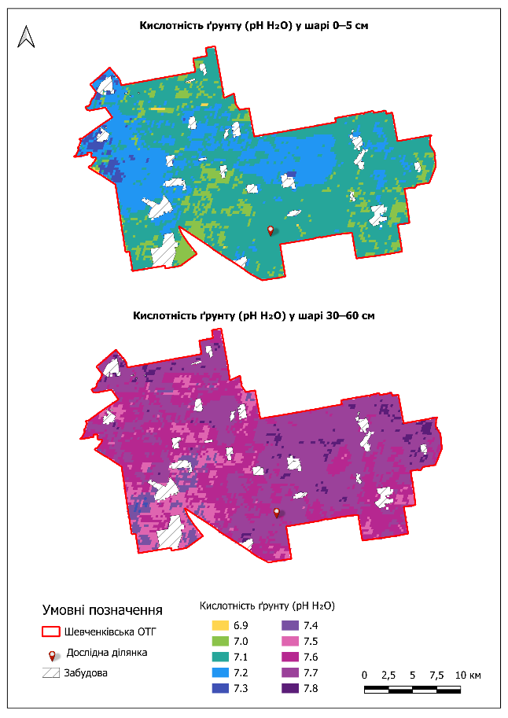
(створено авторами за даними [59, 70])

